1. Pengenalan Git, Github, dan Gitbook
2. Version Control System (VCS)

Version Control System (VCS) adalah sistem yang digunakan untuk melacak perubahan pada file dan mengelola berbagai versi dari file tersebut. VCS memiliki peran penting dalam pengembangan perangkat lunak karena membantu kolaborasi antar pengembang dan menjaga catatan riwayat perubahan kode. Dengan VCS, setiap perubahan pada kode akan tercatat, sehingga memudahkan pengembalian ke versi sebelumnya jika terjadi kesalahan. Secara umum, terdapat dua jenis Version Control System, yaitu:

1. Version Control Terpusat (Centralized Version Control)

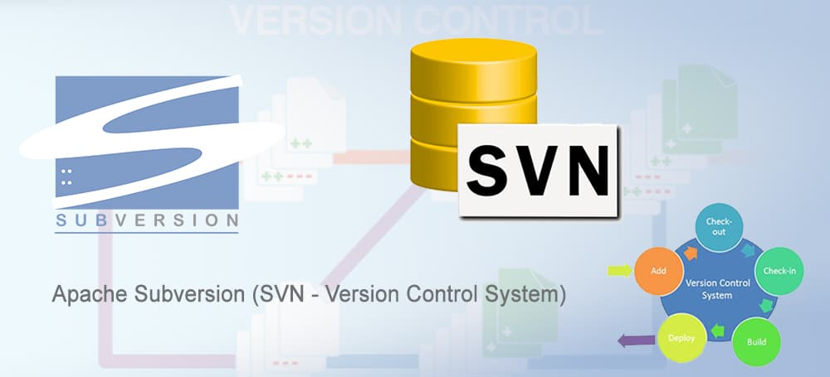

Gambar Contoh Centralized Version Control

Sumber : <https://xieles.com/blog/apache-subversion-svn-version-control-system>

Version Control Terpusat (Centralized Version Control) bergantung pada server pusat untuk menyimpan semua versi file. Contohnya adalah Subversion (SVN). Dalam sistem ini, semua pengembang harus terhubung ke server pusat untuk melakukan commit atau update. Setiap perubahan yang dilakukan oleh seorang pengembang akan dikirimkan ke server pusat, sementara pengembang lain perlu melakukan update dari server pusat untuk mendapatkan perubahan terbaru. Namun, pendekatan ini memiliki kelemahan, seperti ketergantungan pada koneksi ke server pusat. Jika server pusat mengalami gangguan atau pengembang bekerja secara offline, hal tersebut dapat menghambat kolaborasi dan produktivitas tim.

1. Version Control Terdistribusi (Distributed Version Control)



Gambar Contoh Distributed Version Control

Sumber <https://git-scm.com/images/logo@2x.png>

Version Control Terdistribusi (Distributed Version Control) seperti Git, memungkinkan setiap pengembang memiliki salinan lengkap dari repositori di komputer lokal mereka. Ini berarti setiap pengembang memiliki riwayat lengkap dari semua perubahan yang telah dilakukan pada kode. Setiap pengembang dapat melakukan commit dan update secara lokal, dan kemudian sinkronisasi dengan pengembang lain melalui push dan pull. Hal ini meningkatkan ketersediaan dan fleksibilitas dalam pengelolaan kode, serta mengurangi ketergantungan pada server pusat.

Dalam dunia pengembangan website, penggunaan Version Control System (VCS) membawa angin segar dalam kolaborasi tim. Bayangkan sebuah proyek yang melibatkan banyak pengembang dengan keahlian berbeda. Tanpa VCS, kekacauan akan mudah terjadi. Namun, dengan VCS, setiap pengembang dapat bekerja pada bagiannya masing-masing tanpa takut menimpa pekerjaan orang lain. VCS seperti seorang wasit yang adil, mencatat setiap perubahan dan memastikan semuanya teratur. Jika terjadi kesalahan, tidak perlu panik, karena VCS menyimpan riwayat lengkap perubahan, memungkinkan kita untuk kembali ke versi sebelumnya dengan mudah. Ini seperti memiliki mesin waktu untuk kode kita.

Lebih dari sekadar kolaborasi, VCS juga memberikan rasa aman. Kode yang tersimpan secara terdistribusi di berbagai komputer pengembang meminimalkan risiko kehilangan data. Jika satu salinan hilang atau rusak, salinan lain siap menggantikannya. Fitur percabangan (branching) dan penggabungan (merging) memungkinkan eksperimen dan pengembangan fitur baru tanpa mengganggu kode utama. Setiap fitur baru dapat dikembangkan di cabang terpisah, diuji secara menyeluruh, dan kemudian digabungkan ke cabang utama setelah yakin stabil. Dengan VCS, pengembangan website menjadi lebih terstruktur, aman, dan efisien, memungkinkan tim untuk fokus pada kreativitas dan inovasi tanpa khawatir tentang masalah teknis yang rumit.

1. Git

Git adalah sistem version control terdistribusi yang digunakan untuk melacak perubahan pada kode sumber selama pengembangan perangkat lunak. Git bukan hanya sekadar alat untuk menyimpan versi kode, tetapi juga merupakan fondasi dari kolaborasi modern dalam pengembangan perangkat lunak.

Bayangkan sebuah proyek besar dengan puluhan pengembang yang tersebar di berbagai lokasi. Git memungkinkan mereka semua untuk bekerja secara harmonis, seolah-olah mereka berada di ruangan yang sama. Setiap pengembang memiliki salinan lengkap dari proyek di komputernya, sehingga mereka dapat bekerja secara offline dan melakukan perubahan tanpa khawatir mengganggu pekerjaan orang lain. Ketika mereka siap, mereka dapat menyinkronkan perubahan mereka dengan repositori pusat, menggabungkan pekerjaan mereka dengan lancar. Git juga memungkinkan pengembang untuk membuat cabang (*branch*), yang merupakan salinan terpisah dari proyek, untuk mengerjakan fitur baru atau perbaikan bug tanpa mengganggu kode utama.

Lebih dari itu, Git memberikan ketenangan pikiran. Dengan Git, setiap perubahan pada kode dicatat dengan cermat, sehingga Kita selalu dapat melihat siapa yang membuat perubahan apa dan kapan. Jika terjadi kesalahan, Kita dapat dengan mudah mengembalikan proyek ke versi sebelumnya. Git juga memungkinkan Kita untuk membandingkan berbagai versi kode, untuk melihat perbedaan di antara mereka.

1. Sejarah Perkembangan Git



Gambar Pencipta Git Linus Torvalds

Sumber <https://ideas.ted.com/the-wisdom-of-linus-torvalds/>

Git diciptakan oleh Linus Torvalds pada tahun 2005 untuk membantu pengembangan kernel Linux. Sebelum Git, pengembang kernel Linux mengKitalkan BitKeeper, sebuah sistem kontrol versi berpemilik. Namun, ketika lisensi BitKeeper dicabut, Linus Torvalds, sang visioner di balik Linux, mengambil alih kendali. Dengan semangat "jika ingin sesuatu dilakukan dengan benar, lakukan sendiri," Torvalds menciptakan Git dalam waktu singkat. Tujuannya jelas: membangun sistem kontrol versi yang cepat, efisien, dan mampu menangani kompleksitas proyek sebesar kernel Linux.

Arsitektur terdistribusi Git menjadi kunci keberhasilannya. Berbeda dengan sistem terpusat, Git memungkinkan setiap pengembang memiliki salinan lengkap repositori di komputer mereka. Ini memberikan fleksibilitas luar biasa, memungkinkan pengembang bekerja secara offline dan melakukan perubahan secara lokal sebelum menyinkronkannya dengan repositori pusat. Model ini juga meningkatkan ketahanan, karena hilangnya satu salinan tidak akan mengancam keseluruhan proyek. Selain itu, desain Git yang cerdas dapat melakukan operasi seperti percabangan (branching) dan penggabungan (merging) dilakukan dengan sangat cepat, bahkan pada proyek dengan riwayat perubahan yang panjang.

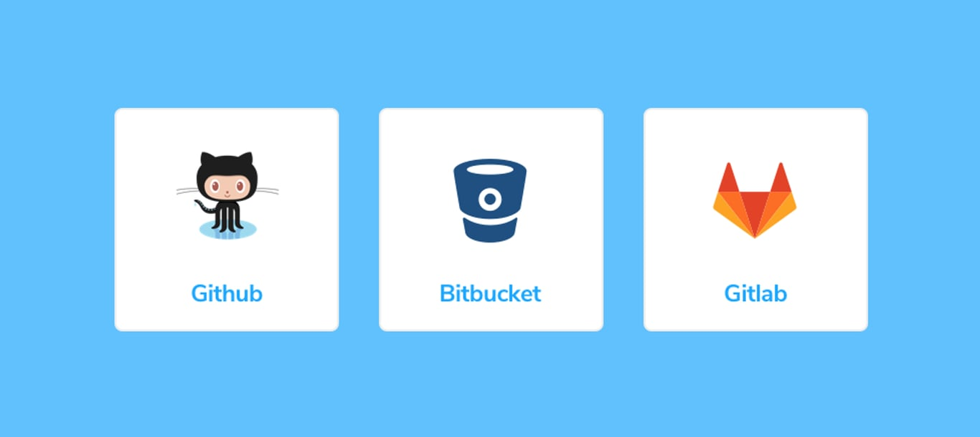

Gambar Distributed Version Control Populer

Sumber : <https://disbug.io/en/blog/github-vs-gitlab-vs-bitbucket/>

Popularitas Git terus meroket, didorong oleh adopsi luas di kalangan pengembang open source dan perusahaan teknologi. Platform seperti GitHub, GitLab, dan Bitbucket mempermudah kolaborasi dan berbagi kode menggunakan Git. Komunitas pengembang yang besar dan aktif terus berkontribusi pada pengembangan Git, menambahkan fitur baru dan meningkatkan kinerja. Git bukan hanya alat, tetapi juga filosofi pengembangan yang menekankan kolaborasi, transparansi, dan efisiensi. Dengan Git, pengembangan perangkat lunak menjadi lebih terstruktur, terukur, dan menyenangkan.

1. Instalasi Git
2. Buka halaman resmi Git di <https://git-scm.com/downloads>.
3. Klik tombol Download for Windows untuk mengunduh versi terbaru Git.

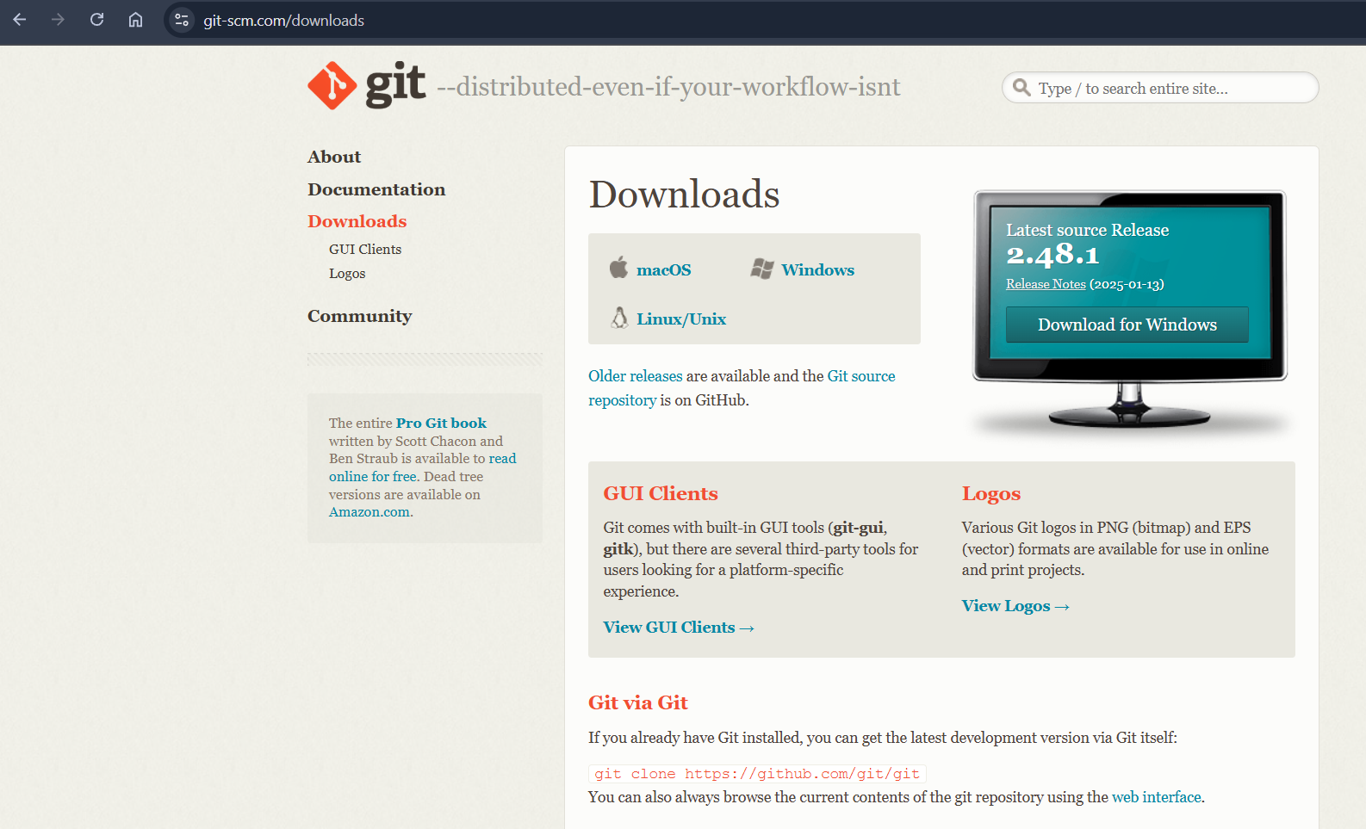

Gambar Tampilan Web Git

1. Pilih versi Git yang sesuai dengan sistem operasi perangkat yang kita punya (32-bit atau 64-bit).

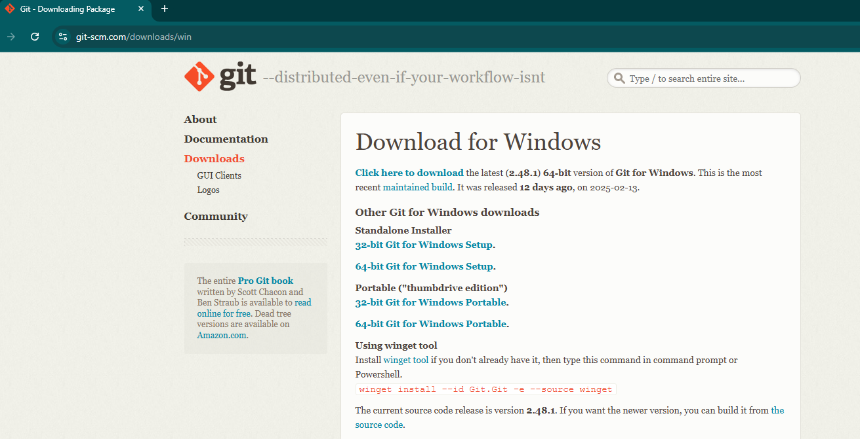

Gambar Pilihan Versi Git di Windoes

1. Setelah proses unduhan selesai, cari file instalasi Git (Git.exe) di folder unduhan Anda.

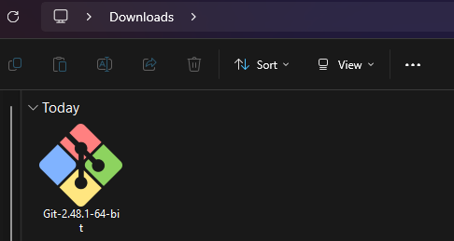

Gambar file Git yang sudah terdownload

1. Jalankan file Git.exe yang telah diunduh untuk memulai proses instalasi.
2. Pada jendela instalasi yang muncul, klik Next untuk melanjutkan.

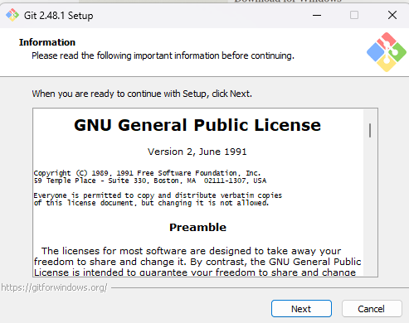

Gambar Tampilan awal instalasi Git

1. Pilih lokasi instalasi Git. Secara default, Git akan diinstal di C:\Program Files\Git. Jika ingin mengubah lokasi, pilih folder yang diinginkan, lalu klik Next.

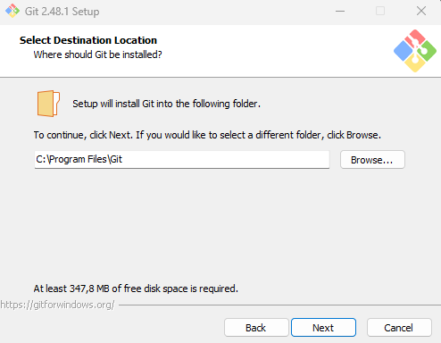

Gambar Pengaturan lokasi instalasi Git

1. Pilih komponen yang akan diinstal. Disarankan untuk menggunakan pengaturan default. Setelah memilih, klik Next.

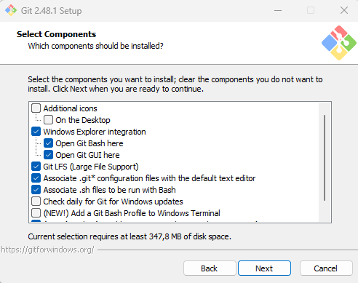

Gambar pemilihan komponen Git yang akan diinstall

1. Pada bagian pemilihan Start Menu Folder, biarkan pengaturan default, lalu klik Next.

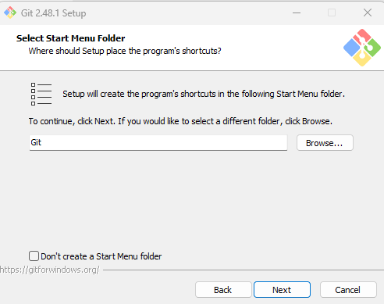

Gambar pemilihan folder di Start Menu

1. Pilih text editor default yang akan digunakan oleh Git. Jika tidak yakin, pilih Vim (default) atau gunakan editor lain seperti VS Code atau Notepad++. Klik Next untuk melanjutkan.

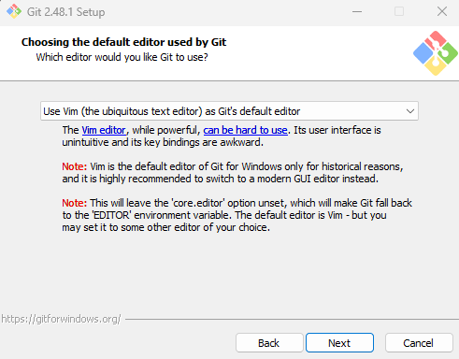

Gambar Pemilihan Text Editor Default Git

1. Pilih nama branch (cabang) awal untuk repository baru. Biarkan pilihan default "Let Git decide", lalu klik Next.

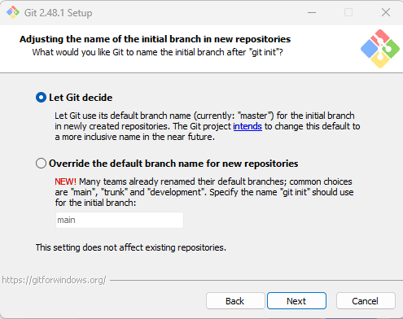

Gambar Penyesuaian nama Branch pada repositories

1. Pilih pengaturan PATH environment. Disarankan memilih "Git from the command line and also from 3rd-party software" untuk kemudahan akses Git di terminal lain. Klik Next.

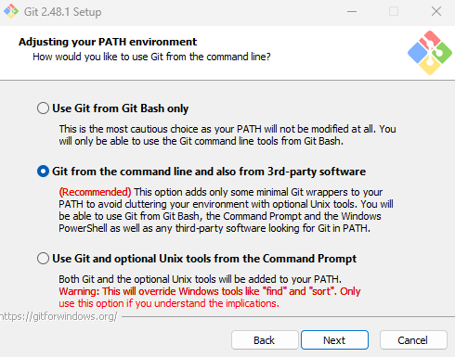

Gambar pemilihan Environment PATH

1. Pilih metode eksekusi SSH yang akan digunakan. Gunakan OpenSSH bawaan Git, lalu klik Next.

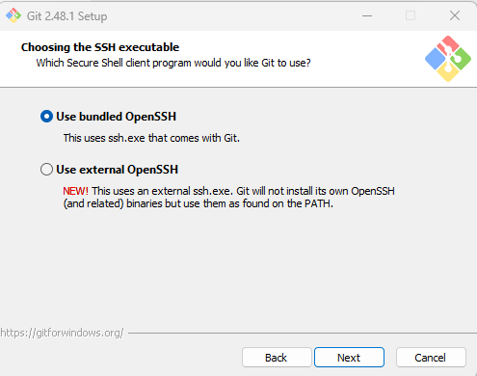

Gambar Pemilihan eksekusi SSH

1. Pilih metode koneksi HTTPS transport backend. Disarankan menggunakan Native Windows Secure Channel library, lalu klik Next.

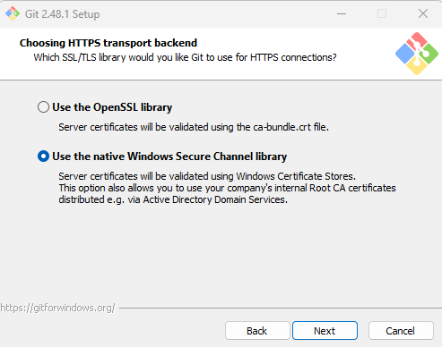

Gambar pemilihan HTTPS

1. Konfigurasi konversi line ending. Pilih "Checkout Windows-style, commit Unix-style line endings" untuk kompatibilitas lintas platform. Klik Next

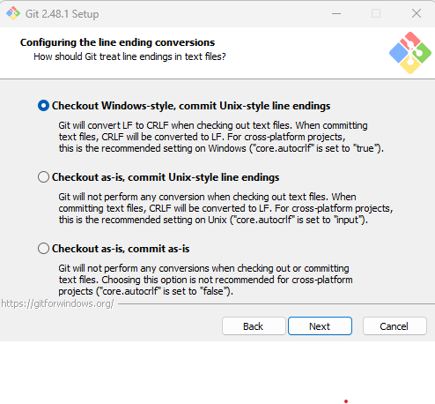

Gambar pemilihan Konfigurasi line ending conversions

1. Pilih terminal yang akan digunakan oleh Git Bash. Pilihan default adalah MinTTY, yang lebih nyaman digunakan. Klik Next.

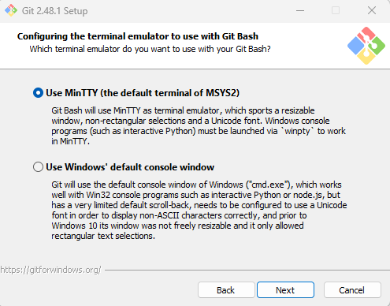

Gambar Konfigurasi terminal untuk GIT Bash

1. Pilih mode eksekusi untuk git-pull. Gunakan opsi default "Fast-forward or merge", lalu klik Next.

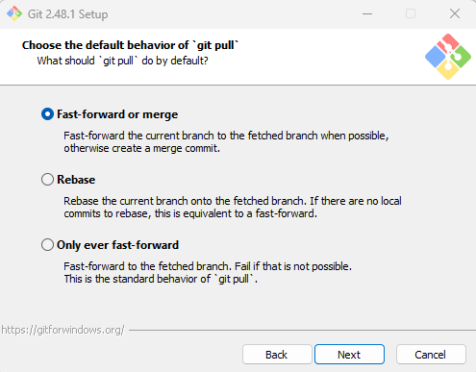

Gambar Memilih gir pull

1. Pilih metode penyimpanan kredensial Git. Pilih "Git Credential Manager" agar login ke GitHub lebih mudah. Klik Next.

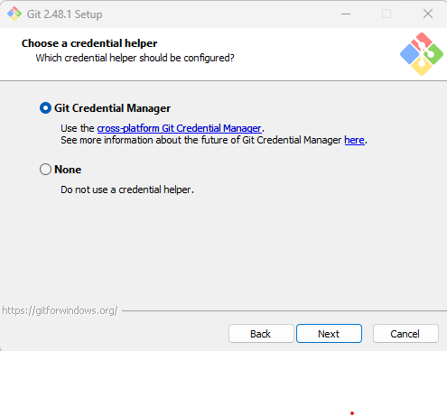

Gambar memilih crdential helper

1. Lakukan konfigurasi tambahan sesuai kebutuhan, lalu klik **Install** untuk memulai proses instalasi.

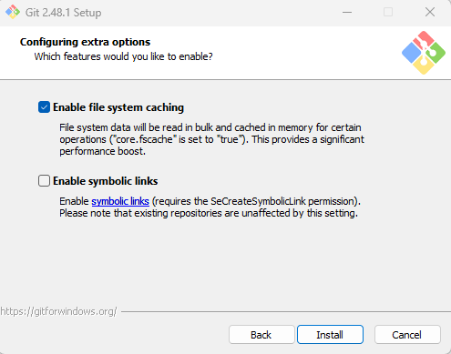

Gambar Melakukan konfigurasi extra

1. Tunggu hingga proses instalasi selesai

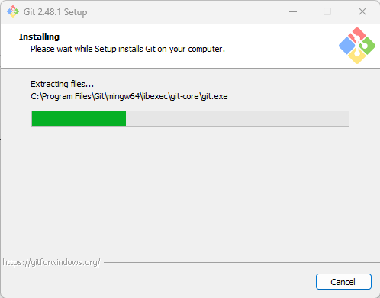

Gambar Proses Instalasi Git

1. Setelah instalasi selesai, klik Finish untuk menyelesaikan proses

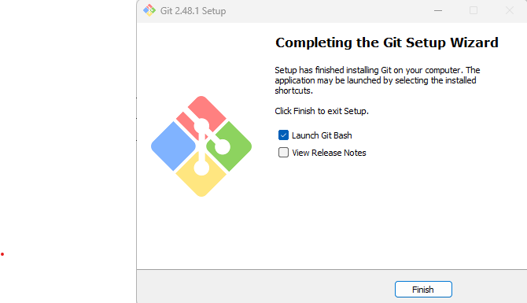

Gambar Instlasi Git yang sudah selesai

1. Untuk memastikan instalasi berhasil, buka Git Bash. Jika tampilannya seperti berikut, maka Git telah terinstal dengan benar.

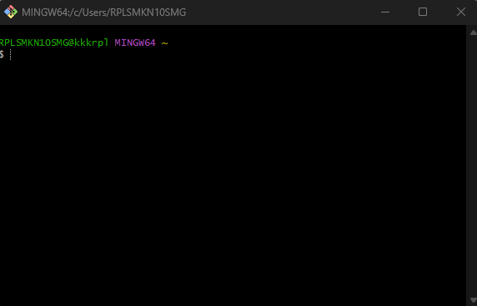

Gambar Tampilan Git Bash pertama kali

1. Github

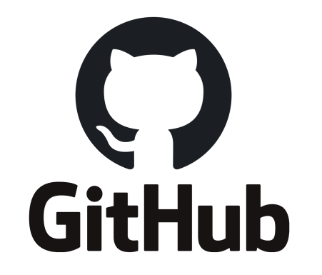

Gambar logo github

Sumber <https://researchcomputing.princeton.edu/services/github>

GitHub adalah platform hosting berbasis web yang menggunakan Git sebagai backend untuk version control. GitHub menyederhanakan pengelolaan repositori Git dengan visualisasi yang jelas, memungkinkan pengembang untuk dengan mudah melacak perubahan, membuat cabang, dan menggabungkan kode. Fitur-fitur seperti *pull requests* dan *code reviews* memungkinkan pengembang untuk saling meninjau dan mendiskusikan perubahan kode sebelum digabungkan ke cabang utama. Ini sangat penting dalam pengembangan perangkat lunak modern.

GitHub juga berfungsi sebagai platform jejaring sosial bagi para pengembang. GitHub menyediakan fitur-fitur seperti issues tracking dan project boards yang membantu tim mengelola tugas dan proyek secara terorganisir. Fitur forking memungkinkan pengembang untuk membuat salinan repositori orang lain dan berkontribusi pada proyek sumber terbuka. Selain itu, GitHub Actions memungkinkan otomatisasi alur kerja pengembangan, seperti pengujian dan penyebaran kode, yang meningkatkan produktivitas dan efisiensi.

Dalam konteks yang lebih luas, GitHub telah menjadi pusat komunitas pengembang global. Dengan jutaan repositori dan pengguna, GitHub memfasilitasi berbagi pengetahuan, kolaborasi lintas batas, dan inovasi perangkat lunak. Baik Kita seorang pengembang individu yang ingin menyimpan kode pribadi, atau bagian dari tim besar yang bekerja pada proyek kompleks, GitHub menyediakan alat dan fitur yang diperlukan untuk mengelola kode dengan efisien dan berkolaborasi.

1. Perbedaan Git dan GitHub

Git, pada dasarnya, adalah alat yang bekerja secara lokal di komputer Kita. Ini adalah sistem kontrol versi yang mencatat setiap perubahan yang Kita buat pada kode Kita, memungkinkan Kita untuk kembali ke versi sebelumnya, membandingkan perubahan, dan mengelola berbagai cabang pengembangan. Git seperti mesin waktu pribadi untuk kode Kita, yang berjalan di komputer Kita sendiri. Kita dapat menggunakan Git sepenuhnya tanpa pernah terhubung ke internet atau menggunakan layanan hosting apa pun. Fungsinya adalah untuk melacak dan mengelola perubahan kode secara lokal, memberikan Kita kendali penuh atas riwayat versi proyek Kita.

Sebaliknya, GitHub adalah layanan hosting berbasis web yang menggunakan Git sebagai tulang punggungnya. GitHub menyediakan platform online untuk menyimpan repositori Git Kita, memungkinkan Kita untuk berbagi kode dengan orang lain, berkolaborasi dalam proyek, dan mengelola repositori Kita melalui antarmuka web yang ramah pengguna. GitHub bukan hanya tempat penyimpanan kode, tetapi juga pusat kolaborasi, tempat pengembang dari seluruh dunia dapat bekerja sama dalam proyek sumber terbuka, meninjau kode, dan berkontribusi pada komunitas pengembang yang lebih luas. Dengan fitur-fitur seperti pull requests, issues tracking, dan project boards, GitHub memfasilitasi alur kerja pengembangan yang efisien dan kolaboratif.

1. Memulai penggunaan GitHub
2. Buka browser dan akses situs resmi GitHub di <https://github.com>.

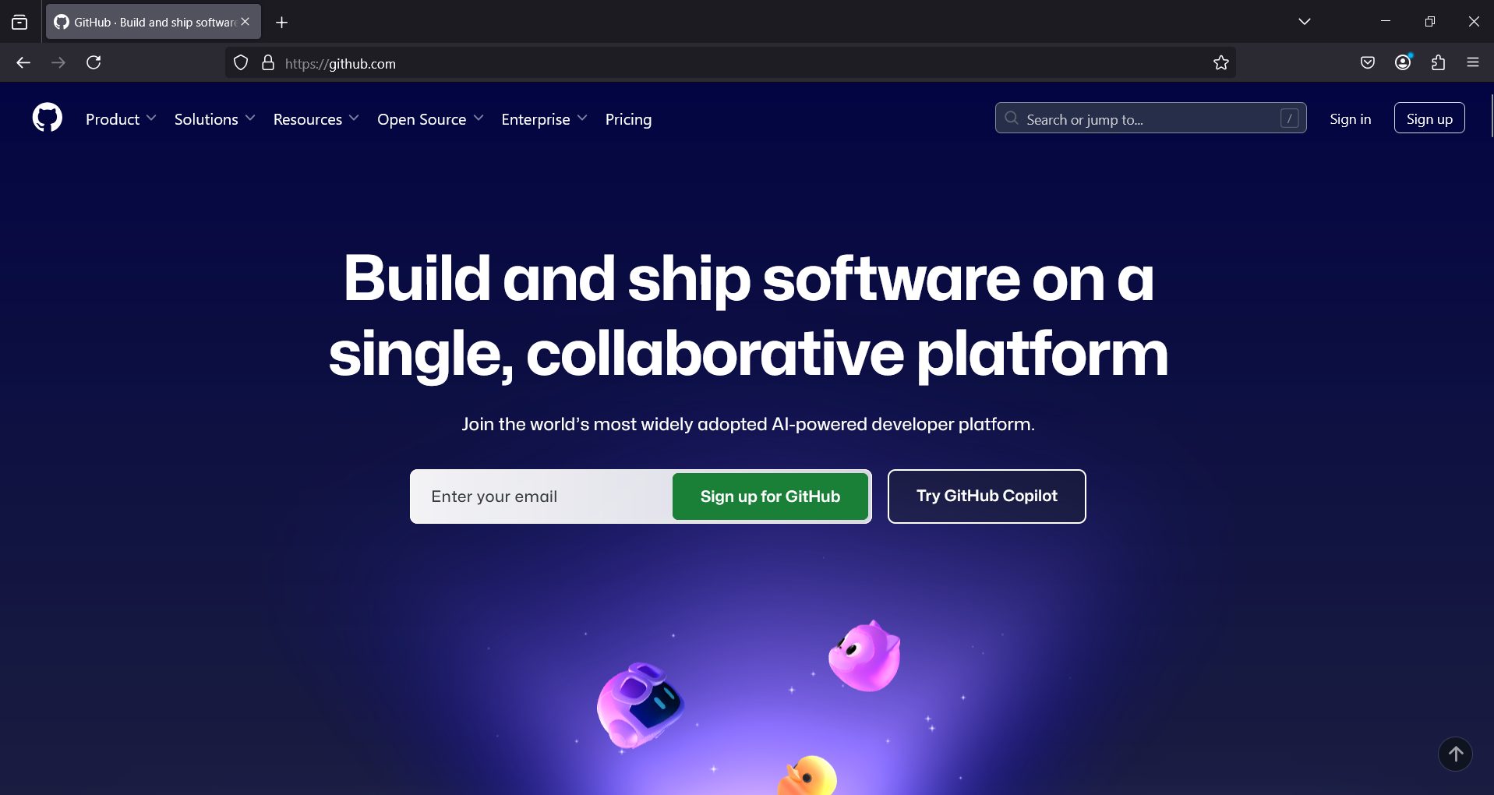

Gambar Tampilan halaman utama GitHub

1. Klik tombol Sign Up di sudut kanan atas halaman utama untuk memulai proses pendaftaran.
2. Pada halaman pendaftaran, isi formulir dengan informasi berikut:

* Email : Masukkan alamat email yang valid.
* Username : Pilih nama pengguna yang unik.
* Password : Masukkan kata sandi yang kuat dan mudah diingat

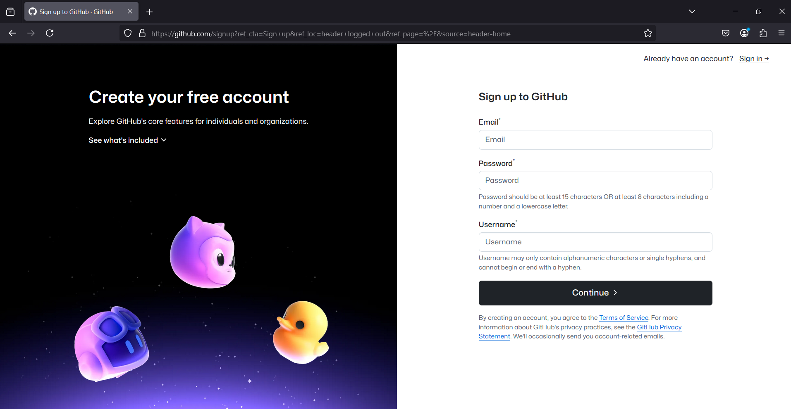

Gambar Formulir pendaftaran GitHub

1. Klik Continue untuk melanjutkan.
2. Setelah mengisi formulir, GitHub akan meminta Anda untuk memverifikasi akun.
3. Ikuti instruksi verifikasi yang ditampilkan, seperti mengisi CAPTCHA atau menjawab pertanyaan keamanan.

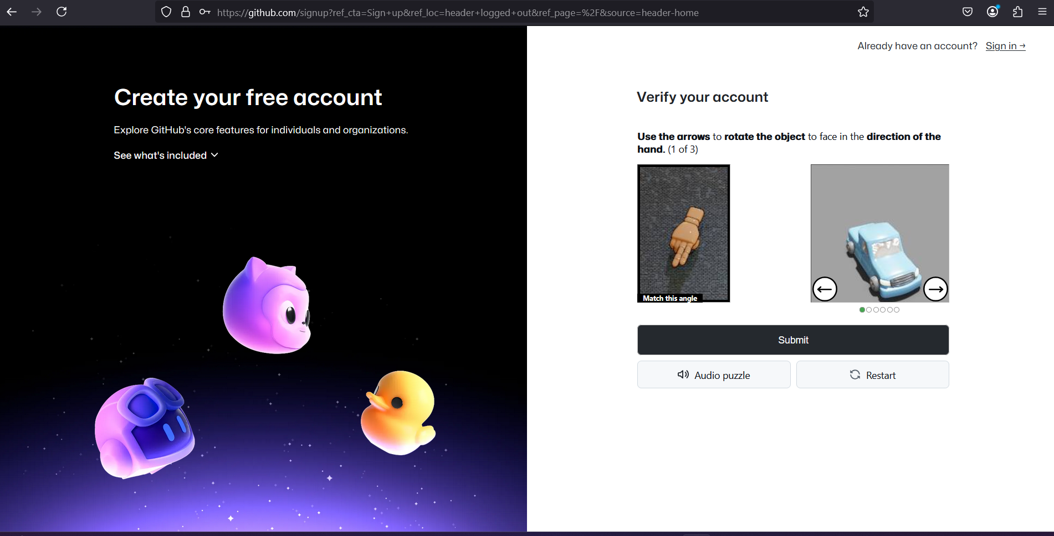

Gambar Proses verifikasi akun pada halaman signup GitHub

1. GitHub akan mengirimkan kode verifikasi ke alamat email yang telah didaftarkan.
2. Buka email, temukan kode verifikasi, lalu masukkan kode tersebut ke dalam kolom yang tersedia di GitHub.

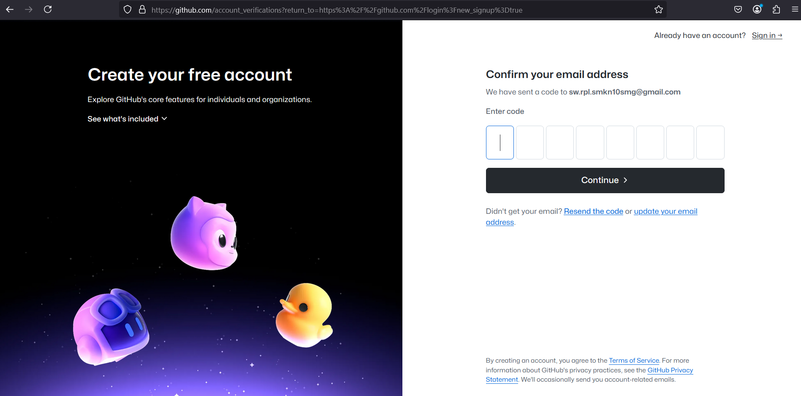

Gambar Memasukan kode verifikasi dari email

1. Klik Continue untuk menyelesaikan verifikasi email.
2. Setelah kode verifikasi berhasil dimasukkan, Anda akan diarahkan ke halaman utama GitHub.
3. Anda sekarang dapat mulai menggunakan GitHub untuk mengelola repository dan proyek Anda

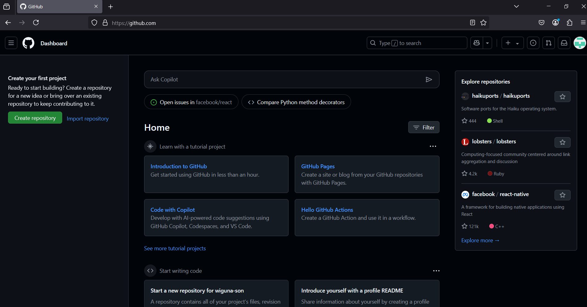

Gambar Tampilan halaman utama GitHub setelah berhasil mendaftar

1. Fitur utama GitHub

Github merupakan ekosistem lengkap yang memfasilitasi pengembangan perangkat lunak modern. Dengan berbagai fitur canggih, GitHub memungkinkan pengembang untuk berkolaborasi secara efisien, mengelola proyek dengan mudah, dan mengotomatiskan alur kerja pengembangan. Mari kita telusuri beberapa fitur utama yang menjadikan GitHub sebagai platform yang tak tergantikan bagi para pengembang di seluruh dunia.

1. Repository

Ibarat brankas digital, repositori di GitHub adalah tempat utama untuk menyimpan semua file proyek dan riwayat perubahannya. Setiap revisi, setiap baris kode, tercatat dengan rapi dan dapat diakses kapan saja. Ini bukan hanya tentang menyimpan file, tetapi juga tentang melacak evolusi proyek dari waktu ke waktu. Melalui antarmuka web, CLI, atau API, pengembang dapat dengan mudah mengelola repositori mereka, menambahkan file baru, mengubah file yang ada, atau mengembalikan proyek ke versi sebelumnya. Dengan repositori, kolaborasi menjadi lebih terstruktur dan transparan, memungkinkan tim untuk bekerja sama dalam proyek yang kompleks sekalipun.

1. Issues

Dalam pengembangan perangkat lunak, masalah dan tugas adalah hal yang tak terhindarkan. Di sinilah fitur Issues berperan penting. Issues berfungsi sebagai sistem pelacakan yang memungkinkan pengembang untuk mencatat bug, permintaan fitur, atau tugas apa pun yang perlu diselesaikan. Setiap masalah dapat didiskusikan, diberi label, dan ditugaskan kepada anggota tim tertentu. Dengan Issues, proyek tetap terorganisir dan terkendali, memastikan bahwa tidak ada masalah yang terlewatkan. Fitur ini juga memfasilitasi komunikasi yang efektif antara anggota tim, memungkinkan mereka untuk berkolaborasi dalam menyelesaikan masalah dengan cepat dan efisien.

1. Pull Requests

Fitur Pull Requests adalah jantung dari kolaborasi kode di GitHub. Sebelum perubahan digabungkan ke cabang utama, Pull Requests memungkinkan tim untuk meninjau dan mendiskusikan perubahan tersebut secara menyeluruh. Pengembang dapat memberikan umpan balik, menyarankan perbaikan, atau mengajukan pertanyaan tentang perubahan yang diusulkan. Ini adalah proses yang sangat penting untuk menjaga kualitas kode dan memastikan bahwa semua perubahan sesuai dengan stKitar proyek. Pull Requests juga memfasilitasi pembelajaran dan berbagi pengetahuan di antara anggota tim, karena mereka dapat melihat dan memahami perubahan yang dibuat oleh orang lain.

1. Actions

Otomatisasi adalah kunci untuk efisiensi dalam pengembangan perangkat lunak. GitHub Actions memungkinkan pengembang untuk mengotomatiskan alur kerja mereka, mulai dari build dan pengujian hingga deployment. Dengan Actions, tugas-tugas berulang dapat diotomatiskan, menghemat waktu dan mengurangi risiko kesalahan manusia. Misalnya, Kita dapat mengatur Actions untuk menjalankan pengujian otomatis setiap kali ada perubahan kode baru, atau untuk menyebarkan aplikasi Kita ke server produksi secara otomatis setelah pengujian berhasil.

1. GitHub Pages

Ingin memamerkan proyek Kita atau membuat situs web pribadi? GitHub Pages adalah jawabannya. Layanan hosting situs statis ini memungkinkan Kita untuk mempublikasikan halaman web langsung dari repositori GitHub Kita. Ini sangat berguna untuk membuat dokumentasi proyek, portofolio pribadi, atau situs web sederhana lainnya. Dengan GitHub Pages, Kita dapat dengan mudah berbagi proyek Kita dengan dunia, meningkatkan visibilitas dan aksesibilitas bagi pengguna dan pengembang lainnya.

1. GitBook

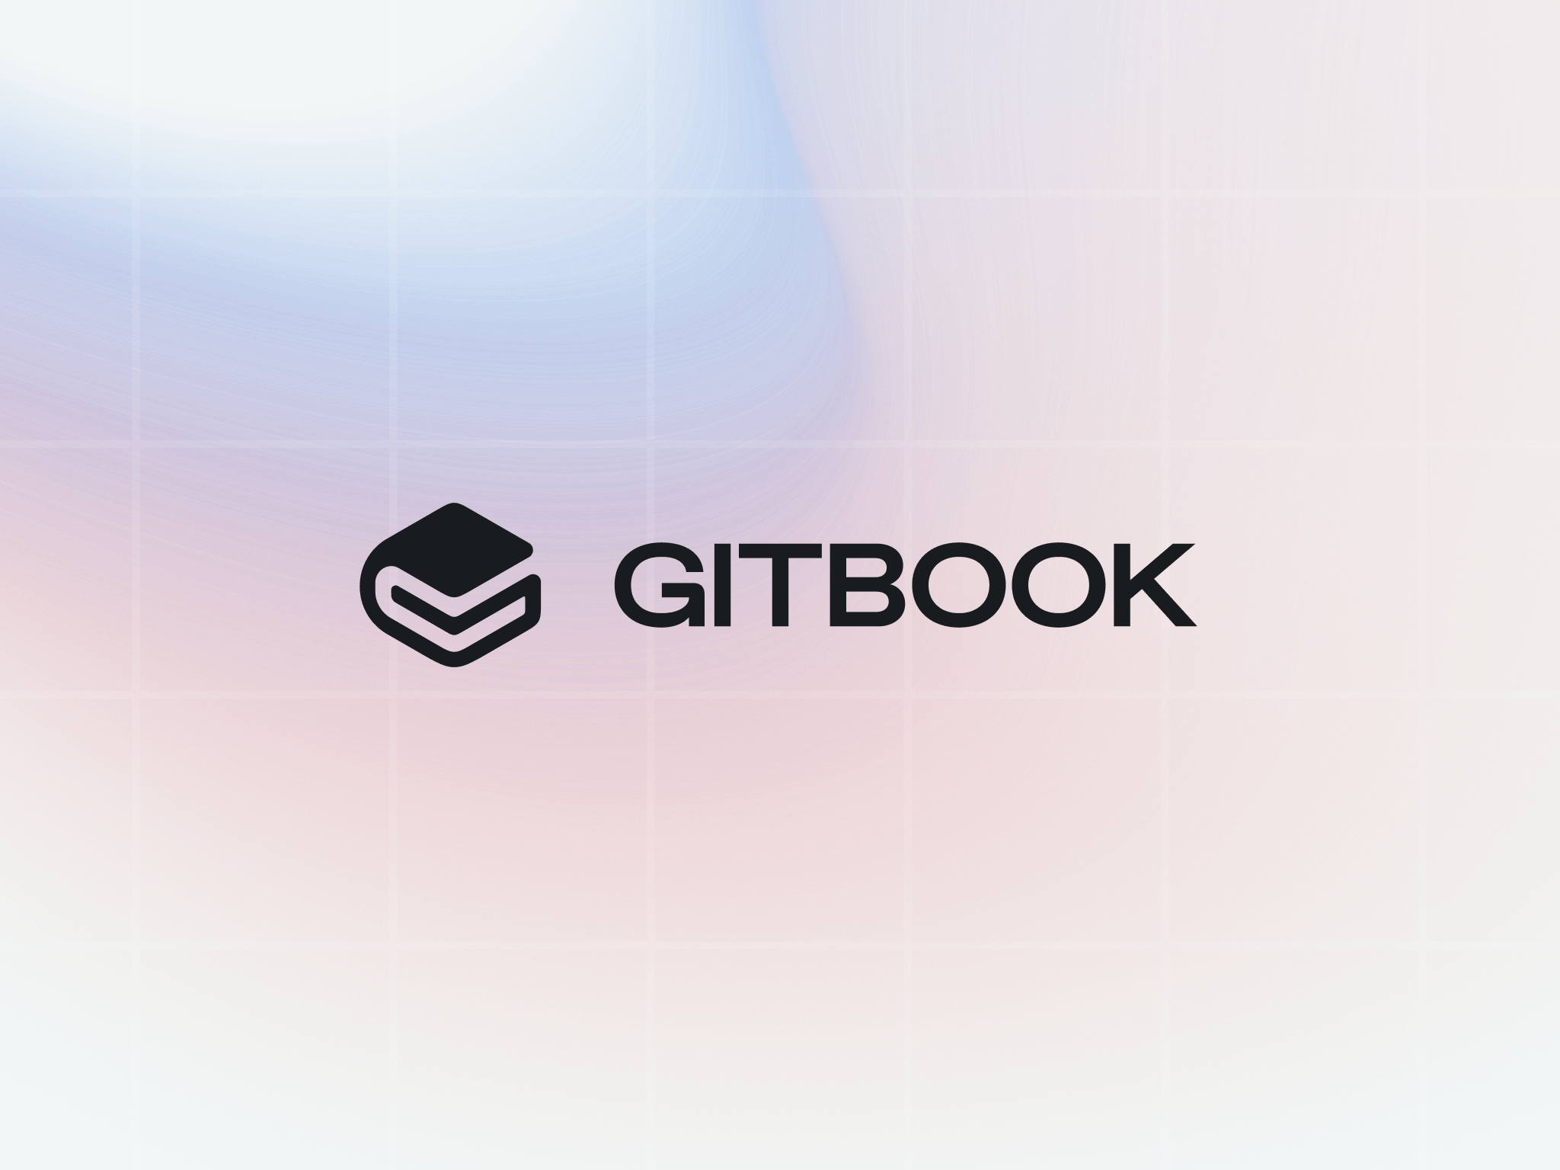

Gambar logo GitBook

Sumber <https://www.gitbook.com/blog/meet-the-all-new-gitbook>

GitBook adalah platform dan alat untuk membuat dokumentasi atau buku digital dengan mudah menggunakan Markdown. Pengembang dan penulis teknis (*technical writer*) dapat dengan mudah membuat dokumentasi yang terstruktur dan mudah dibaca. Fitur integrasi dengan Git dan GitHub memungkinkan sinkronisasi otomatis antara repositori kode dan dokumentasi, memastikan bahwa dokumentasi selalu mutakhir dengan perubahan kode. GitBook juga menyediakan fitur kolaborasi yang kuat, seperti komentar dan pengeditan bersama, yang memungkinkan tim untuk bekerja sama dalam menulis dan meninjau dokumentasi.

GitBook menawarkan berbagai fitur publikasi yang fleksibel. Dokumentasi dapat dipublikasikan secara online sebagai situs web yang interaktif, atau diekspor dalam berbagai format seperti PDF, ePub, dan Mobi. Ini memungkinkan pengguna untuk mengakses dokumentasi di berbagai perangkat dan platform. GitBook juga mendukung fitur pencarian yang canggih, yang memudahkan pengguna untuk menemukan informasi yang mereka butuhkan.

1. Dasar-dasar Git dan Penggunaan GitHub
2. Dasar-dasar Git
3. Perintah Dasar Git
4. git init

Sebelum menggunakan Git dalam suatu proyek, kita harus menginisialisasi repositori terlebih dahulu.

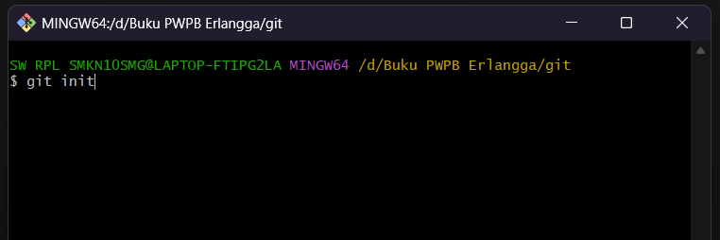

Gambar : syntax git init

Perintah ini akan membuat folder tersembunyi .git/ dalam direktori proyek yang berisi metadata repositori Git.

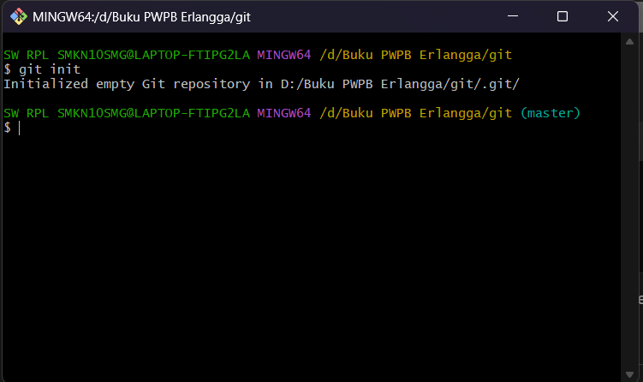

Gambar : contoh penggunaan git init

1. git add

git add berfungsi untuk menambhakan file ke Staging Area

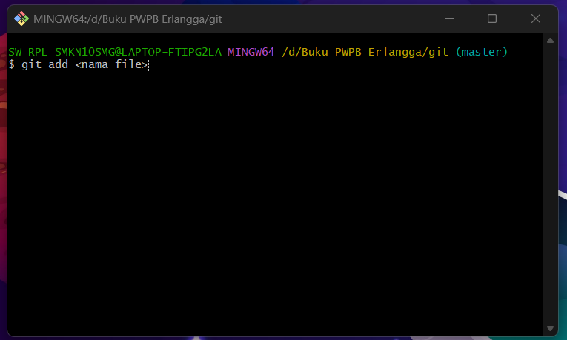

Gambar : Syntax git add

atau untuk menambahkan semua file yang berubah:

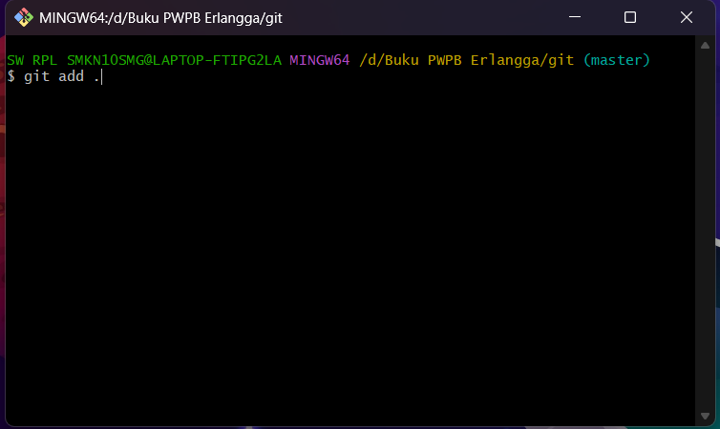

Gambar : syntax git add .

Contoh penggunaan

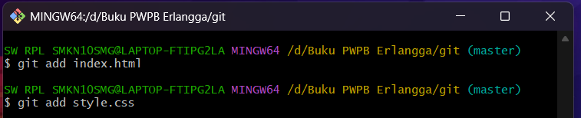

Gambar : contoh penggunaan syntax git add

Perintah ini menambahkan index.html dan style.css ke staging area. File yang ditambahkan ke staging area akan siap untuk di-commit.

1. git commit

Commit digunakan untuk menyimpan perubahan dari staging area ke dalam repositori.

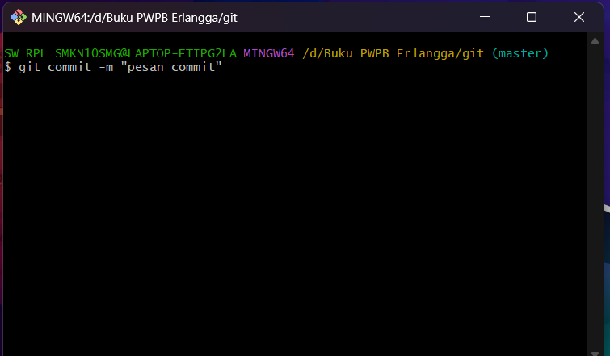

Gambar : syntax git commit

untuk menyimpan semua perubahan secara otomatis:

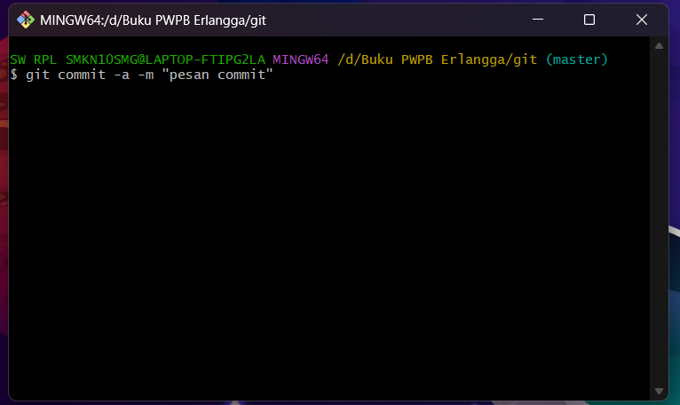

Gambar : syntax git commit -a

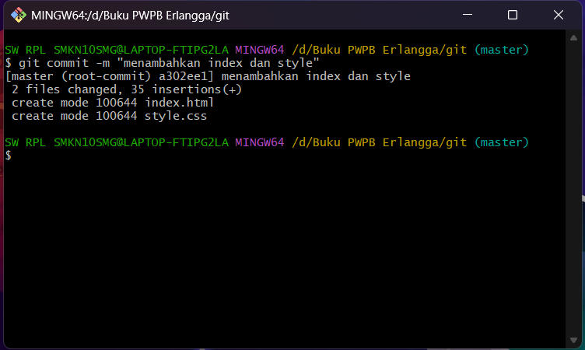

Gambar : contoh penggunaan syntax git commit

Commit ini akan menyimpan perubahan dengan pesan yang menjelaskan update yang dilakukan.

1. git remote

Sebelum mengunggah (push) perubahan ke server seperti GitHub, kita harus menghubungkan repositori lokal dengan repositori remote.

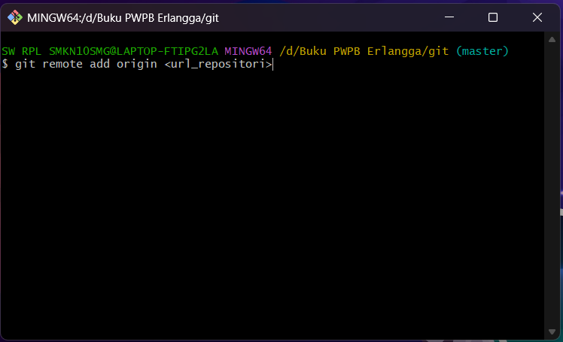

Gambar : syntax git remote

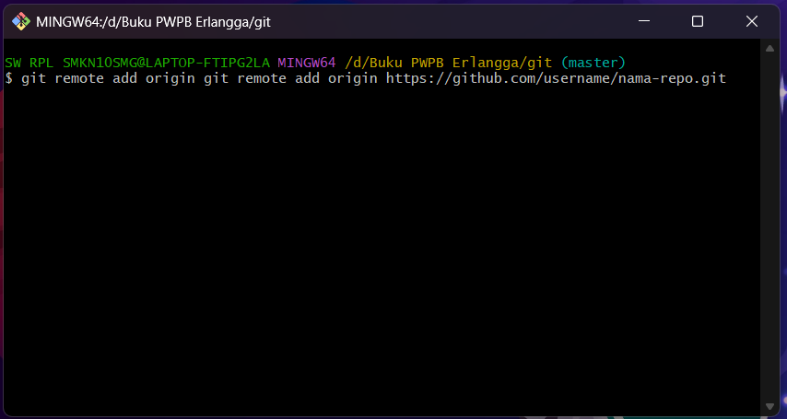

Gambar : contoh penggunaan syntax git remote

Setelah perintah ini, repositori lokal telah terhubung dengan repositori GitHub.

1. git push

Setelah melakukan commit, kita dapat mengunggah perubahan ke server GitHub

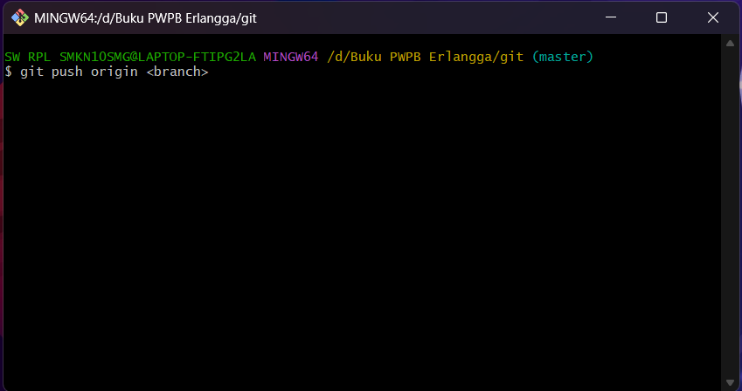

Gambar : syntax git push

Bisa juga menggunakan Opsi -u digunakan agar branch lokal tersinkronisasi dengan branch remote.

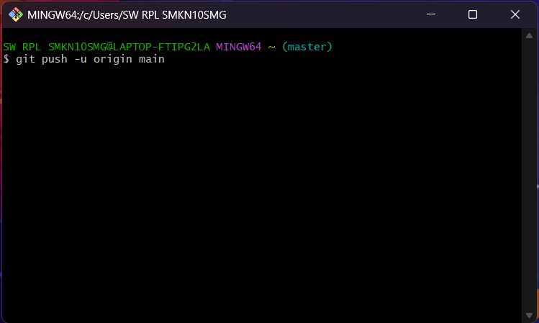

Gambar : syntax git push -u

Contoh penggunaan

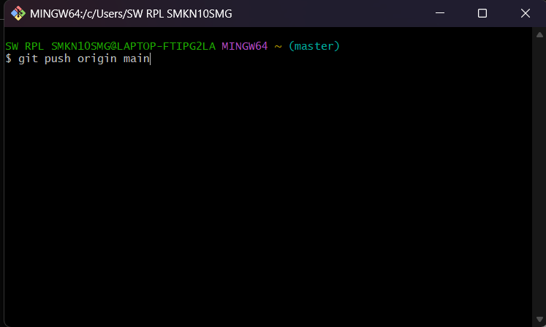

Gambar : contoh penggunaan syntax git push

Perintah ini akan mengunggah perubahan dari branch master ke GitHub. Jika bekerja dengan branch selain main, gunakan

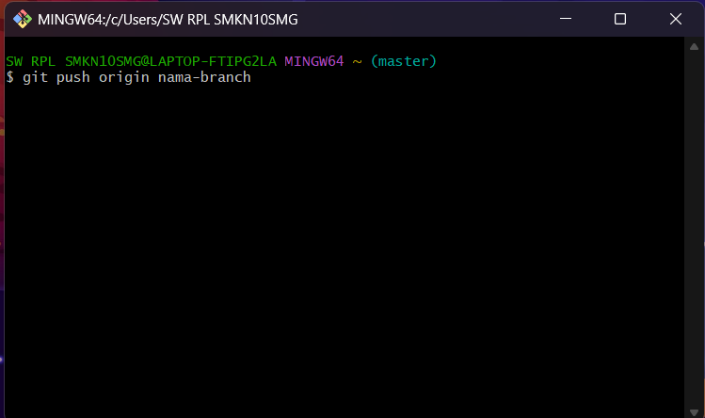

Gambar :

1. git pull

Perintah git pull digunakan untuk memperbarui repositori lokal dengan perubahan terbaru dari remote.

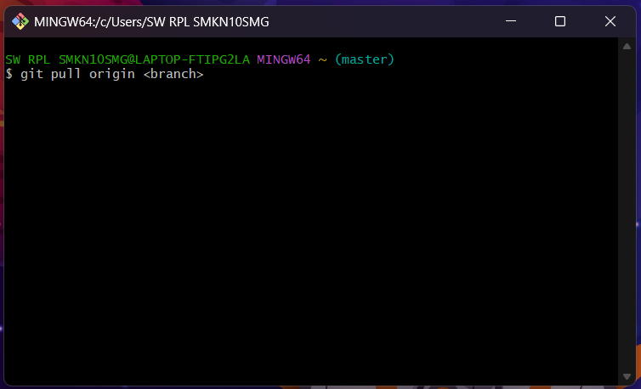

Gambar :

Perintah ini akan mengambil perubahan terbaru dari branch main di GitHub dan menggabungkannya dengan kode lokal.

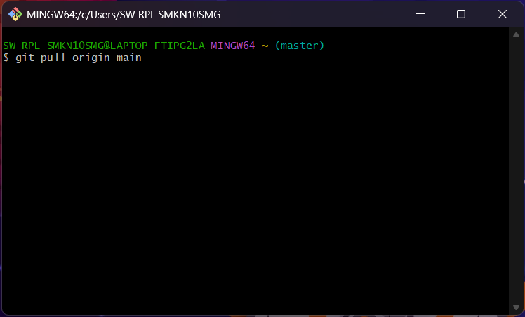

Gambar :

1. git clone

Untuk mengunduh repositori dari GitHub ke komputer local

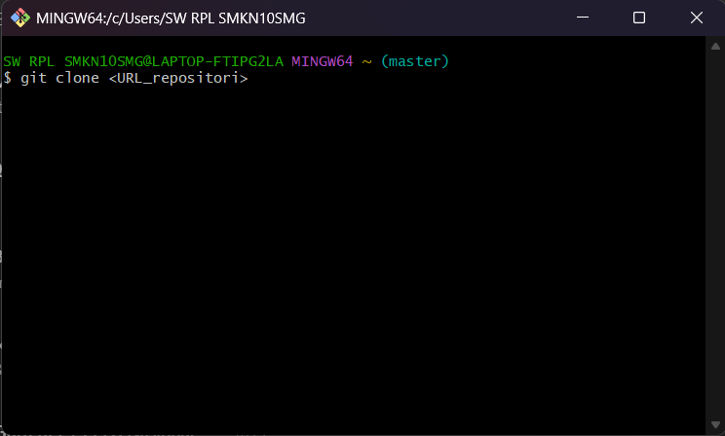

Gambar :

Contoh penggunaan

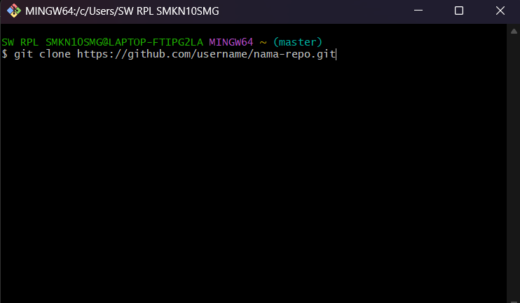

Gambar :

1. git ignore

Kita dapat menggunakan file .gitignore untuk menghindari file tertentu masuk ke dalam Git.

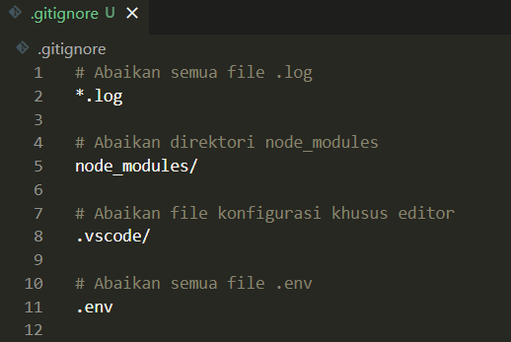

Gambar :

1. Branching dan Merging

Dalam pengembangan perangkat lunak, sering kali kita perlu bekerja pada fitur baru atau melakukan perubahan tanpa mengganggu kode utama. Situasi ini biasanya memerlukan fleksibilitas untuk bereksperimen dan mengembangkan fitur secara terpisah sebelum menggabungkannya ke dalam proyek utama. Di sinilah fitur branching dalam Git menjadi sangat berguna. Branching memungkinkan pengembang untuk membuat cabang (branch) terpisah dari kode utama (main branch). Setiap cabang dapat digunakan untuk mengembangkan fitur baru, memperbaiki bug, atau melakukan perubahan besar lainnya tanpa mempengaruhi stabilitas atau kinerja kode utama. Dengan cara ini, pengembang dapat bekerja secara independen dan menguji perubahan mereka dengan aman sebelum digabungkan kembali ke cabang utama.

Selain itu, branching dalam Git juga mempermudah kolaborasi antara anggota tim. Setiap pengembang dapat membuat cabang mereka sendiri dan bekerja pada fitur atau perbaikan yang berbeda. Setelah perubahan pada cabang selesai dan diuji, pengembang dapat membuat pull request untuk menggabungkan perubahan mereka ke cabang utama. Pull request ini memungkinkan pengembang lain untuk meninjau, memberikan masukan, dan menyetujui perubahan sebelum digabungkan.Perhatikan ilustrasi berikut ini

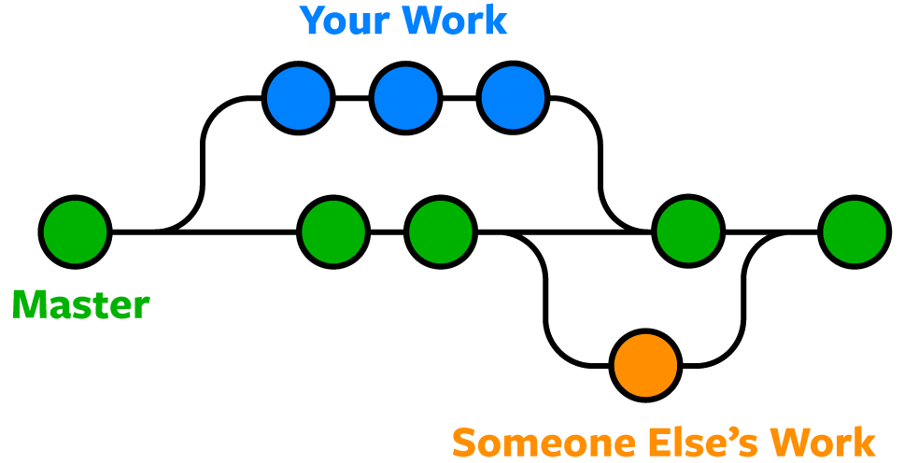

https://www.nobledesktop.com/image/gitresources/git-branches-merge.png

Diagram ini menunjukkan bagaimana cabang-cabang dapat bercabang dari cabang master dan kemudian digabungkan kembali ke cabang master. Cabang biru ("Your Work") bercabang dari cabang master, melakukan beberapa commit, dan kemudian bergabung kembali ke cabang master. Demikian pula, cabang oranye ("Someone Else's Work") bercabang dari cabang master, melakukan satu commit, dan kemudian bergabung kembali ke cabang master.

1. Membuat Branch Baru

Gunakan perintah berikut untuk membuat branch baru:

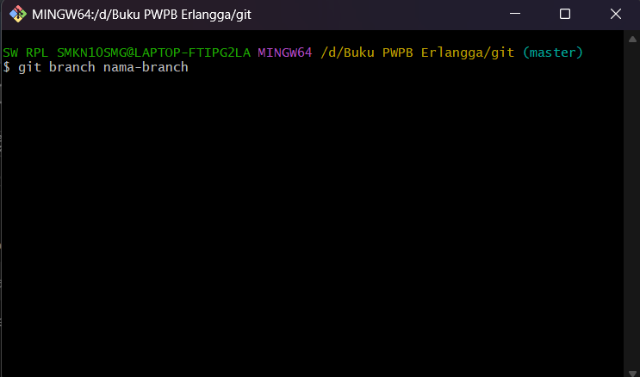

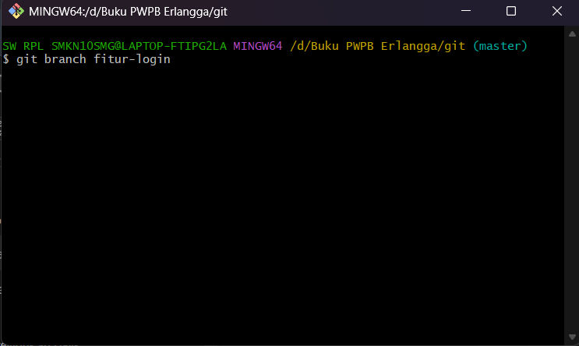

Branch baru bernama fitur-login telah dibuat, tetapi kita masih berada di branch utama (main).

1. Berpindah ke Branch Lain

Untuk berpindah ke Branch lain yang sudah dibuat gunakan perintah :

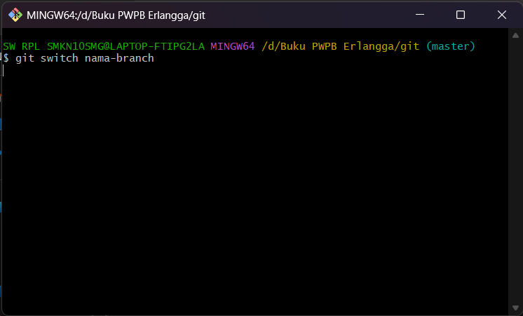

Berikut tampilan Ketika sukses berpindah branch

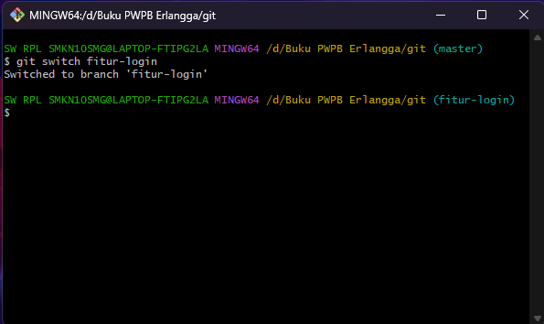

1. Menggabungkan Branch

Setelah menyelesaikan pekerjaan dalam branch fitur, langkah selanjutnya adalah menggabungkannya ke cabang utama (main branch) untuk memastikan perubahan yang telah dilakukan dapat diintegrasikan dengan kode utama. Proses ini dikenal sebagai merging. Sebelum melakukan merging, penting untuk memastikan bahwa perubahan telah diuji dan divalidasi agar tidak menyebabkan masalah pada kode utama. Berikut Langkah-langkah Merge Branch

* Pastikan sudah berada di brach master dengan melakukan git switch ke master

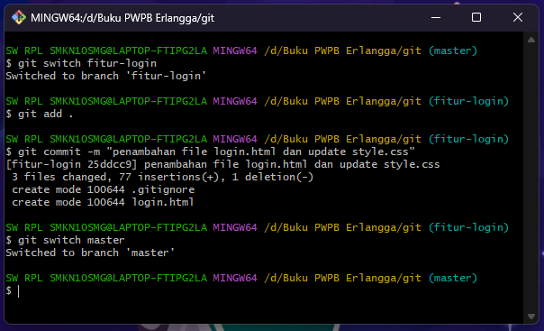

* Jalankan merge dengan perintah git merge

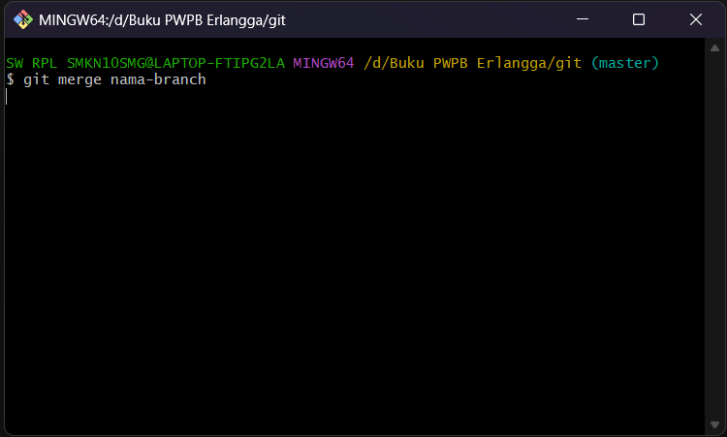

Berikut contoh penerapan git merge dan berhasil melakukan merge dari branch fitur-login ke branch master

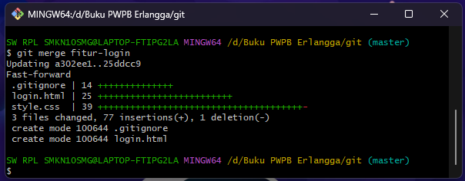

1. Mengatasi Konflik Merge

Konflik terjadi ketika Git tidak bisa menggabungkan perubahan secara otomatis karena ada modifikasi pada baris kode yang sama di cabang yang berbeda. Hal ini sering terjadi saat beberapa pengembang bekerja pada bagian yang sama dari suatu file dan melakukan perubahan yang tidak kompatibel. Ketika Git mendeteksi perubahan yang tumpang tindih pada baris yang sama, Git tidak dapat memutuskan versi mana yang harus dipertahankan, sehingga memerlukan intervensi manual untuk menyelesaikan konflik.

Berikut contoh pesan erornya



* Buka file yang mengalami konflik (index.html), dan Git akan menandai bagian yang bermasalah
* Edit file dan pilih kode yang benar.
* Setelah mengedit, simpan dan add

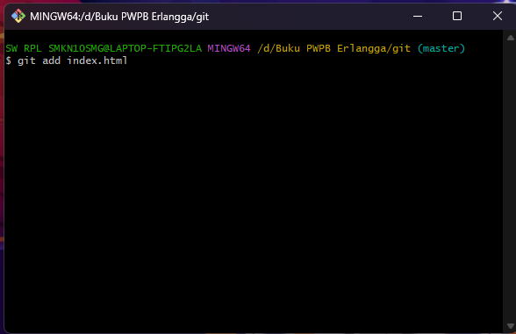

* Commit hasil merge

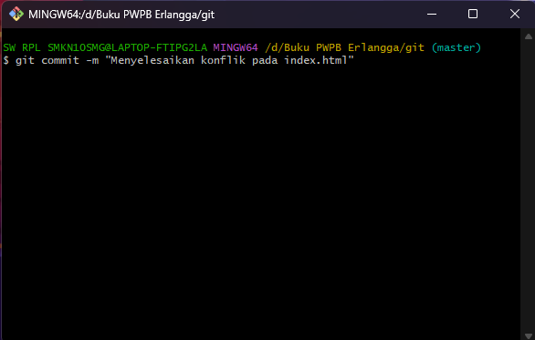

1. Menghapus Branch yang Tidak Diperlukan

Setelah branch selesai digunakan dan perubahan telah digabungkan ke cabang utama, kita bisa menghapusnya untuk menjaga repositori tetap bersih dan teratur. Menghapus branch yang tidak lagi diperlukan membantu mengurangi kekacauan dan memudahkan pengelolaan proyek di masa mendatang.

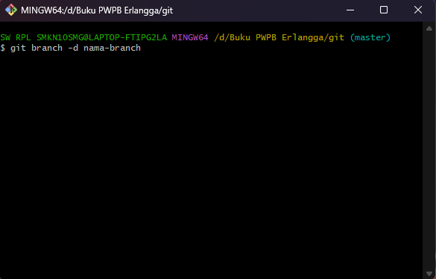

Jika branch belum di-merge tetapi tetap ingin dihapus

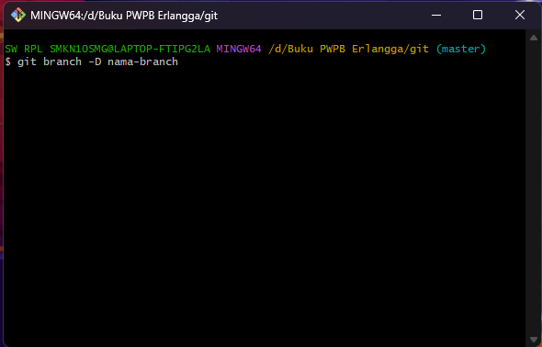

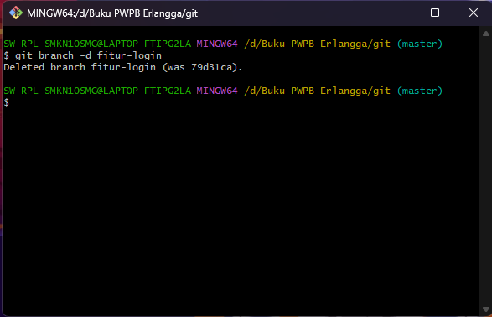

1. Kolaborasi dengan Github

Dalam pengembangan perangkat lunak, kolaborasi adalah kunci keberhasilan sebuah proyek. GitHub menyediakan berbagai fitur yang mempermudah tim dalam bekerja bersama dan menjaga produktivitas tetap tinggi. Fitur seperti remote repository memungkinkan pengembang untuk menyimpan dan mengakses kode dari mana saja, memudahkan kolaborasi lintas geografis. Pull request menyediakan mekanisme untuk meninjau dan mendiskusikan perubahan kode sebelum digabungkan ke cabang utama, memastikan kualitas kode tetap terjaga. Selain itu, issue tracking memudahkan tim untuk melacak tugas, bug, dan permintaan fitur, sehingga setiap anggota tim dapat mengetahui apa yang harus dikerjakan dan kapan.

1. Menambahkan Remote Repository

Remote repository adalah repositori yang disimpan di layanan cloud seperti GitHub. Remote repository memungkinkan kita untuk berbagi kode dengan tim, menyimpan cadangan proyek, dan berkolaborasi secara real-time.

Langkah-langkah menambahkan remote repository ke dalam proyek

1. Pastikan sudah memiliki akun GitHub <https://github.com/>
2. Hubungkan repository lokal ke GitHub



1. Tambahkan remote repository





1. Pastikan remote telah ditambahkan dengan perintah git remote -v

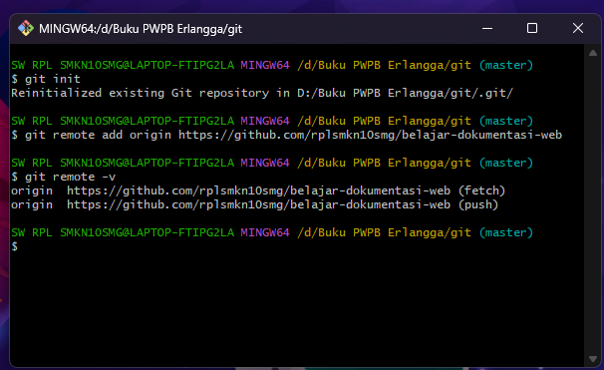

1. Mengirim source code ke github

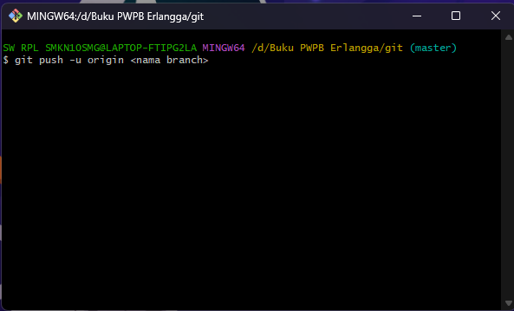

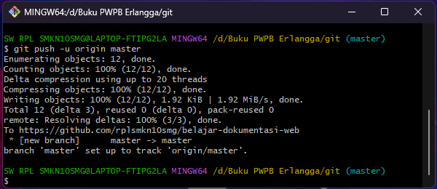

Tampilan source code yang berhasil diupload di github

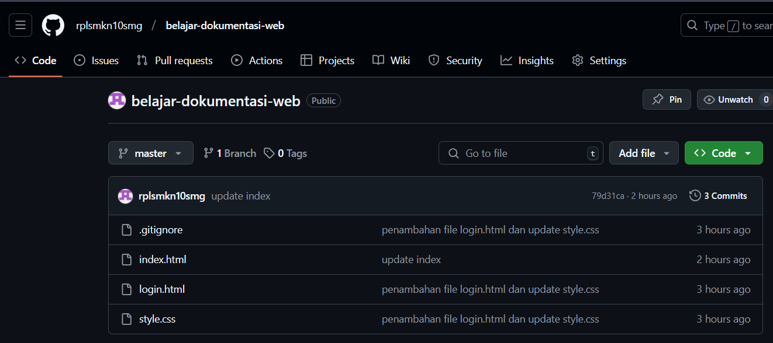

1. Mengelola Kontribusi dengan Pull Request

Pull request adalah fitur GitHub yang digunakan untuk mengusulkan perubahan dari satu branch ke branch lain dalam repository. Fitur ini sangat berguna dalam proyek tim untuk meninjau dan mengelola kontribusi dengan lebih terstruktur. Ketika seorang pengembang menyelesaikan pekerjaan dalam cabang mereka, mereka dapat membuat pull request untuk memberi tahu rekan tim tentang perubahan yang diusulkan. Pull request memungkinkan rekan tim untuk meninjau kode, memberikan masukan, dan mendiskusikan perubahan sebelum digabungkan ke cabang utama. Proses ini membantu memastikan kualitas dan konsistensi kode, mengidentifikasi potensi masalah lebih awal, dan memfasilitasi kolaborasi yang lebih baik di antara anggota tim. Berikut alur kerja Pull Request

1. Fork repository Jika ingin berkontribusi ke proyek orang lain, lakukan fork dengan mengklik tombol Fork di GitHub.

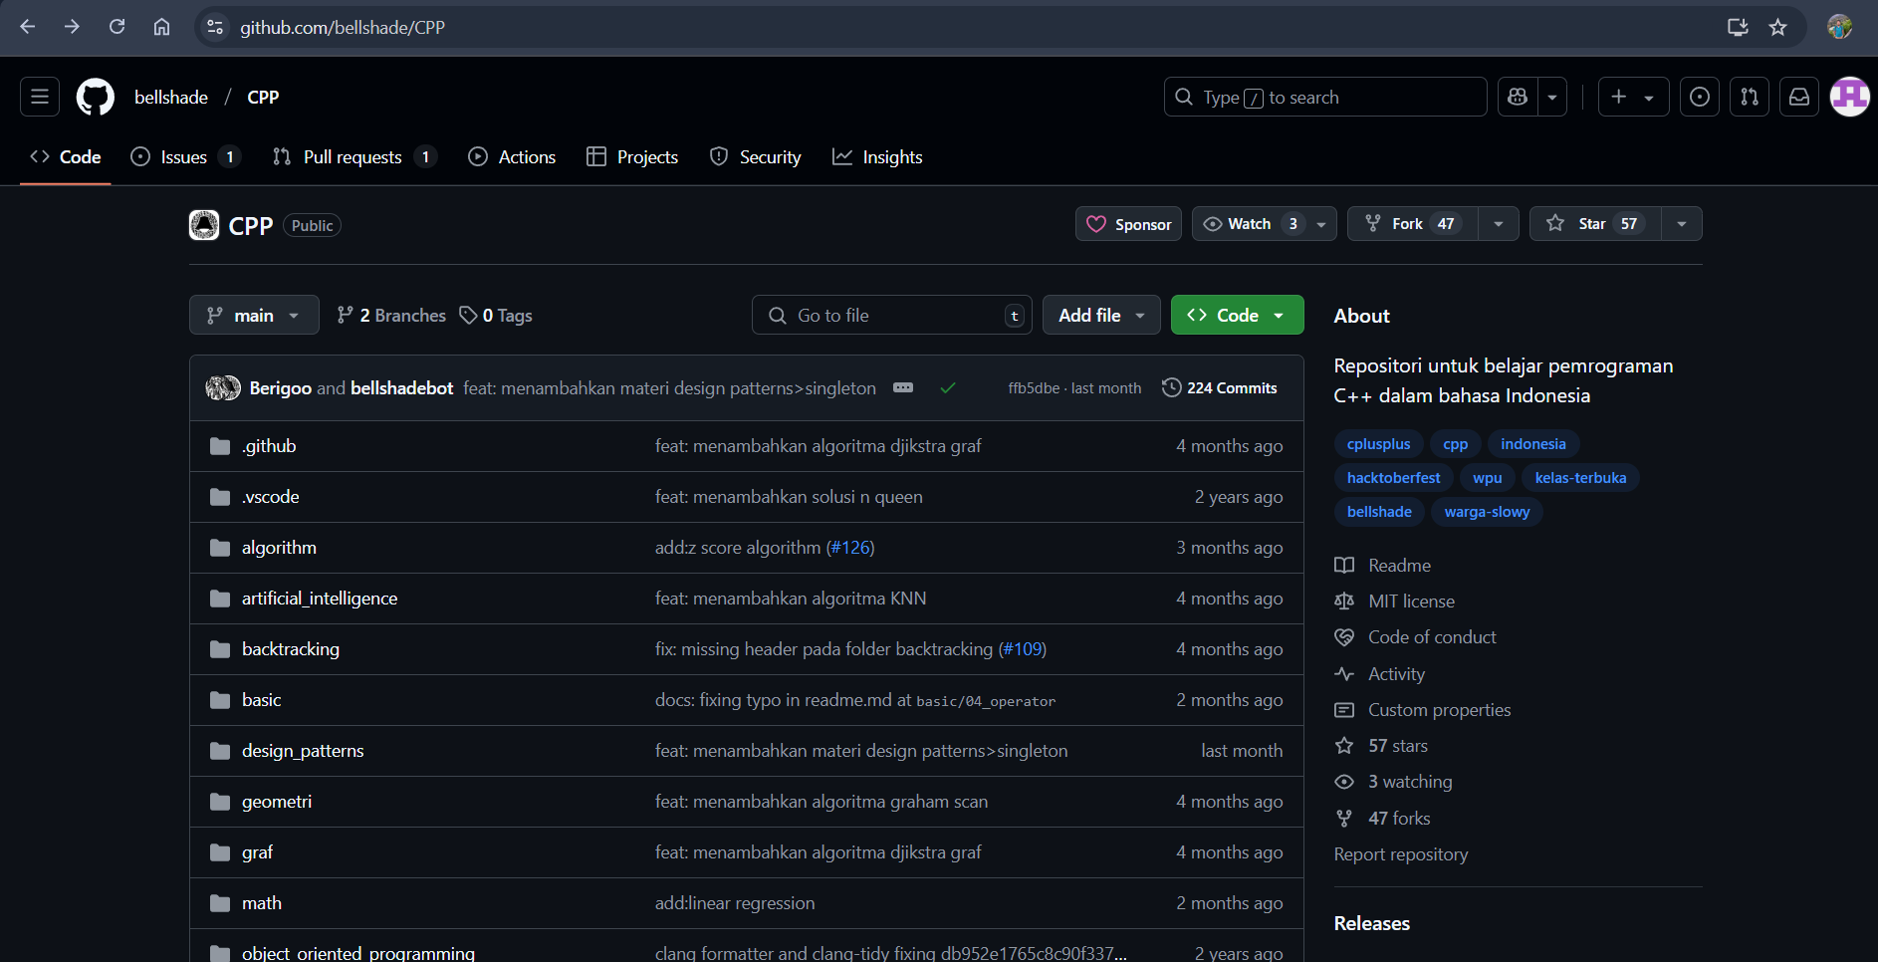

1. Jika kita ingin mengubah projek kita sendiri yang harus dilakukan pertama kali yaitu membuat branch baru, contoh disini kita akan membuat branch fitur-baru

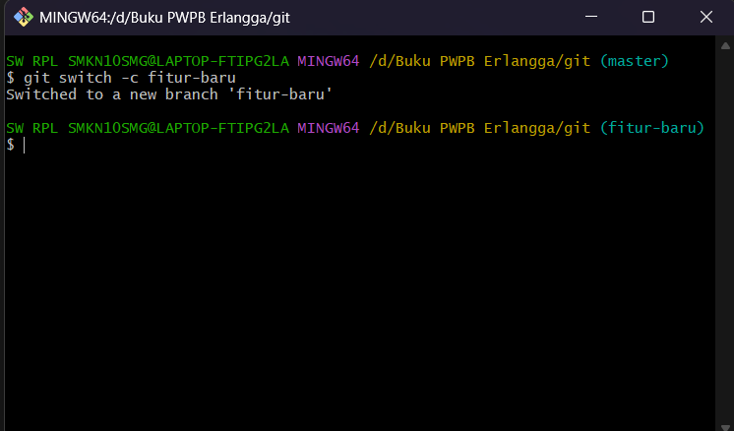

1. Lakukan perubahan kemudian tambahkan dan commit

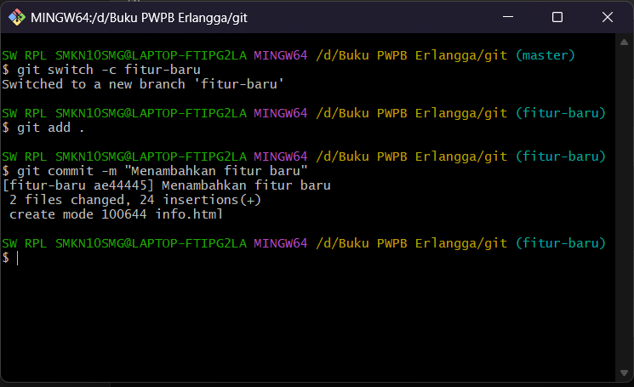

1. Push Branch ke Github

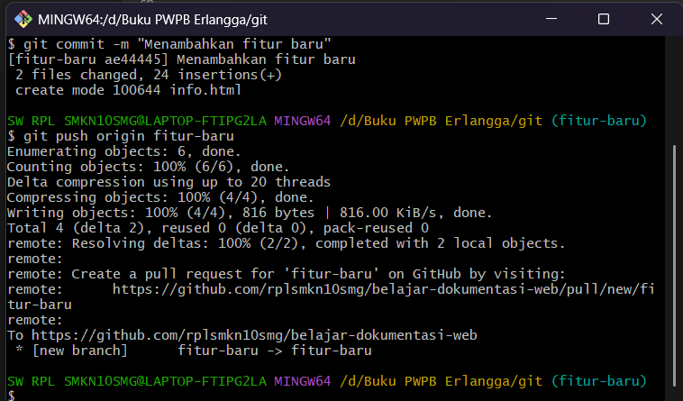

1. Pergi ke repository di GitHub, pilih tab Pull Requests > New Pull Request.

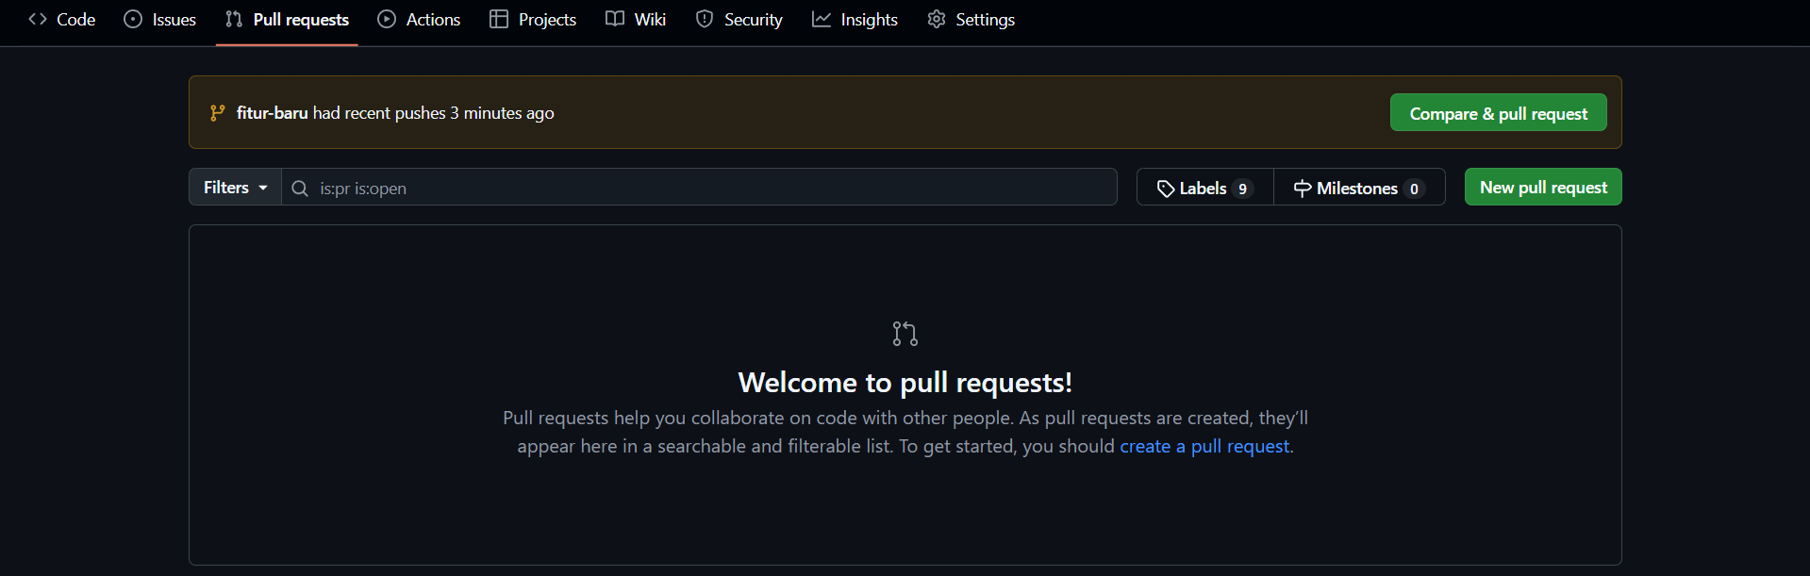

1. Pilih base branch master kemudian bandingkan dengan branch fitur-baru

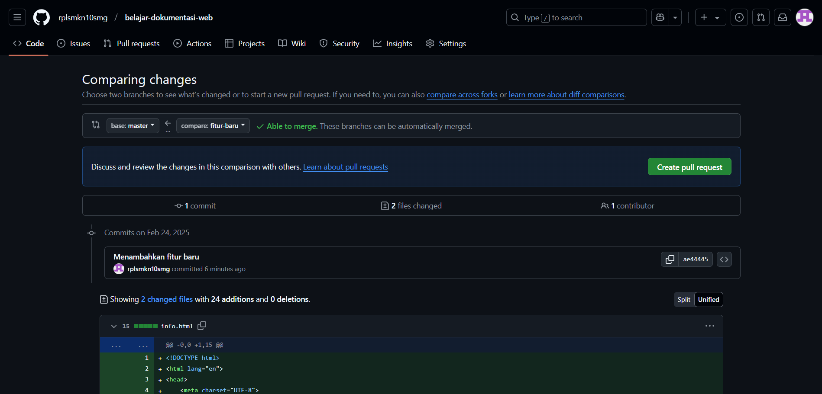

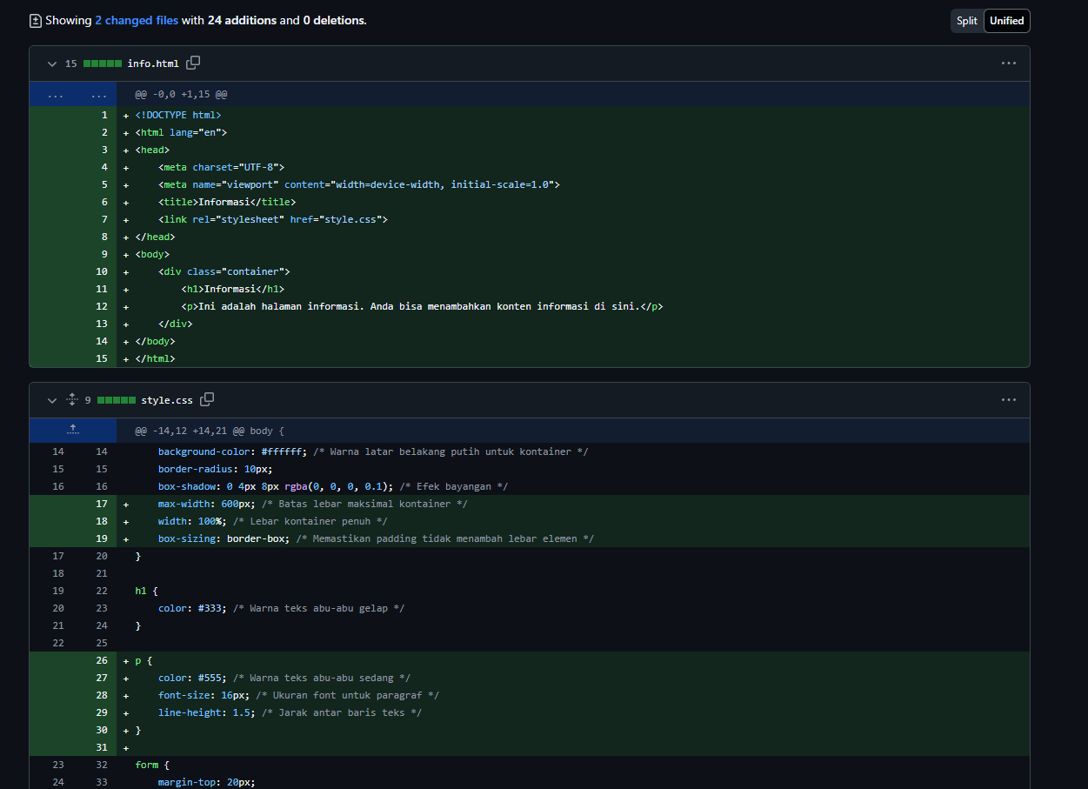

1. Klik Create pull request dan tambahkan deskripsi perubahan.

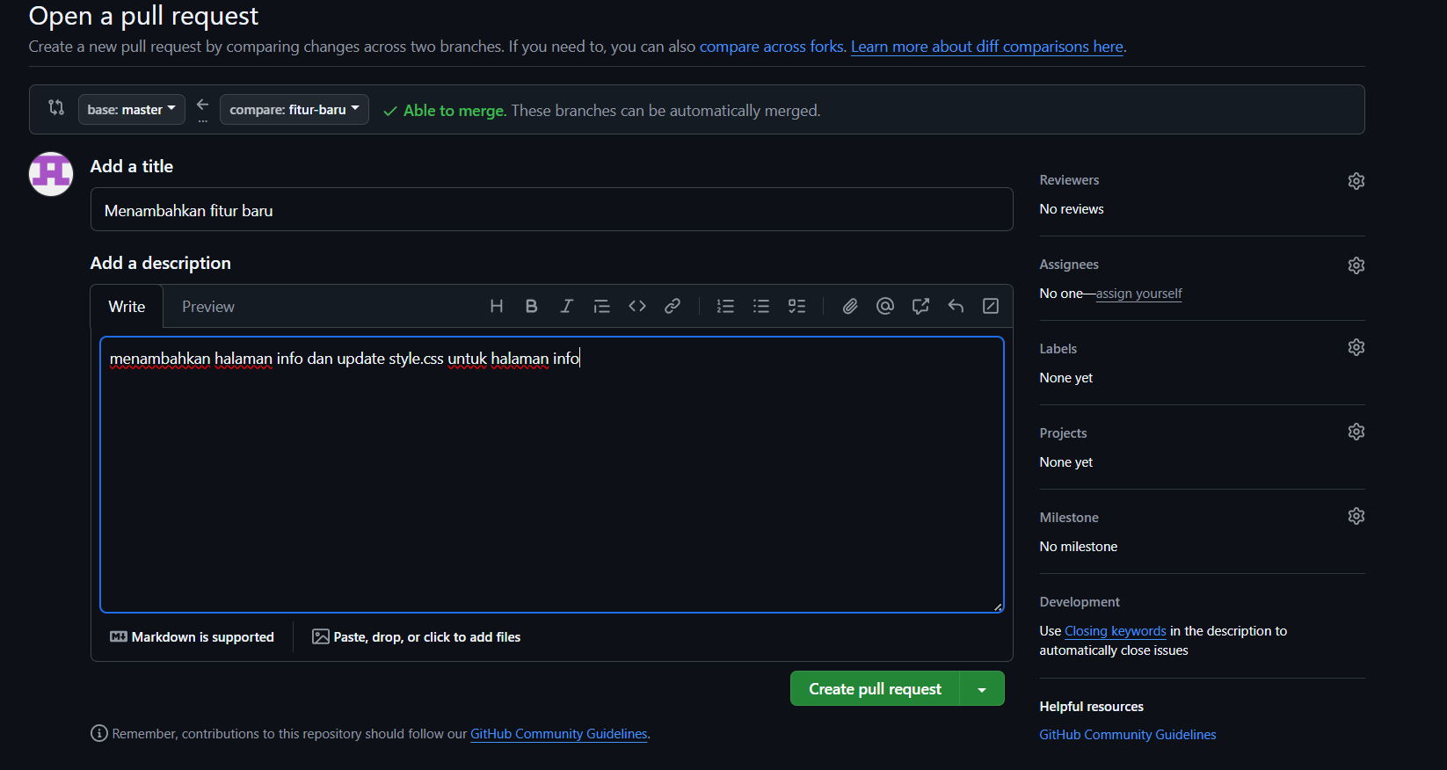

1. Jika sukses tampilannya akan seperti ini

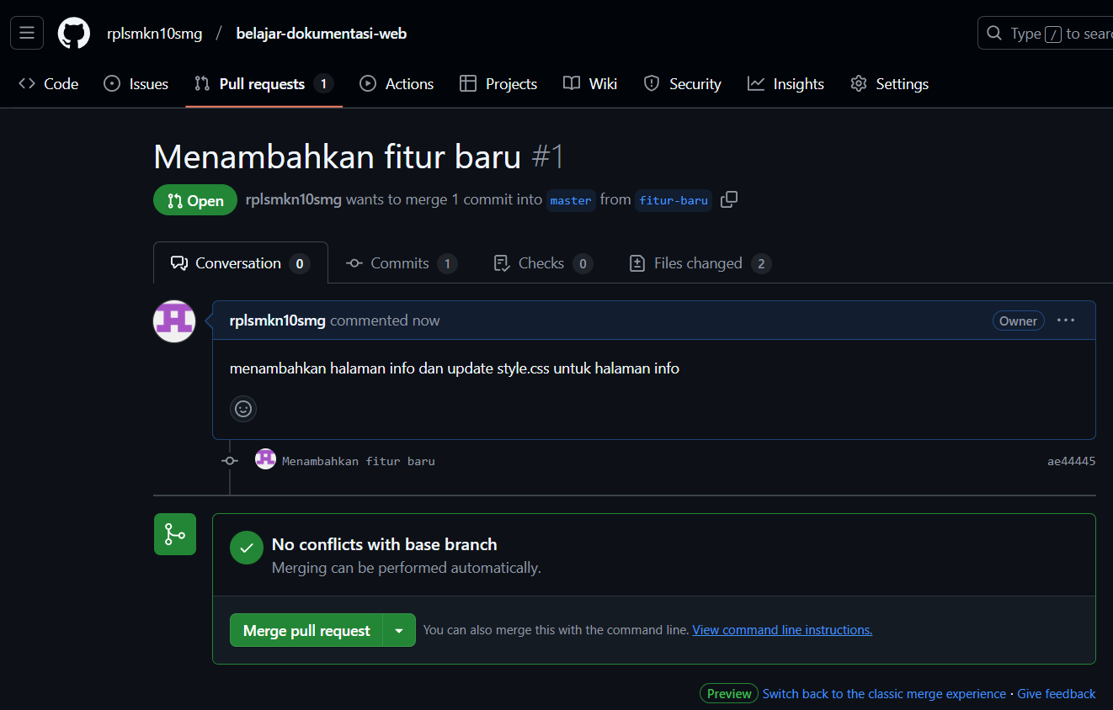

Jika kita mengakses pull request pada repository orang lain, kita diminta menunggu review dari pemilik repository dan reviewer dapat memberikan feedback sebelum PR diterima.

1. Jika disetujui, PR akan di-merge ke master

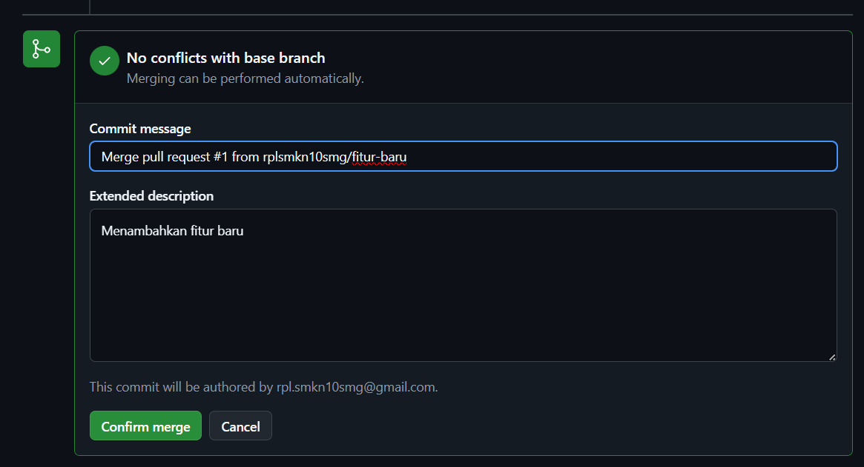

Jika sukses tampilannya sebagai berikut

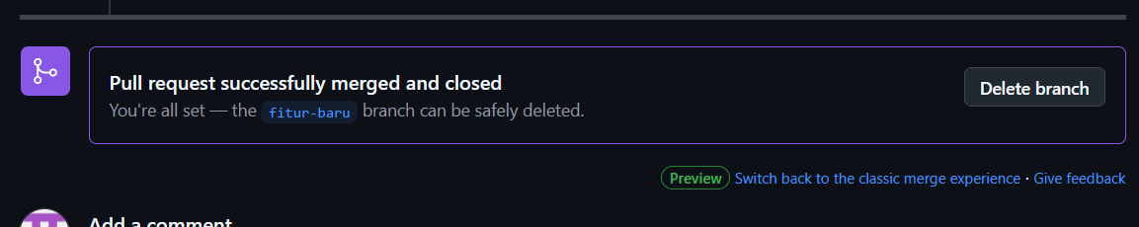

1. Menggunakan GitHub Issues untuk Tracking

GitHub Issues adalah fitur yang sangat berguna dalam manajemen proyek perangkat lunak, karena memungkinkan tim untuk melacak tugas, bug, dan diskusi yang terkait dengan pengembangan proyek. Dengan menggunakan Issues, tim dapat mengatur dan mendokumentasikan pekerjaan yang perlu dilakukan dengan lebih terstruktur, memastikan bahwa setiap anggota tim memiliki pemahaman yang jelas tentang tugas dan tanggung jawab mereka. Setiap issue dapat diberi label, ditugaskan kepada anggota tim tertentu, dan diberi tenggat waktu untuk penyelesaian, sehingga mempermudah pengelolaan dan prioritas tugas. Selain itu, fitur ini juga mendukung diskusi, di mana anggota tim dapat berkomentar dan berbagi masukan atau solusi untuk masalah yang dihadapi.

1. Buka repository di GitHub pilih tab "Issues" klik "New Issue"

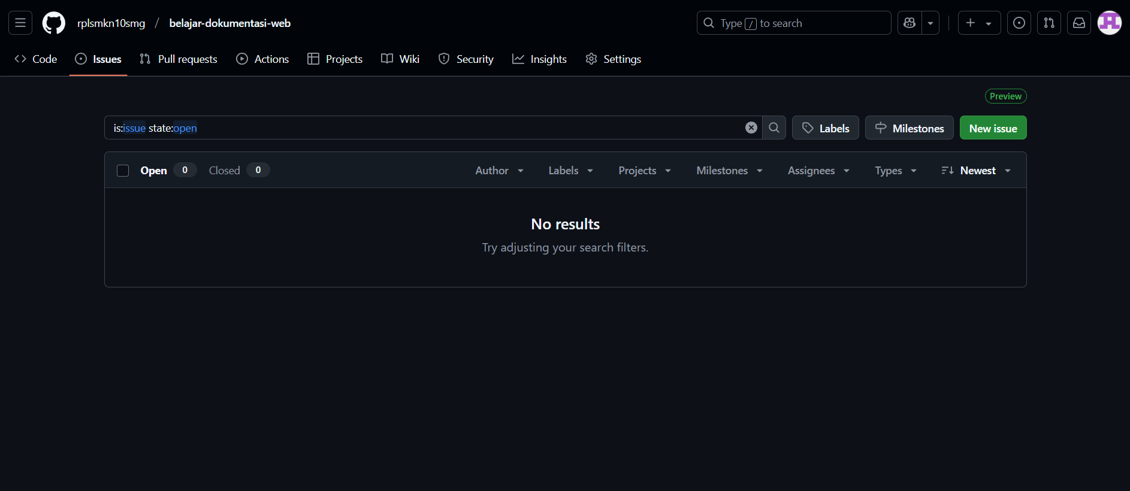

1. Isi judul dan deskripsi

Judul : Singkat dan jelas

Deskripsi : menelaskan masalah atau tugas yang perlu dilakukan

Bisa menambahkan label seperti bug, enhancement, atau help wanted.

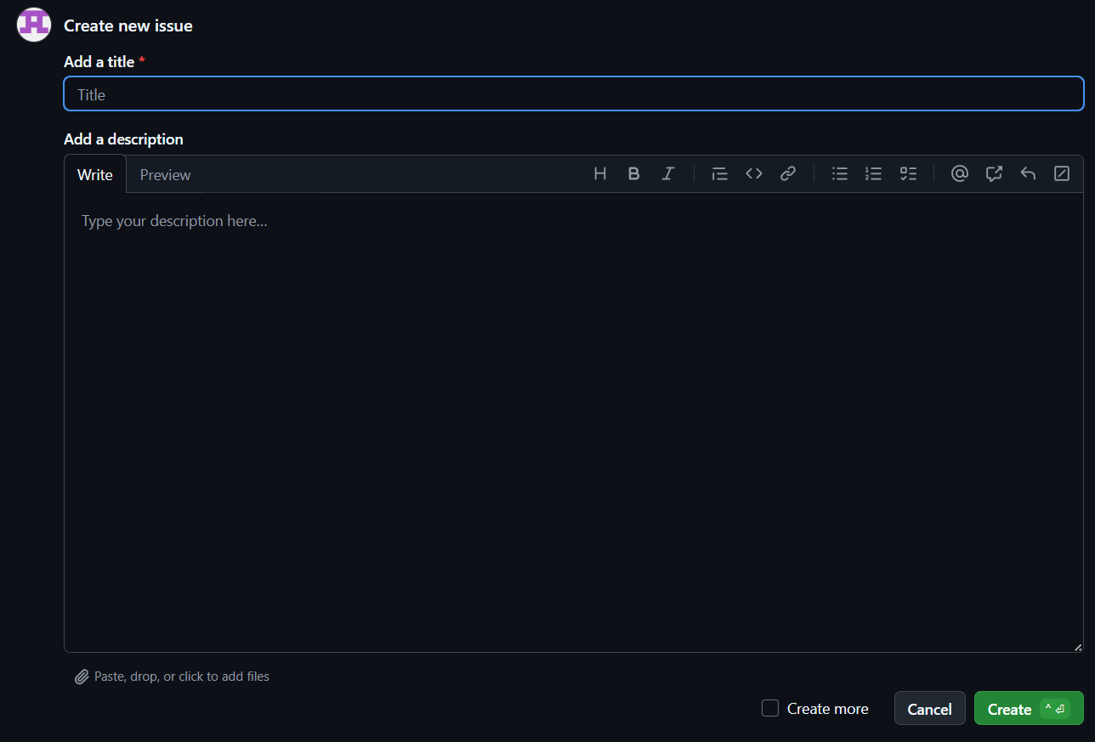

1. Klik Create untuk membuat issue

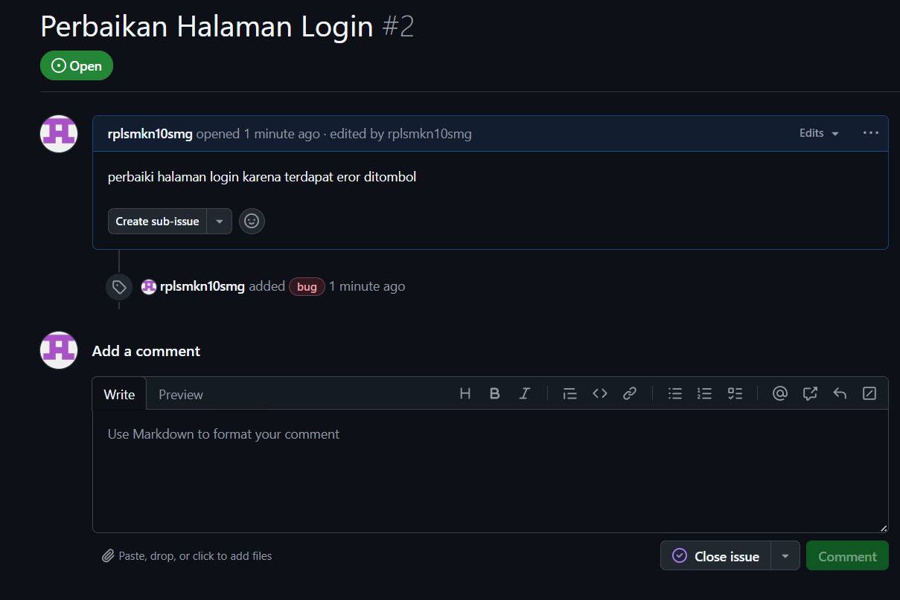

1. Issue dapat ditutup setelah masalah terselesaikan. Bisa dilakukan dengan Klik tombol "Close Issue" di GitHub.

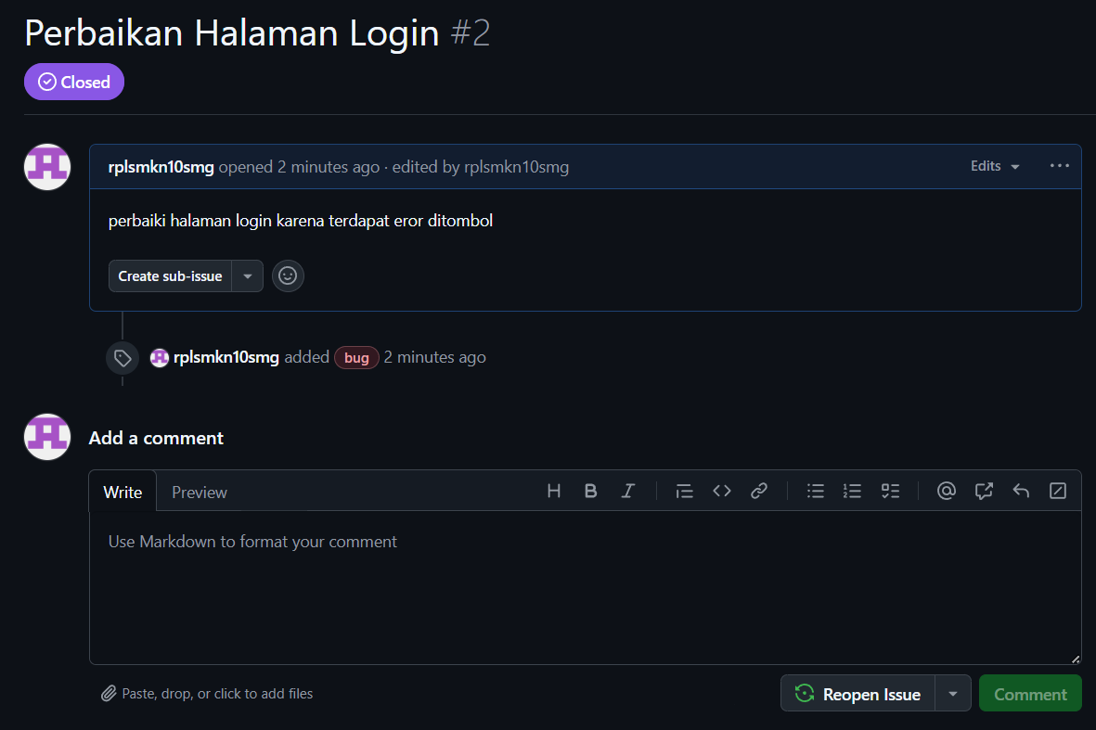

1. Menggunakan GitHub untuk Dokumentasi Proyek Website

Dalam pengembangan proyek website, dokumentasi memainkan peran krusial dalam memastikan bahwa setiap anggota tim memahami struktur, alur kerja, dan cara penggunaan proyek. Tanpa dokumentasi yang jelas dan komprehensif, anggota tim baru mungkin akan mengalami kesulitan dalam memahami proyek, dan koordinasi di antara anggota tim bisa menjadi tidak efektif. Dokumentasi yang baik juga membantu mengurangi kesalahan dan memastikan bahwa semua orang berada pada halaman yang sama. GitHub menyediakan beberapa fitur yang mempermudah pengelolaan dokumentasi ini, termasuk README.md, GitHub Wiki, dan GitHub Pages, yang dapat digunakan untuk menyimpan informasi penting tentang proyek.

README.mdadalah file teks yang biasanya berada di root direktori repositori dan berisi informasi dasar tentang proyek, seperti tujuan, cara instalasi, cara penggunaan, dan kontak. GitHub Wiki menyediakan ruang untuk dokumentasi yang lebih mendalam dan terstruktur, di mana anggota tim dapat membuat dan mengatur halaman-halaman dokumentasi yang saling terkait. GitHub Pages memungkinkan pengguna untuk membuat dan meng-host halaman web statis langsung dari repositori, yang bisa digunakan untuk mendokumentasikan proyek dalam format yang lebih menarik dan mudah diakses

1. Mengelola Dokumentasi di GitHub

Dokumentasi proyek adalah elemen penting yang membantu memastikan bahwa setiap anggota tim memahami konteks, tujuan, dan cara kerja proyek tersebut. Dengan dokumentasi yang baik, tim dapat bekerja lebih efisien, mengurangi kesalahan, dan mempercepat onboarding anggota baru. Berikut adalah komponen yang biasanya ada dalam dokumentasi proyek:

* Deskripsi proyek (tujuan, teknologi yang digunakan)
* Petunjuk instalasi dan penggunaan
* Struktur direktori proyek
* Panduan kontribusi
* Daftar perubahan atau versi terbaru

Dokumentasi proyek dalam GitHub umumnya disusun sebagai berikut:

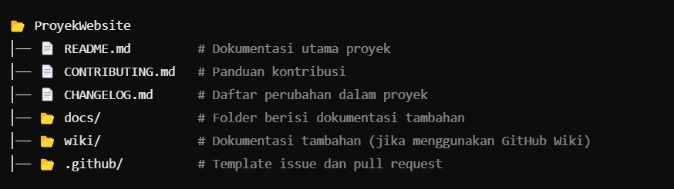

1. Markdown Dasar untuk Dokumentasi

Markdown adalah alat yang sangat berguna untuk memformat teks dalam dokumen dengan cepat dan mudah. Ini memiliki berbagai elemen yang dapat digunakan untuk menyajikan informasi dengan cara yang terstruktur dan mudah dibaca.

1. Header (Judul)

Header digunakan untuk membuat judul atau subjudul dalam dokumentasi. Gunakan tanda # diikuti oleh teks.

|  |  |  |
| --- | --- | --- |
| **Tingkat Header** | **Sintaks Markdown** | **Hasil** |
| Header 1 (H1) | # Judul Utama | **Judul Utama** |
| Header 2 (H2) | ## Subjudul | **Subjudul** |
| Header 3 (H3) | ### Sub-subjudul | **Sub-subjudul** |
| Header 4 (H4) | #### Sub-detail | **Sub-detail** |

Contoh

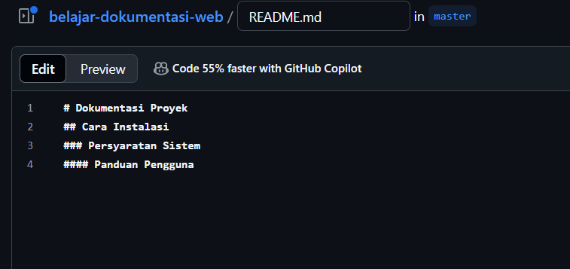

Output

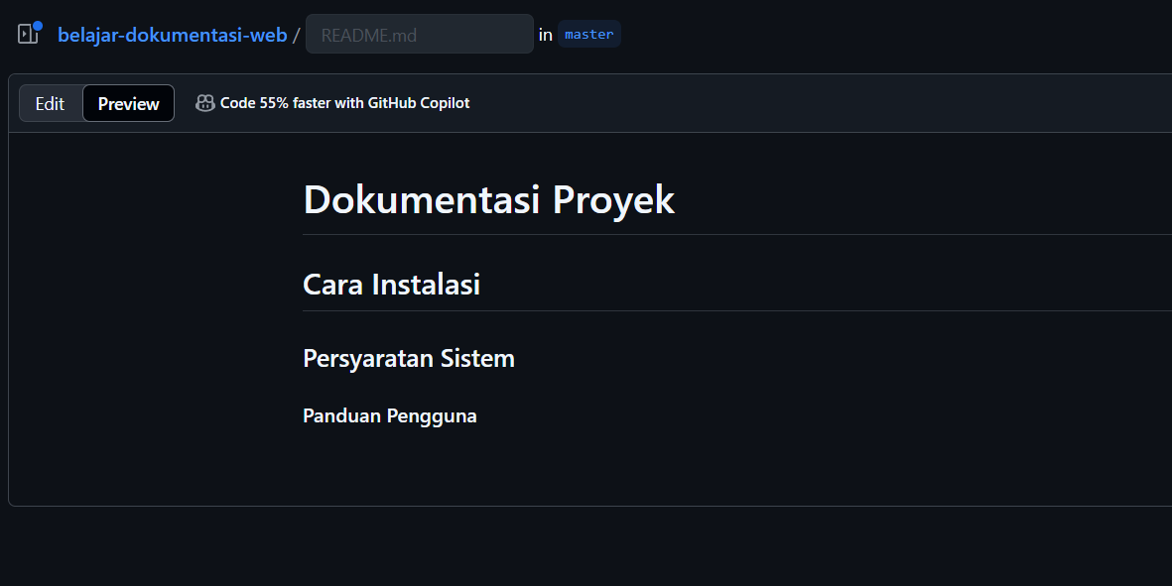

1. Teks Tebal, Miring, dan Coret

|  |  |  |
| --- | --- | --- |
| **Jenis Format** | **Sintaks Markdown** | **Hasil** |
| **Tebal** | **Teks Tebal** atau __Teks Tebal__ | **Teks Tebal** |
| *Miring* | *Teks Miring* atau _Teks Miring_ | *Teks Miring* |
|  | ~~Teks Coret~~ |  |

Contoh

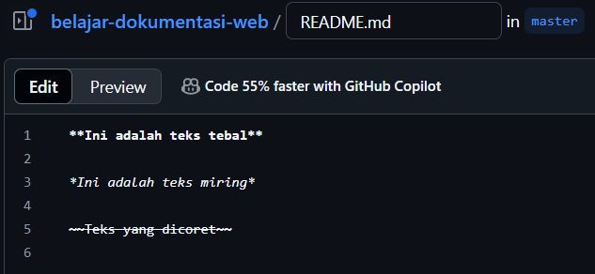

Output

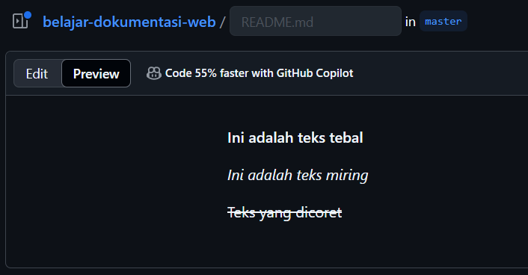

1. List

Markdown mendukung pembuatan daftar dalam dua bentuk: daftar tidak berurutan (bullet points) dan daftar berurutan (nomor).

1. Daftar Tidak Berurutan (Bullet Points)

Gunakan -, *, atau + untuk membuat daftar tidak berurutan.

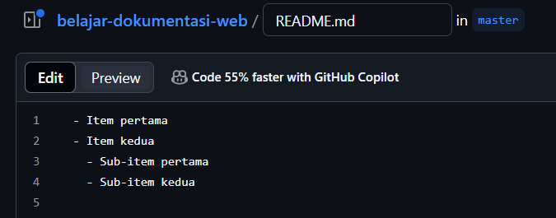

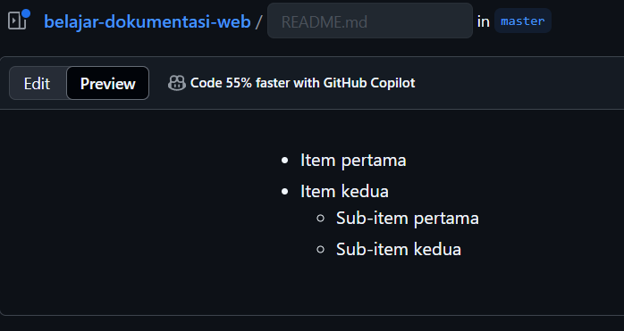

1. Daftar Berurutan (Nomor)

Gunakan angka yang diikuti oleh titik (1.) untuk membuat daftar berurutan.

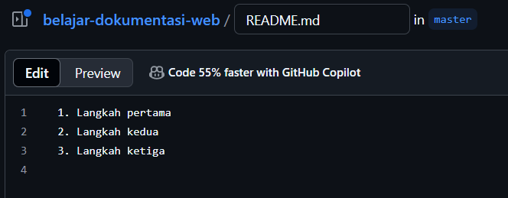

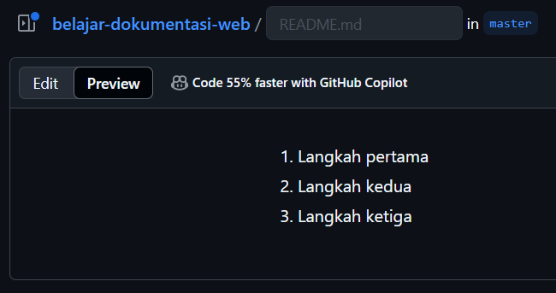

1. Kode Program

Markdown digunakan untuk menampilkan kode dengan dua cara: inline code dan code block.

1. Inline Code

Gunakan tanda backtick **(`)** untuk menampilkan kode dalam satu baris.

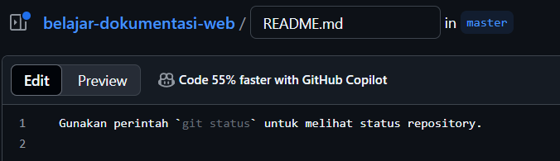

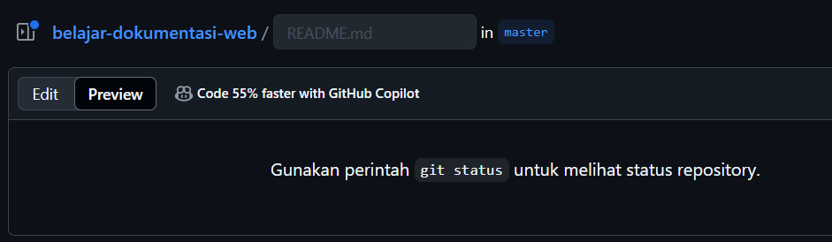

1. Code Block

Gunakan tiga backtick (```) atau indentasi empat spasi untuk membuat blok kode.

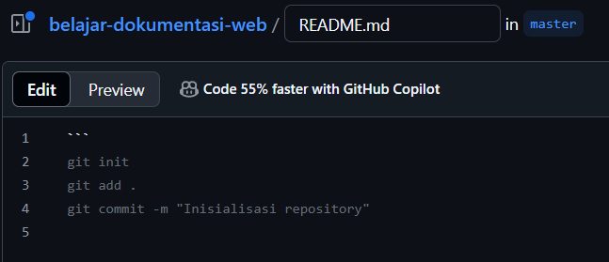

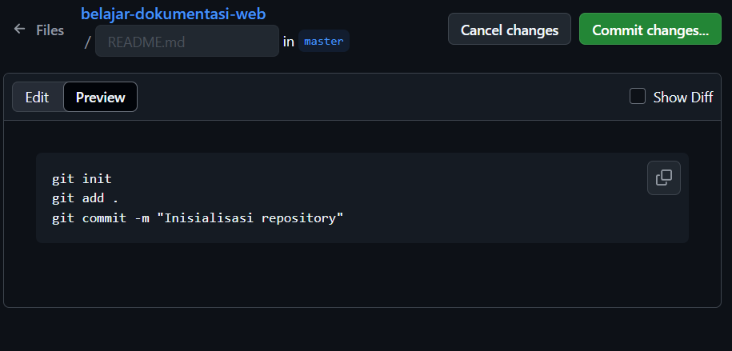

Untuk menampilkan kode dengan bahasa tertentu, tambahkan nama bahasa setelah tanda ```

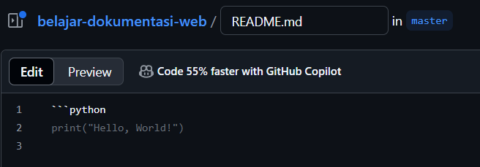

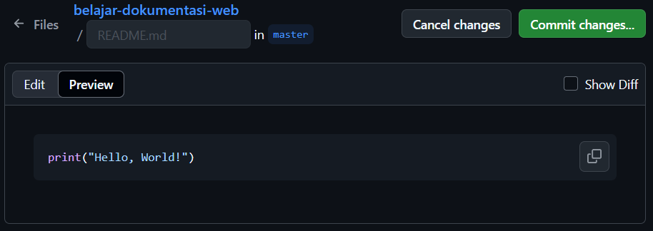

1. Tabel

Markdown dapat digunakan untuk membuat tabel dengan menggunakan garis | dan tanda -.

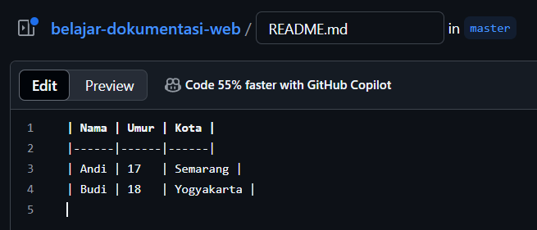

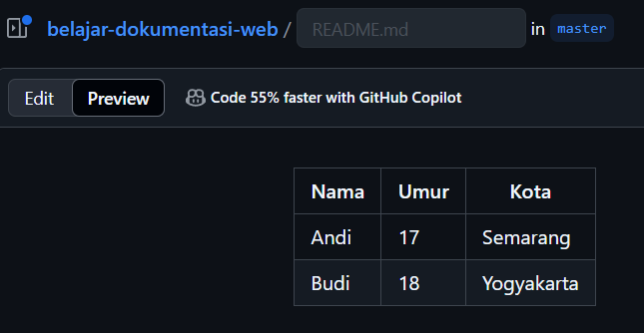

1. Link dan Gambar

Markdown dapat digunakan untuk menambahkan tautan (link) dan gambar.

1. Link

Gunakan sintaks [teks](url) untuk menambahkan tautan.

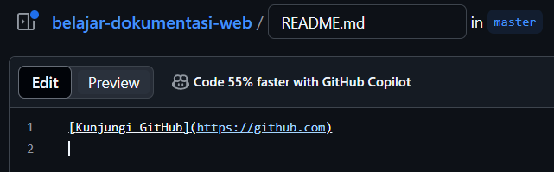

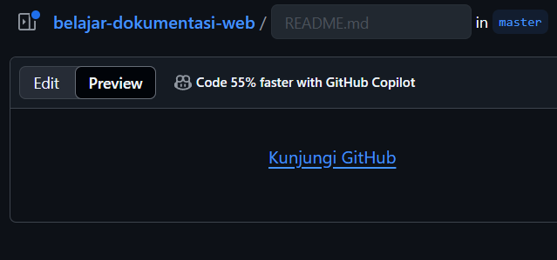

1. Gambar

Gunakan sintaks ![alt text](url gambar) untuk menambahkan gambar.

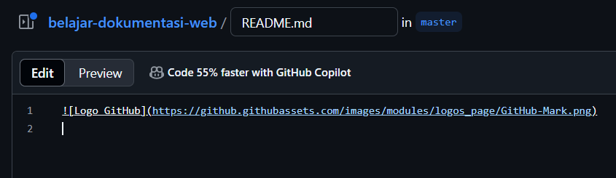

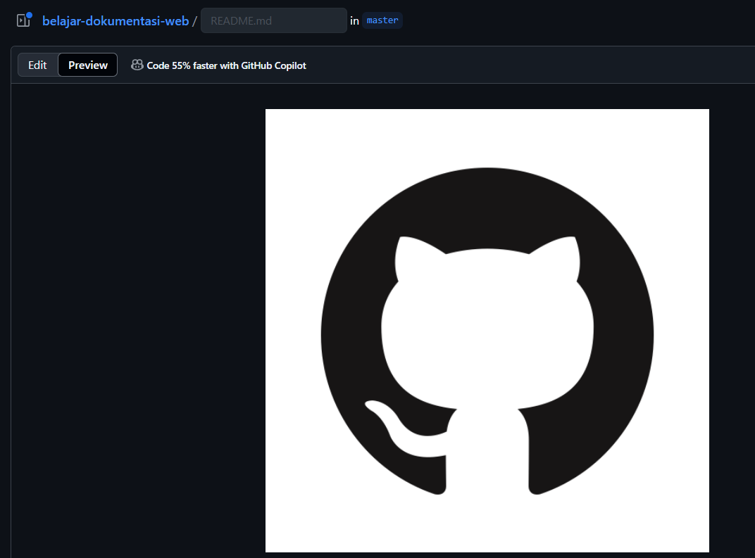

1. Blok Kutipan (Blockquote)

Gunakan tanda > untuk membuat blok kutipan.

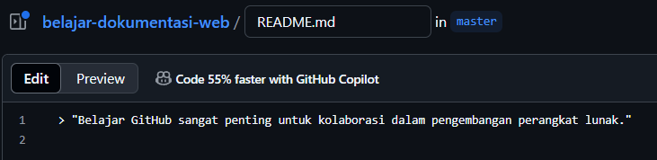

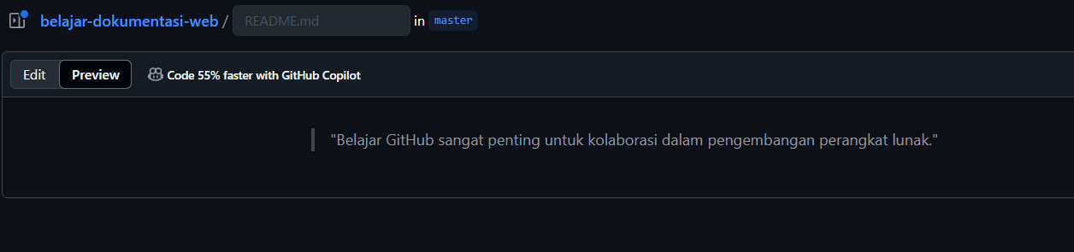

1. Garis Pemisah

Gunakan tiga tanda ---, ***, atau ___ untuk membuat garis pemisah.

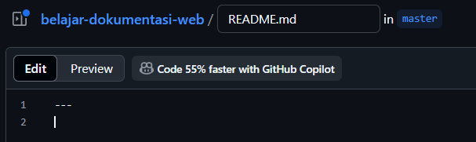

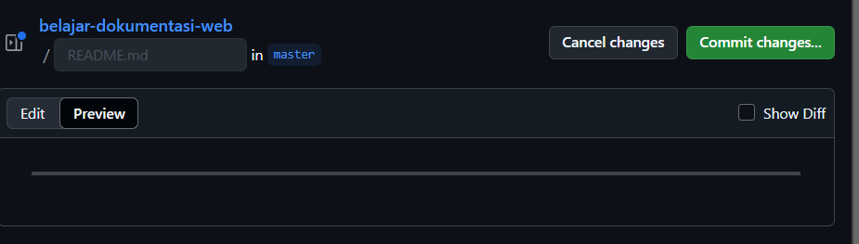

1. Menggunakan README.md sebagai Dokumentasi Utama

README.md adalah file utama untuk dokumentasi dalam repository GitHub yang berfungsi sebagai panduan utama bagi pengembang dan pengguna proyek. File ini ditulis dalam format Markdown, yang memungkinkan penulisan teks dengan sintaks yang mudah dibaca dan ditulis. README.md biasanya berisi informasi penting tentang proyek, seperti deskripsi singkat, tujuan, dan teknologi yang digunakan. Selain itu, README.md sering kali mencakup petunjuk instalasi dan penggunaan, contoh kode, serta panduan kontribusi bagi mereka yang ingin berkontribusi pada proyek.

Cara membuat README.md

1. Klik Add a README dodalam Repository

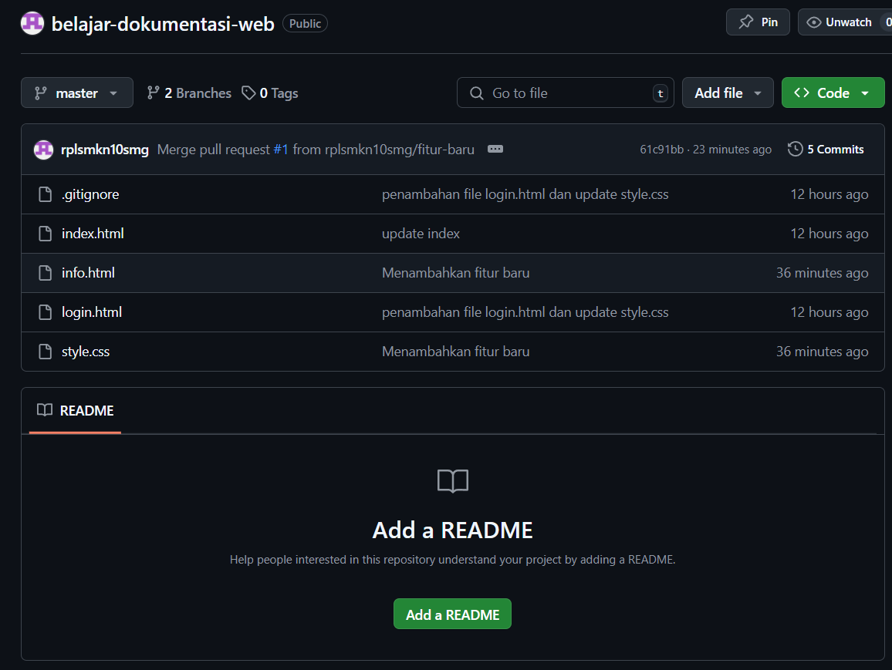

1. Tambahkan deskripsi proyek dalam format Markdown

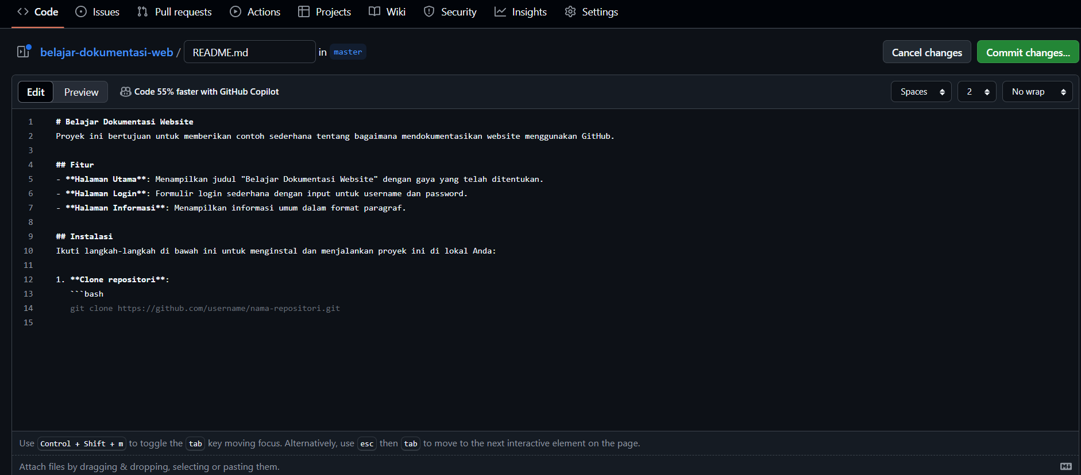

1. Kita dapat melihat preview dengan cara klik tab Preview

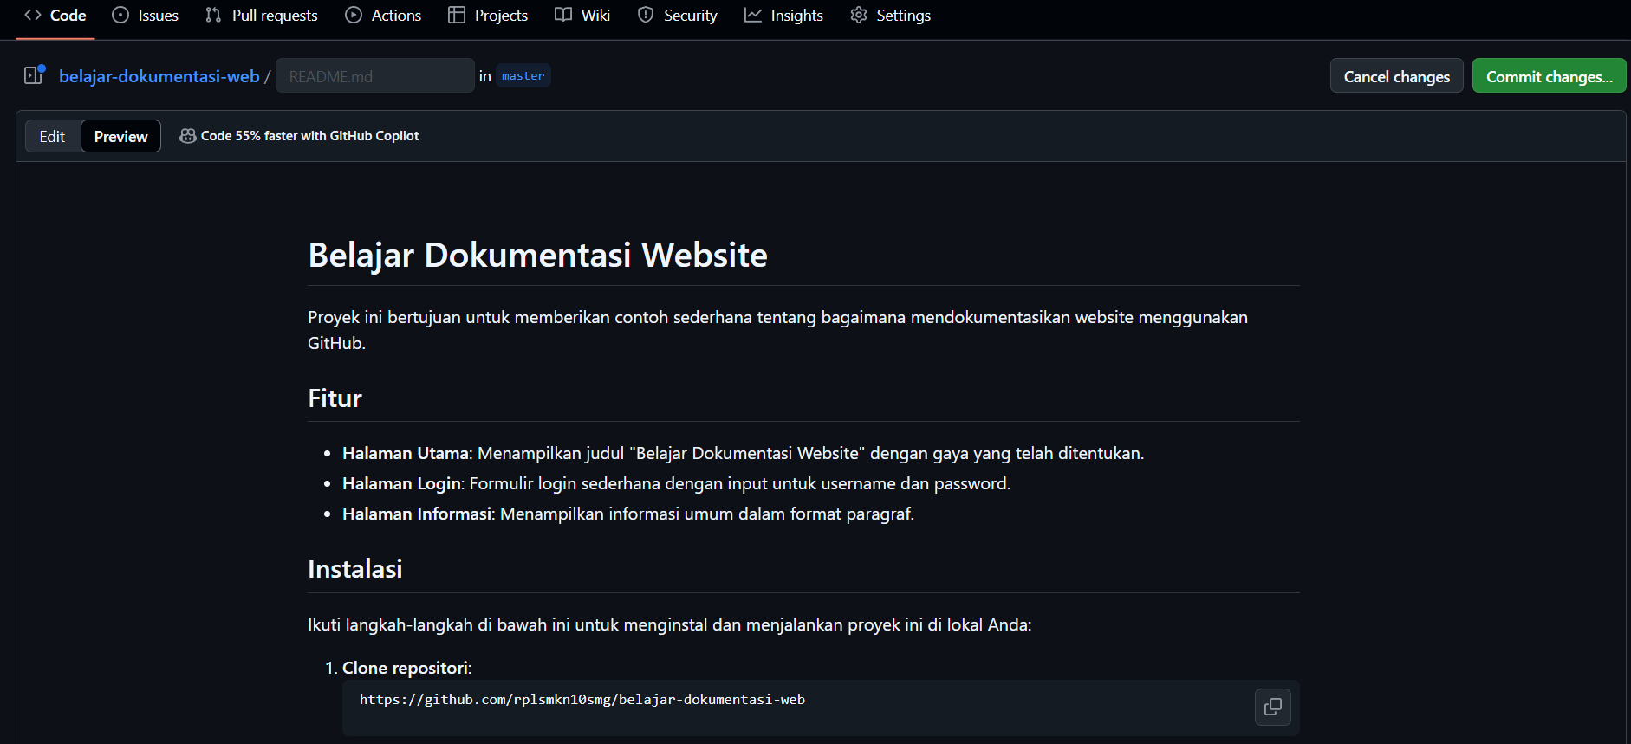

1. Jika sudah selesai dan sesuai klik Commit Changes

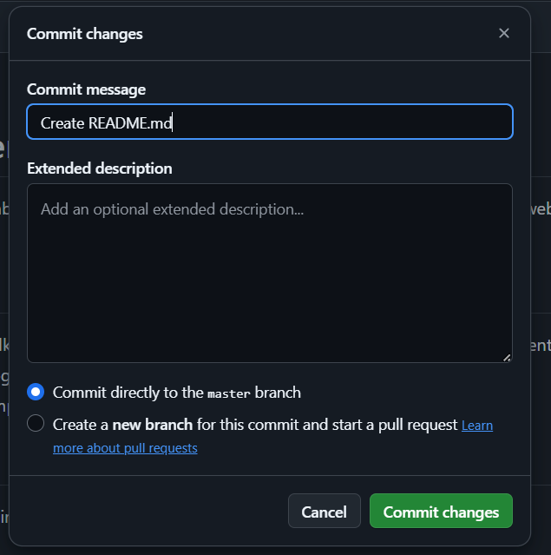

1. File README.md akan terlihat di repository kita

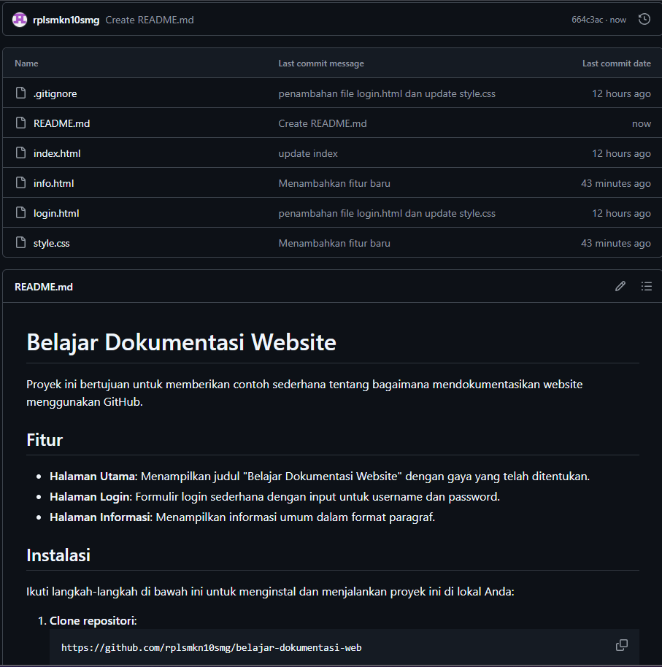

1. Github Wiki

GitHub Wiki adalah fitur yang sangat berguna untuk menyusun dokumentasi yang lebih kompleks dan terorganisir secara efektif dalam sebuah repository. Wiki ini memungkinkan pengembang untuk membuat dan mengelola dokumentasi proyek secara kolaboratif, menggunakan struktur halaman yang mudah dinavigasi dan dapat diakses langsung dari repository GitHub. Dengan GitHub Wiki, pengguna dapat menambahkan berbagai halaman dokumen yang berisi panduan penggunaan, dokumentasi API, contoh kode, changelog, serta berbagai informasi lainnya yang penting untuk pengembangan dan pemeliharaan proyek. Selain itu, GitHub Wiki mendukung format Markdown, sehingga memudahkan pengembang untuk membuat dokumen yang rapi dan menarik secara visual. Berikut membuat dan mengelola halaman Wiki

1. Buka repository Github, klik tab Wiki

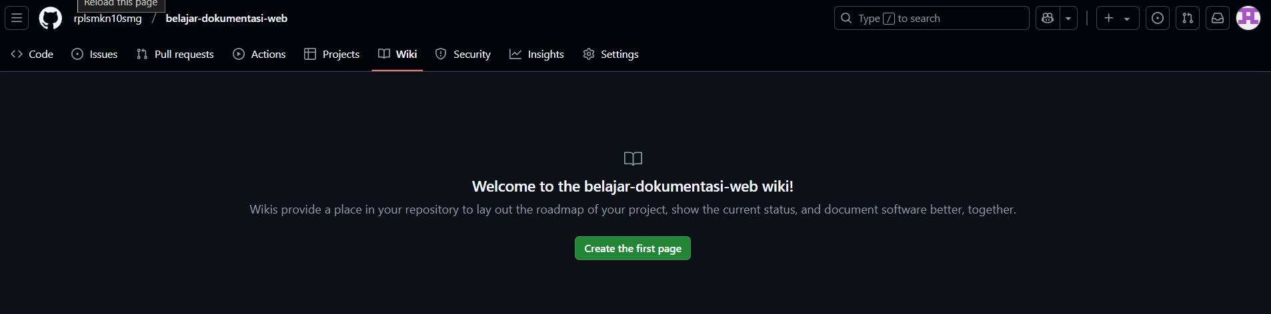

1. Klik "Create the first page", Tulis dokumentasi dengan Markdown

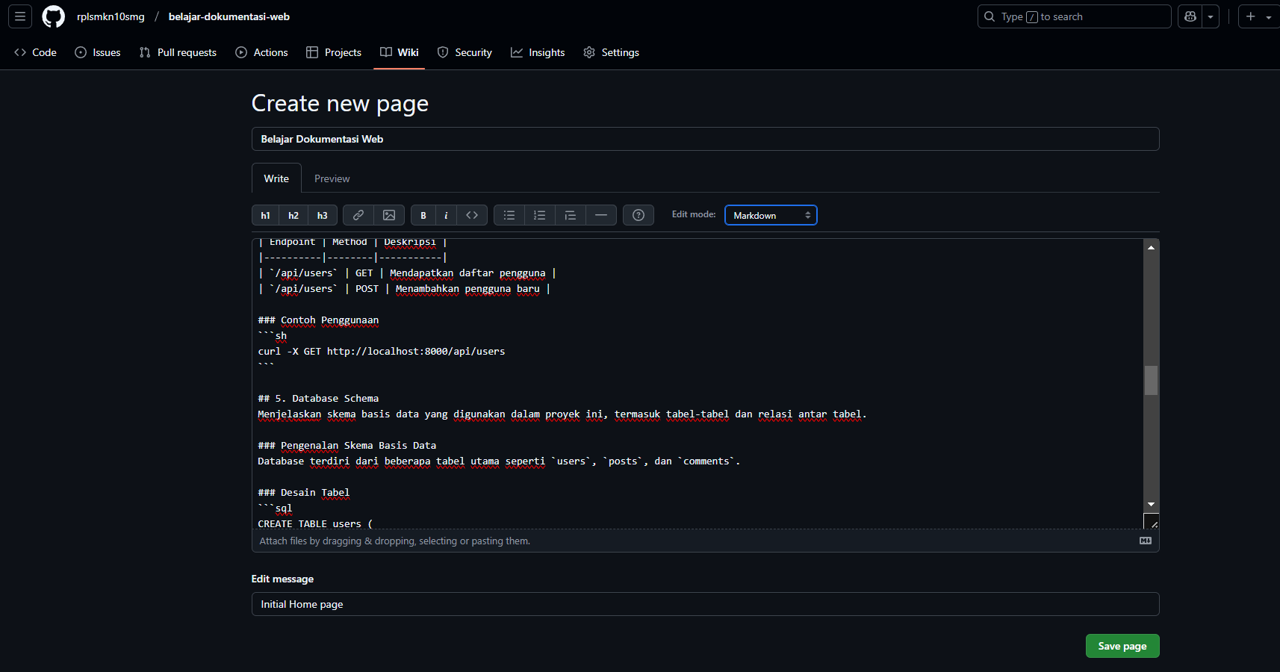

Untuk melihat previewnya klik tab preview

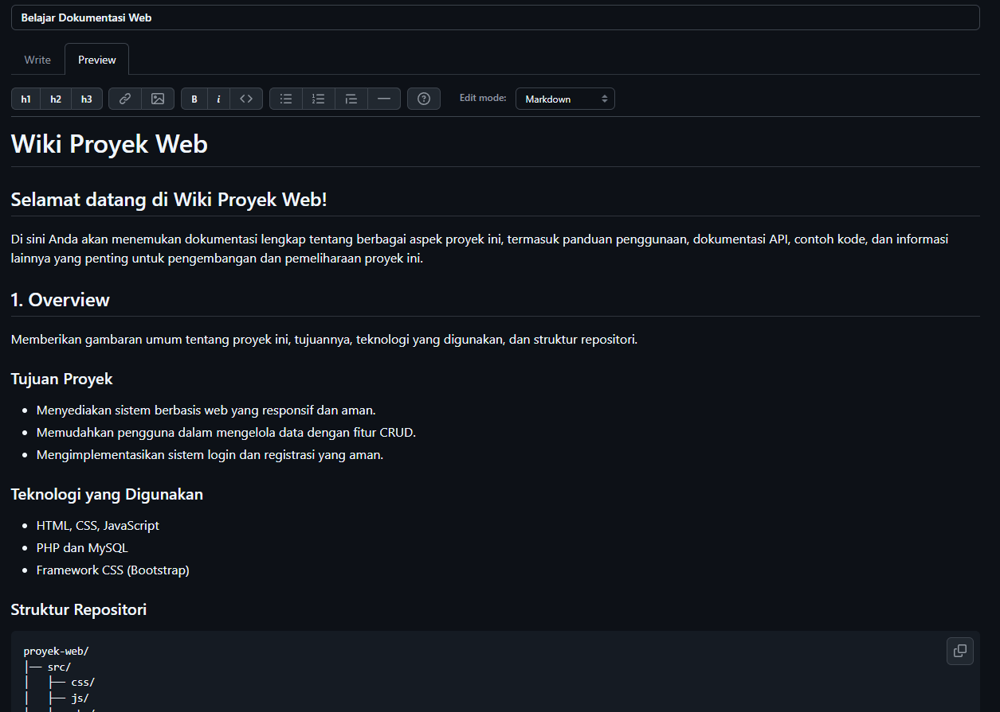

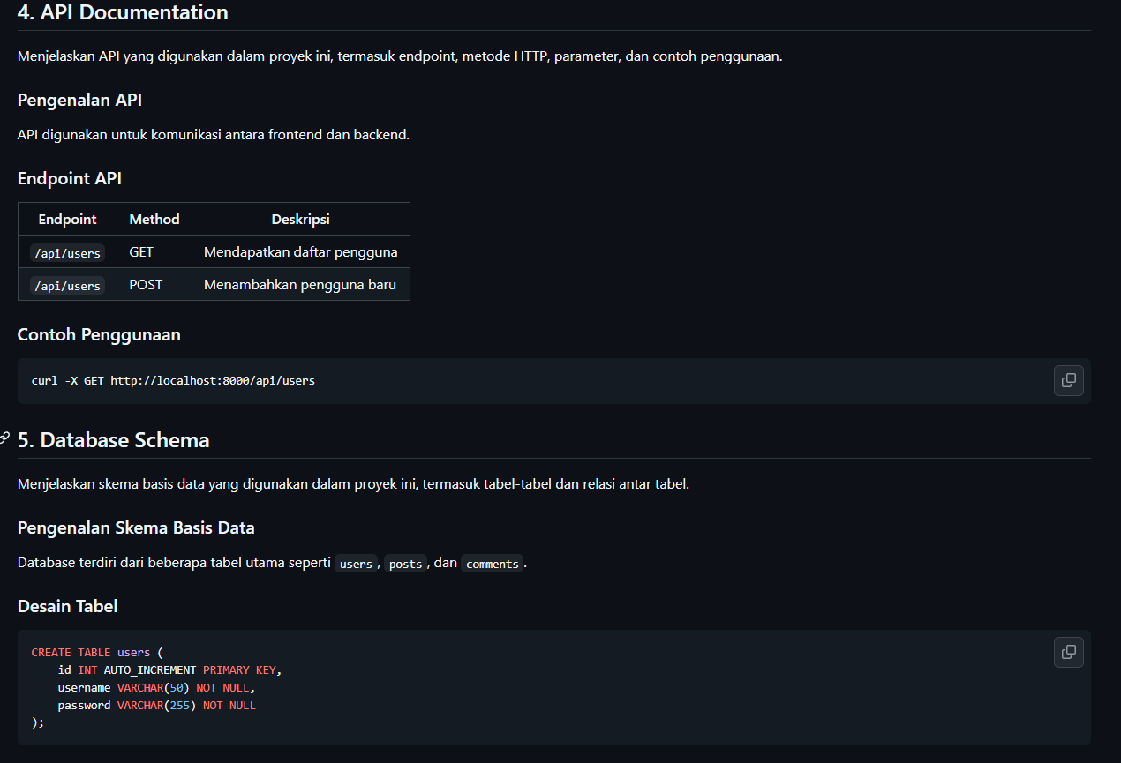

1. Berikut contoh markdown yang dibuat pada bagian wiki

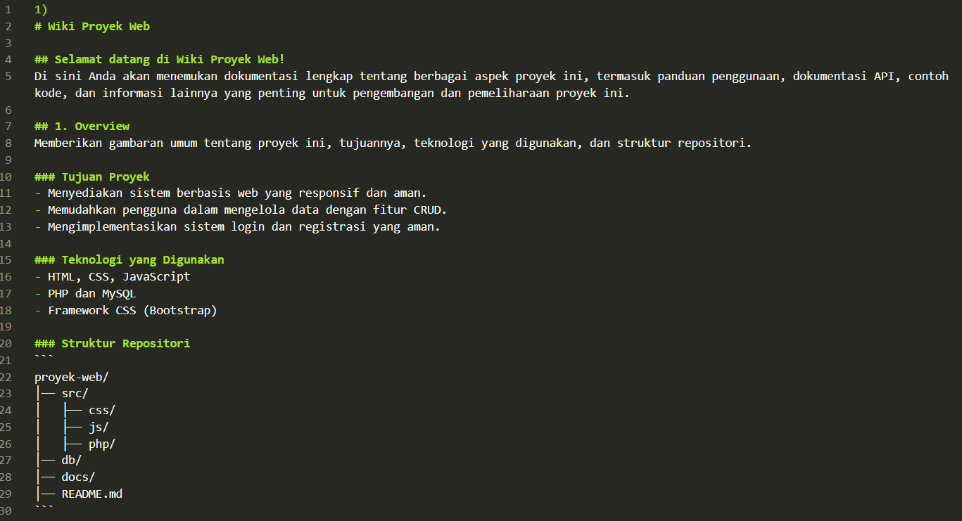

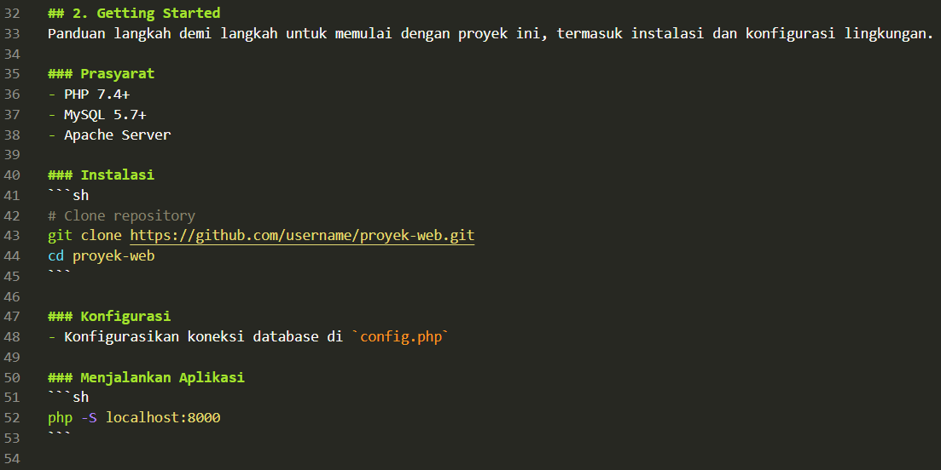

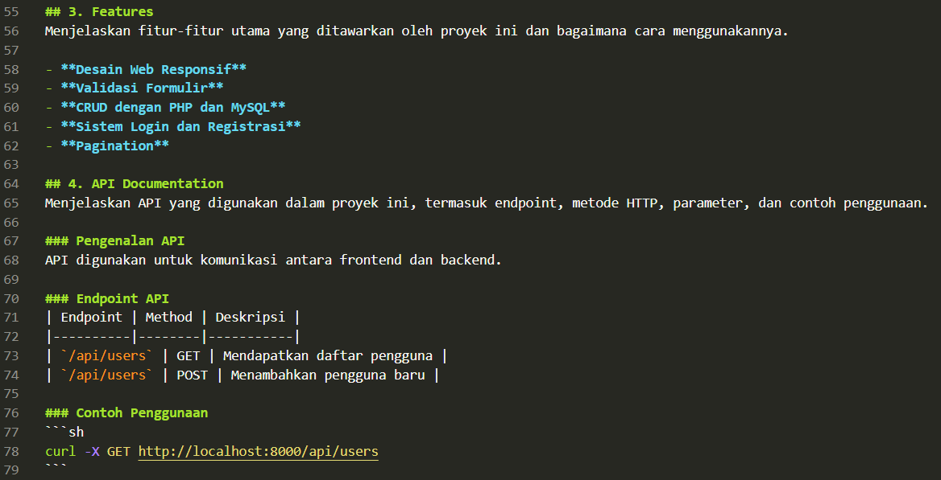

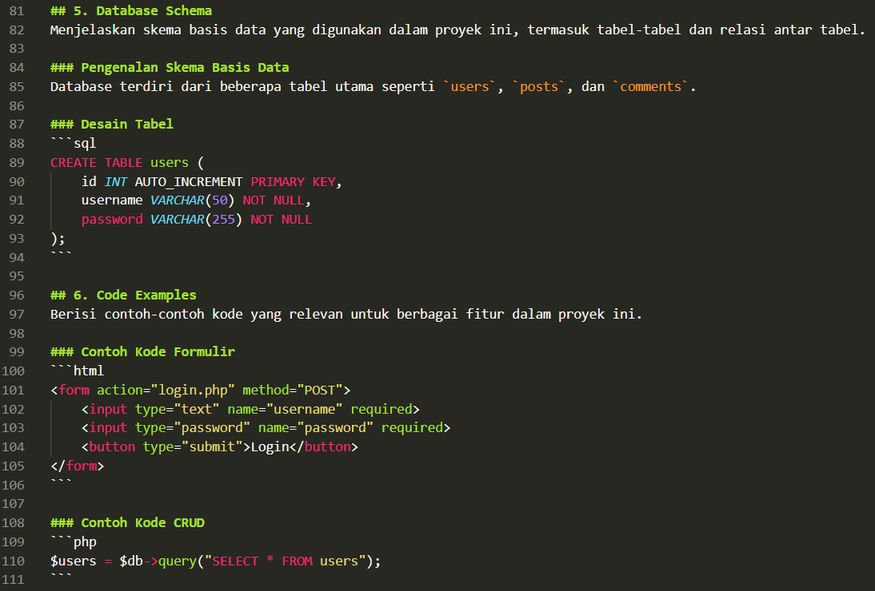

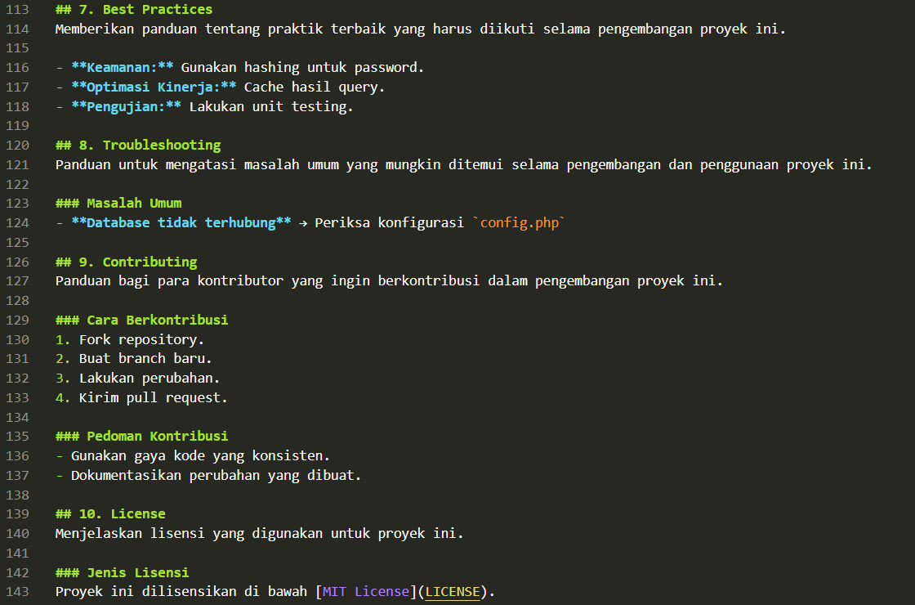

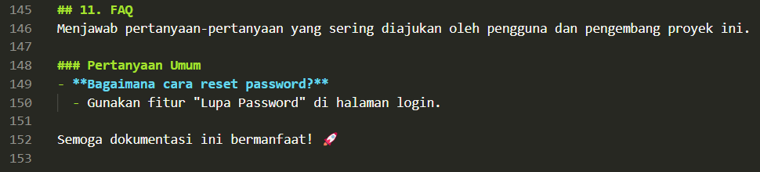

Klik Save Page jika sudah sesuai

1. Berikut contoh tampilan github wiki

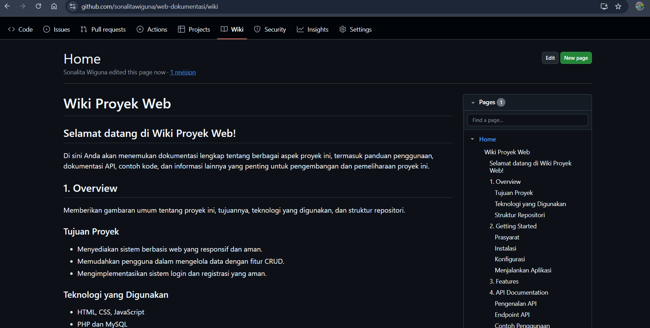

1. Github Pages

GitHub Pages adalah fitur yang memungkinkan kita untuk membuat dan menghosting halaman dokumentasi statis langsung dari repository GitHub. Dengan GitHub Pages, kita dapat dengan mudah menampilkan dokumentasi dalam bentuk website yang rapi dan profesional tanpa perlu server hosting tambahan. Fitur ini sangat berguna bagi pengembang dan tim proyek untuk menyajikan dokumentasi, panduan pengguna, atau portofolio proyek dengan tampilan yang menarik dan mudah diakses oleh pengguna. GitHub Pages mendukung berbagai format file seperti Markdown dan HTML, serta dapat diintegrasikan dengan alat otomatisasi lainnya untuk pembaruan konten yang cepat dan efisien.

1. Buka tab Settings di repository pilih Pages

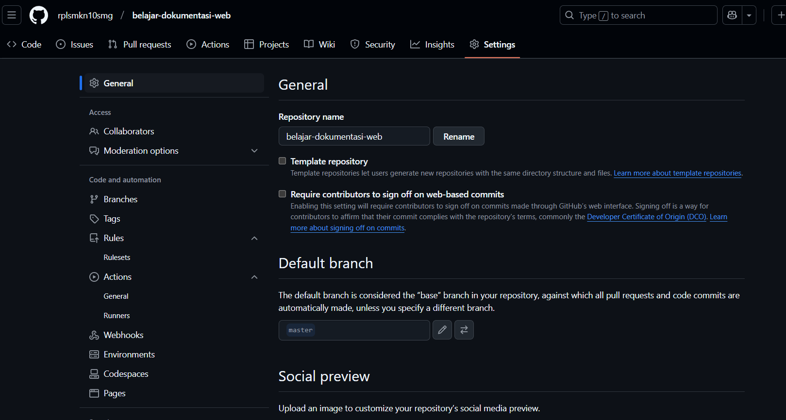

1. Pada bagian source pilih Deploy from a branch, setelah itu pilih branch yang akan digunakan git, kemudian save

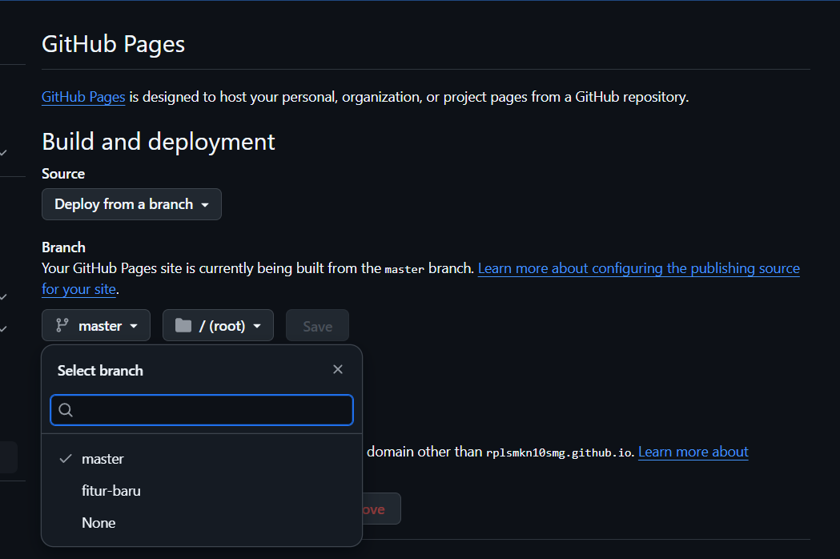

1. Pilih bagian Actions

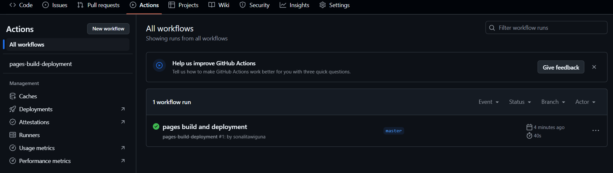

Jika centang hijau pada bagian pages build and development berarti kita sukses membuat github pages.

1. Setelah itu Kembali ke Settings dan masuk ke menu Pages

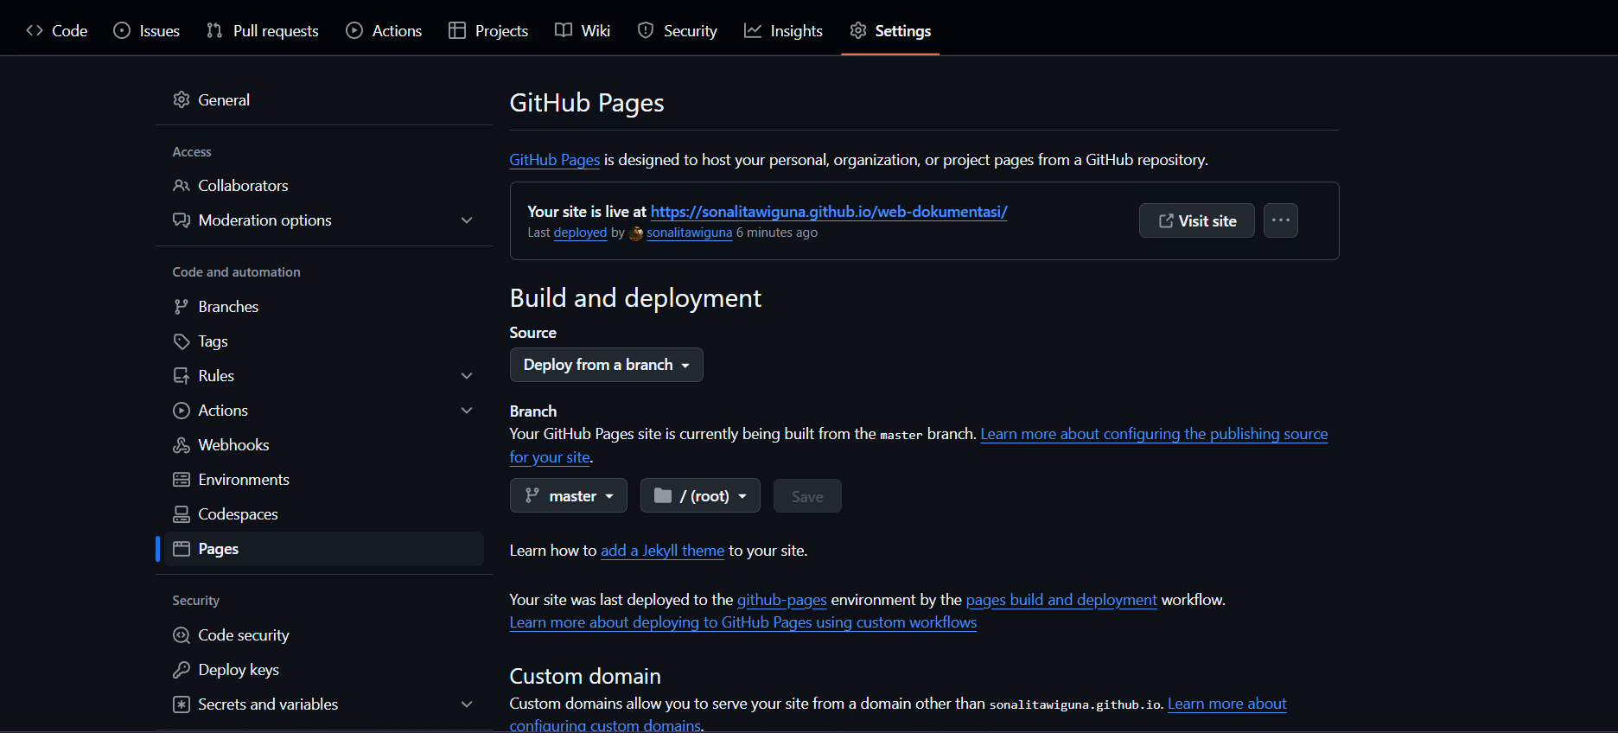

Halaman GitHub Pages akan muncul pada bagian atas.

1. Berikut tampilan GitHub Pages

<https://sonalitawiguna.github.io/web-dokumentasi/>

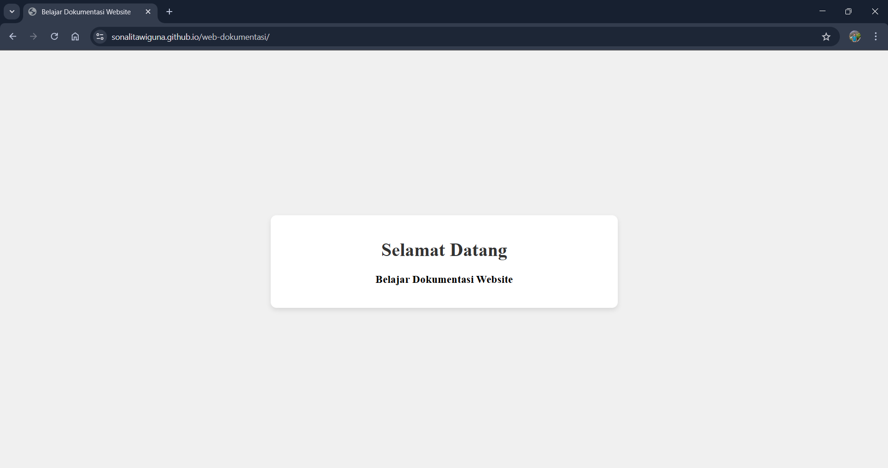

1. Menggunakan GitBook untuk Dokumentasi Proyek

GitBook adalah platform berbasis web yang dirancang untuk memudahkan pembuatan, pengelolaan, dan penerbitan dokumentasi dalam bentuk buku digital. Platform ini sangat berguna bagi tim pengembang karena memungkinkan mereka untuk menulis dokumentasi dengan menggunakan format Markdown, yang sederhana dan intuitif. Dengan GitBook, penulis dapat dengan mudah menyusun daftar isi, menambahkan bab dan subbab, serta mengorganisir konten mereka secara terstruktur. GitBook juga menyediakan antarmuka yang user-friendly dan berbagai alat kolaborasi, sehingga memudahkan tim untuk bekerja bersama dalam menyusun dan memelihara dokumentasi proyek.

Selain kemudahan dalam penulisan dan pengelolaan konten, GitBook juga menawarkan berbagai fitur yang mendukung kolaborasi tim. Misalnya, GitBook memungkinkan banyak pengguna untuk berkontribusi pada dokumen yang sama, memberikan komentar, dan melakukan revisi secara real-time. Fitur-fitur ini sangat penting untuk memastikan bahwa dokumentasi selalu up-to-date dan akurat. Selain itu, GitBook juga menyediakan opsi untuk menerbitkan dokumentasi secara online, sehingga mudah diakses oleh siapa saja yang membutuhkannya. Berikut beberapa keunggulan GitBook

* Mudah digunakan dengan tampilan antarmuka yang intuitif.
* Mendukung Markdown untuk format dokumentasi yang fleksibel.
* Terintegrasi dengan GitHub untuk otomatisasi dan pengelolaan versi dokumentasi.
* Mendukung kolaborasi tim dengan fitur komentar dan review.

1. Membuat dan Mengelola Dokumentasi dengan GitBook
2. Mendaftar GitBook
3. Buka situs <https://www.gitbook.com/>, kemudian klik Signup with Github

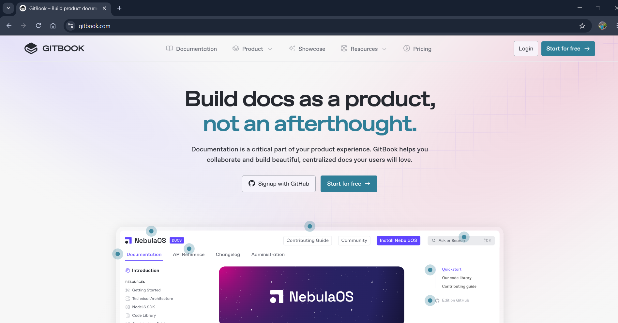

1. Pada bagian authorized klik Authotize Gitbook.com

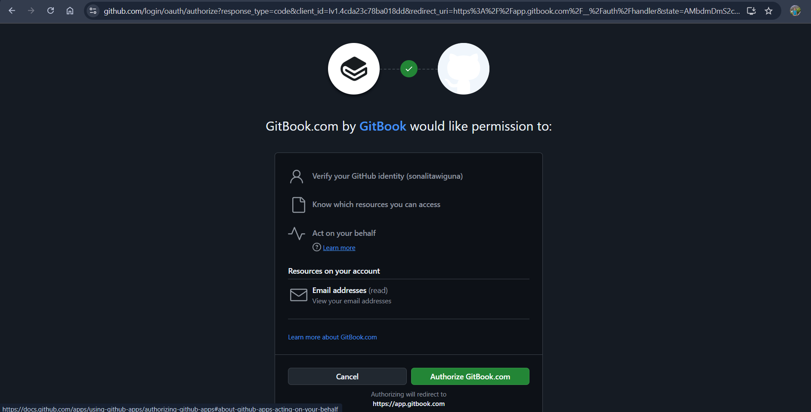

1. Jika login sukses akan diarahkan ke Dashboard GitBook

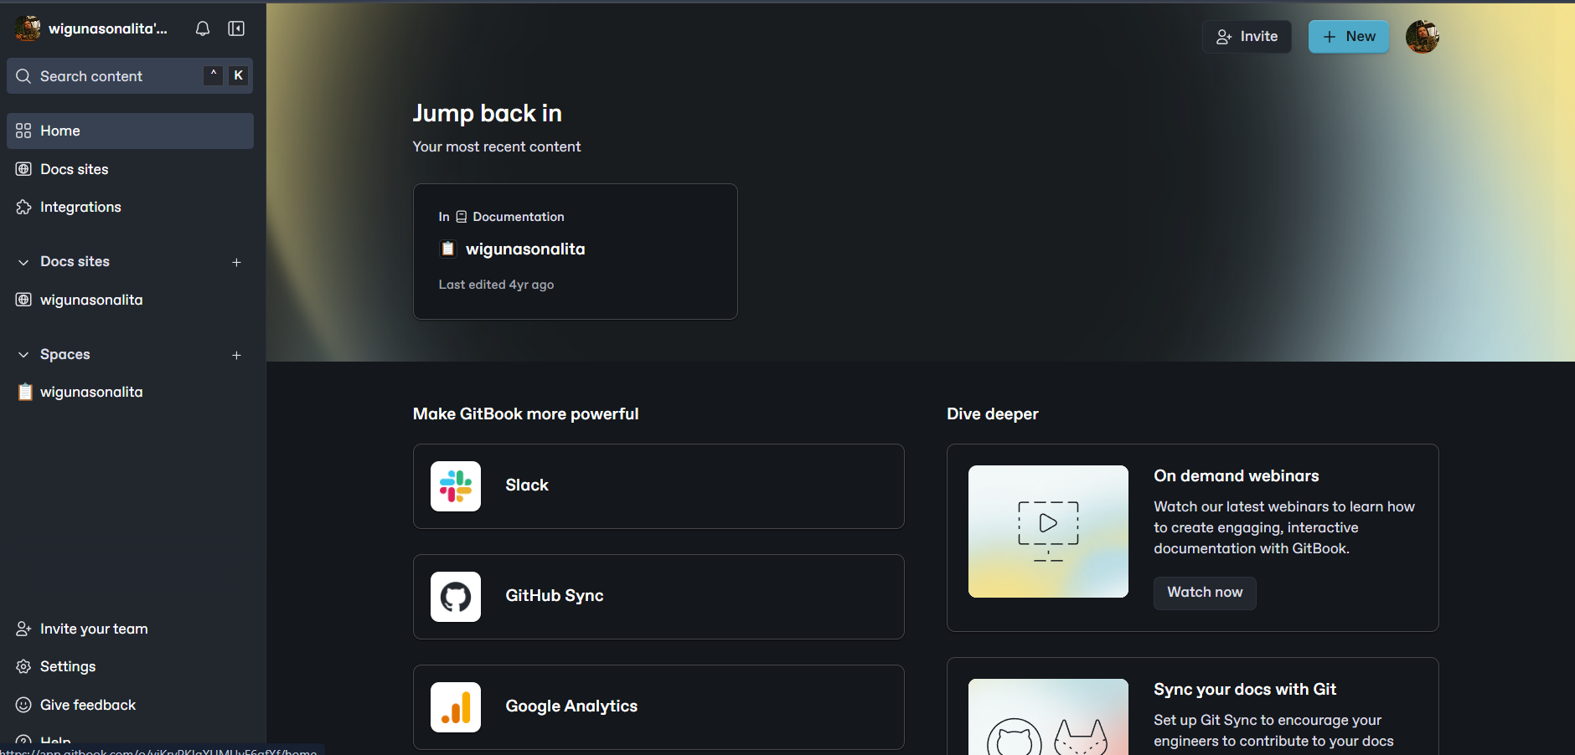

1. Membuat Proyek Baru di GitBook
2. Klik New kemudian New Space

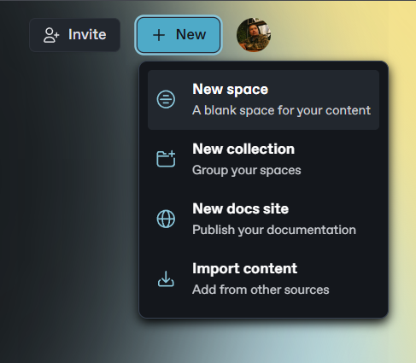

1. Berikut tampilan awal New Space

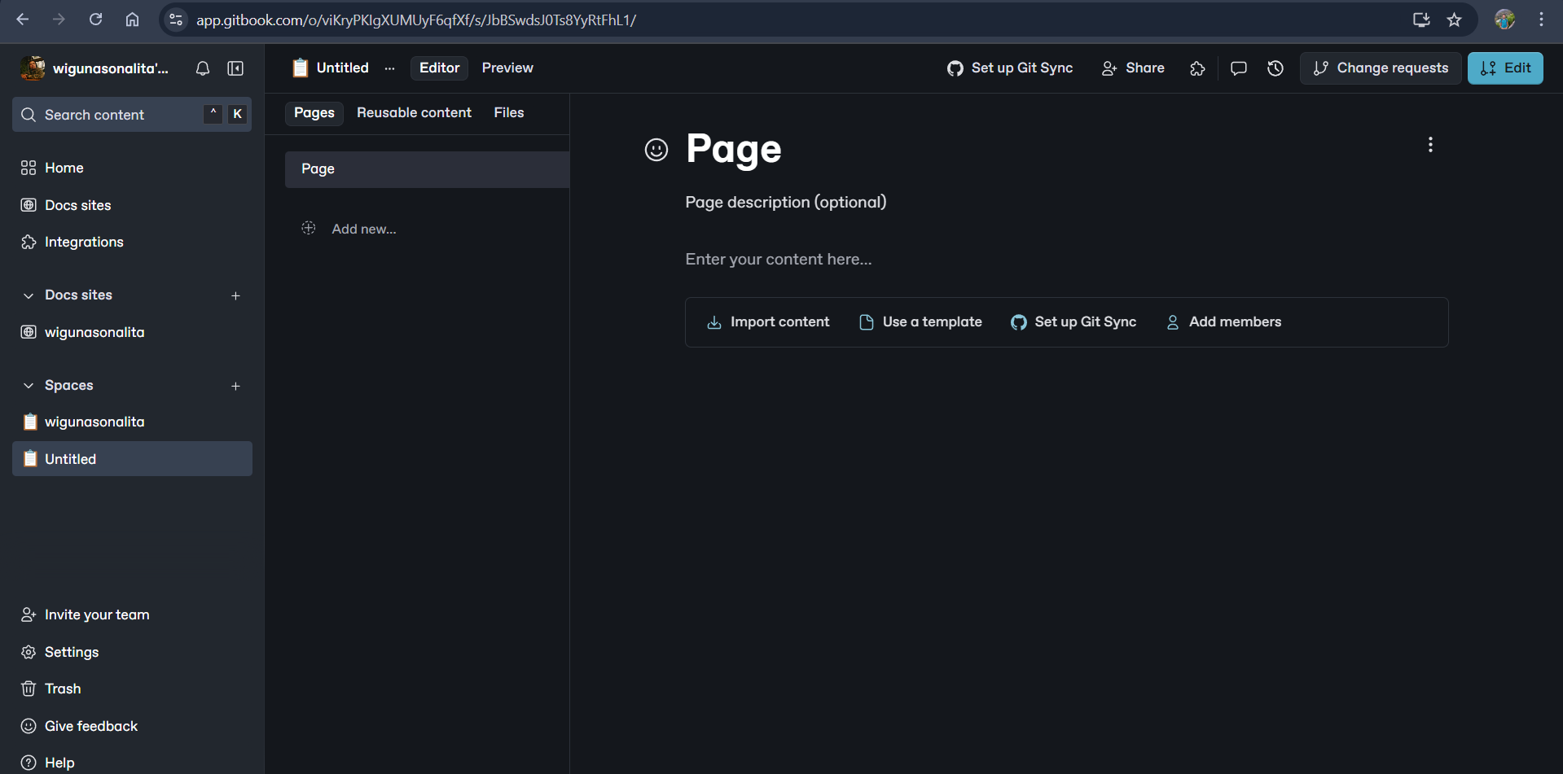

Kita bisa mengganti nama Space pada bagian pojok kanan atas, disini kita masukan nama proyek Belajar Dokumentasi Website.

1. Kita Ganti nama halaman sesuai kebutuhan kita, contoh halaman pertama kita akan beri nama Pendahuluan, setelah itu kita masukan contentnya dengan format Markdown.

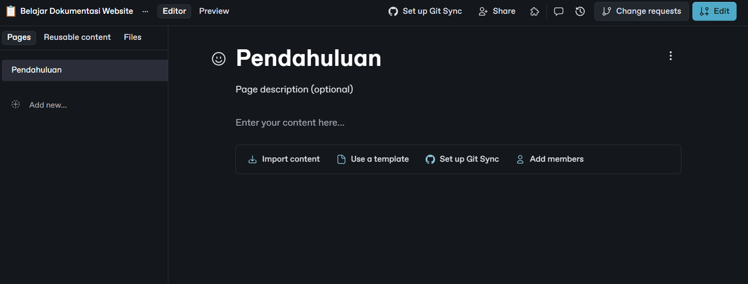

1. Untuk membuat halaman selanjutnya kita klik Add new kemudian Page

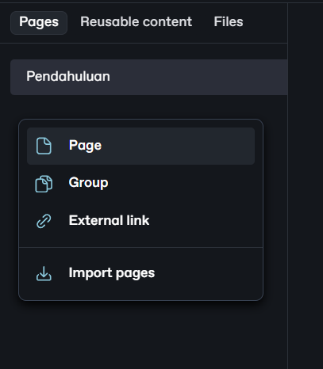

1. Pada Halaman selanjutnya kita akan membuat halaman Daftar isi

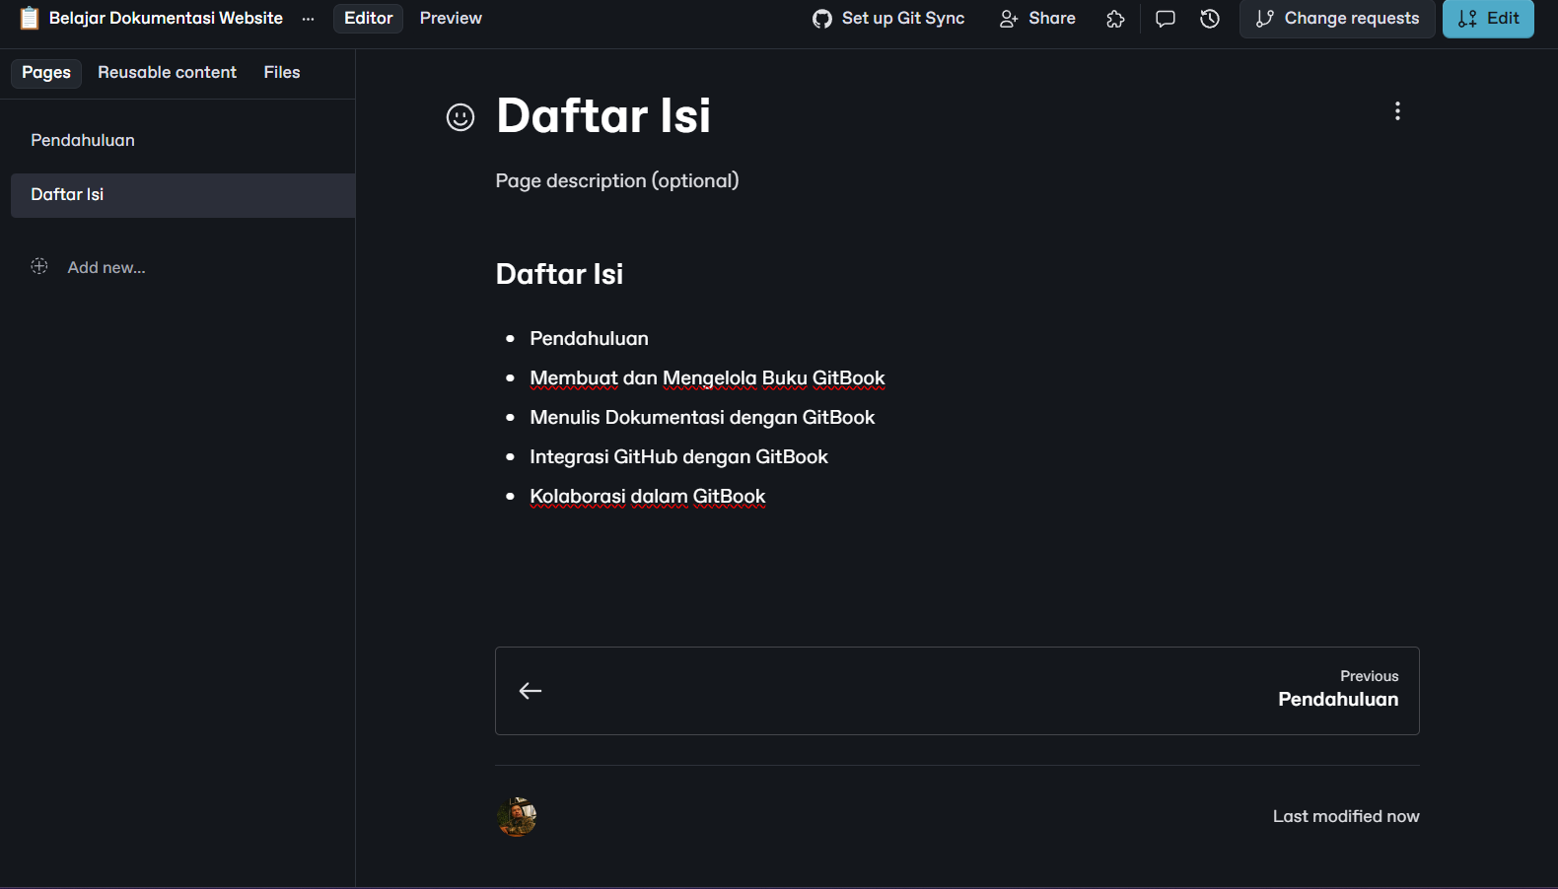

1. Untuk membuat link ke Halaman lain, kita blok teks yang akan diberi link kemudian klik kemana tujuannya, contoh teks pendahuluan akan diarahkan ke halaman Pendahuluan

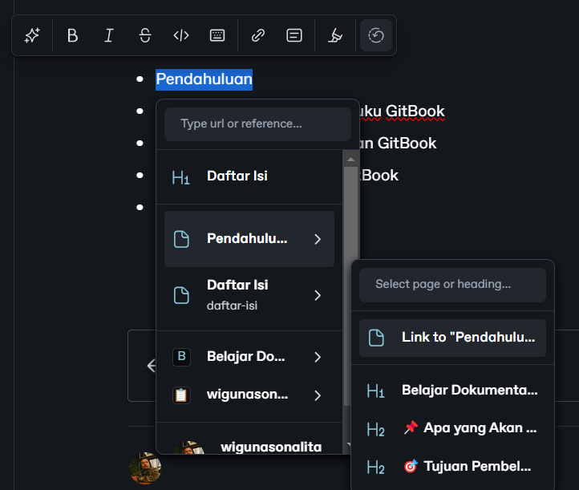

1. Berikut tampilan halaman GitHub Pages yang sudah selesai kita buat.

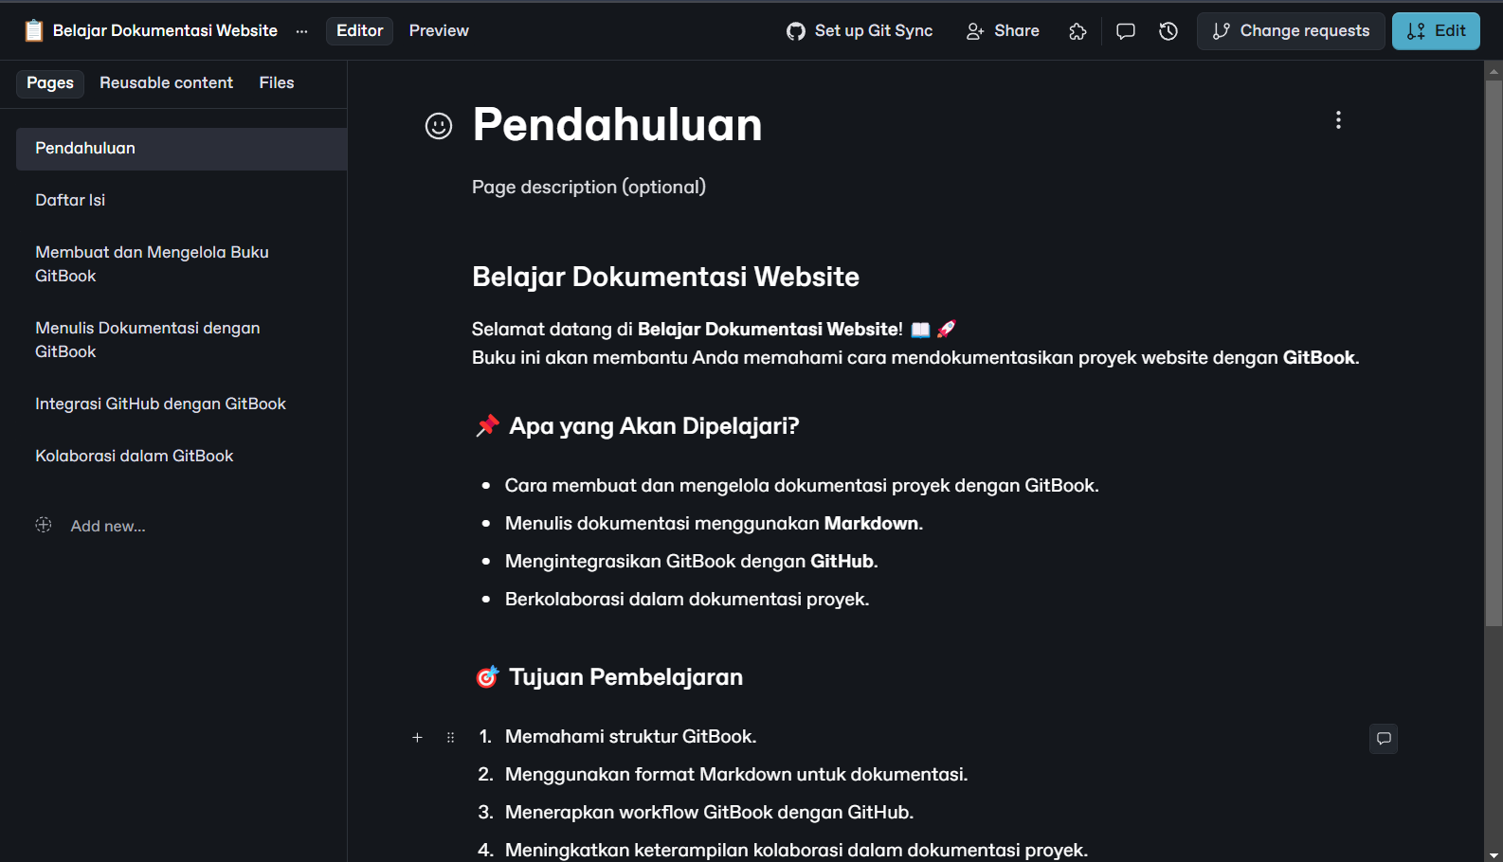

1. Untuk melihat hasil dokumentasi klik tab Preview, kemudian pilih Publish as a docs site

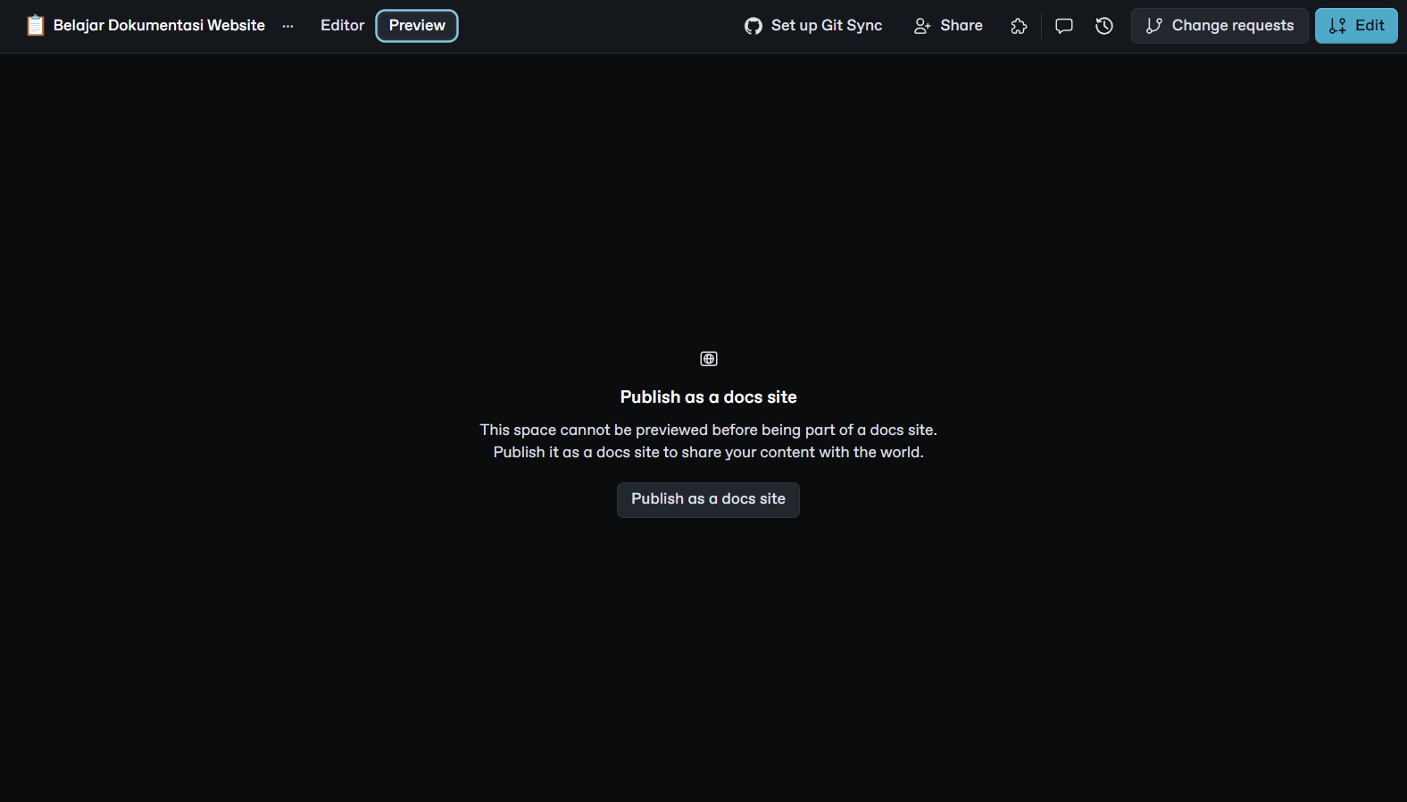

1. Kemudian pilih create new site

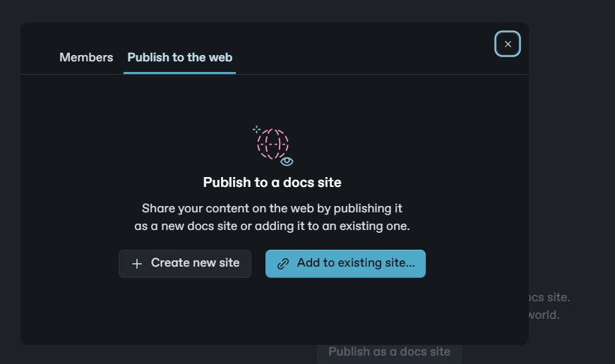

1. Setelah itu kita diarahkan ke halaman Docs Site

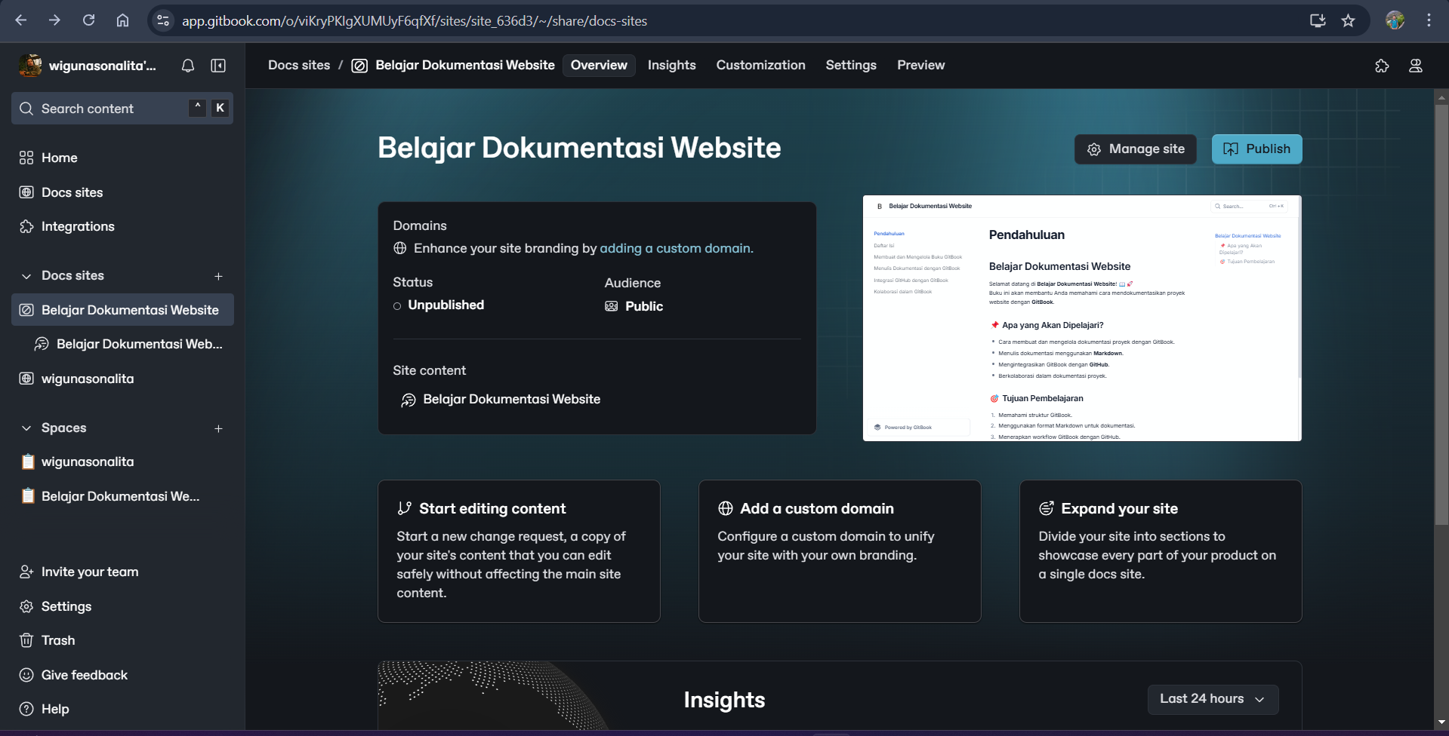

1. Kita dapat mengatur web kita melui menu Manage site
2. Pada menu General kita dapat mengatur, Judul Website, Slug, dan Sharing ke sosial media

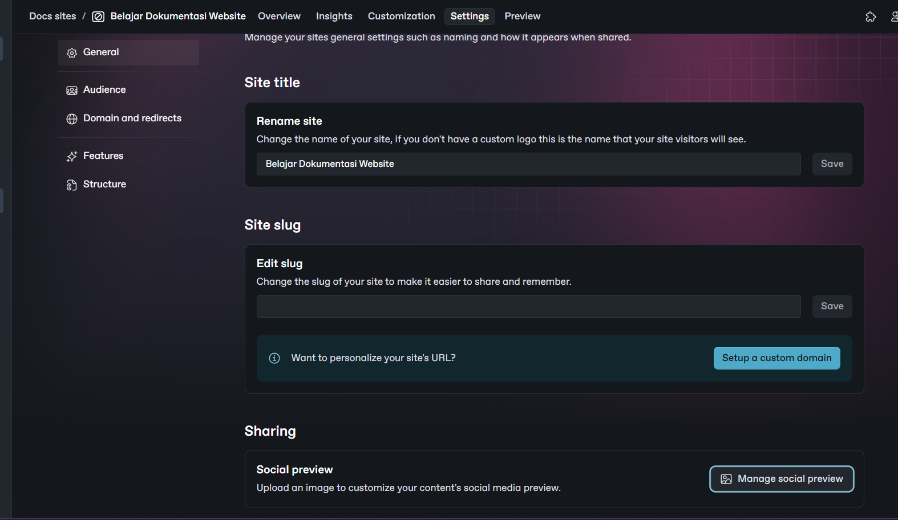

1. Pada bagian Audience, kita dapat mengatur siapa yang bisa melihat website kita

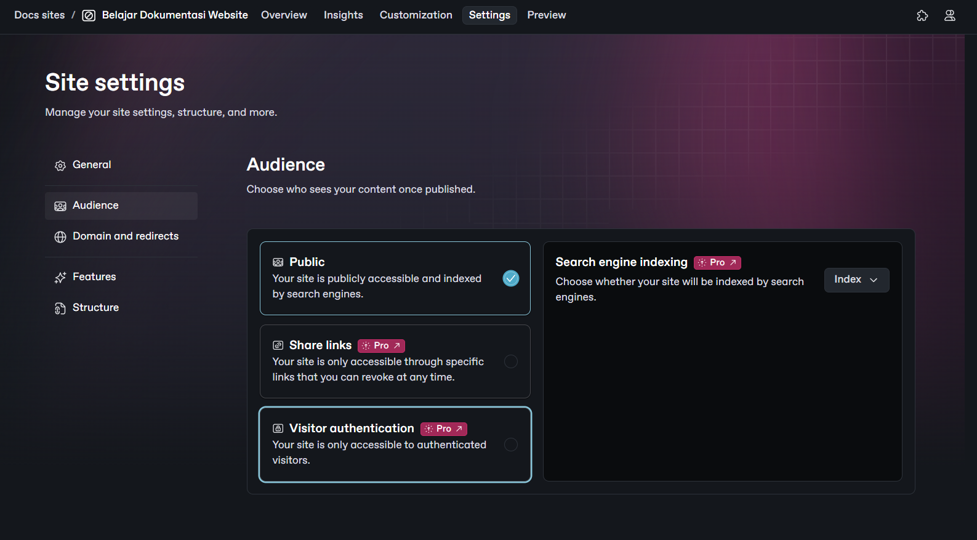

1. Pada bagian Domain and redirects kita dapat mengatur custom domain dan halaman akan diarahkan

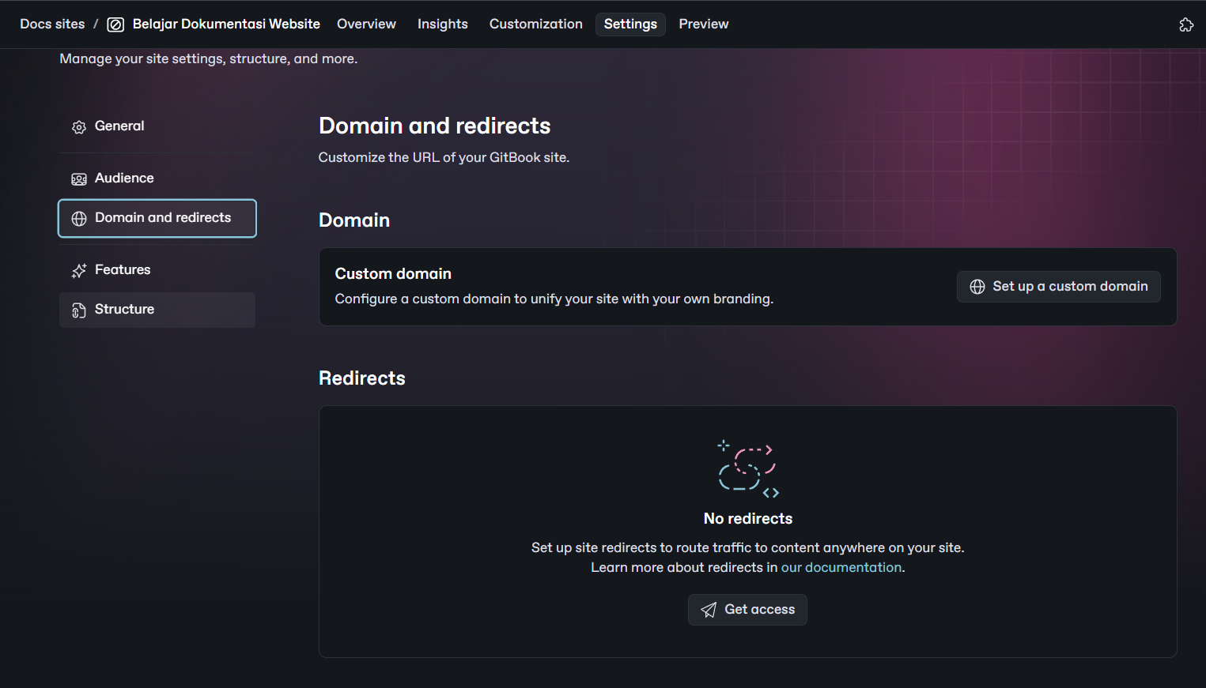

1. Kita juga bisa menata dan mendesain tampilan web GitBook dengan lebih rapi melalui Menu Customization

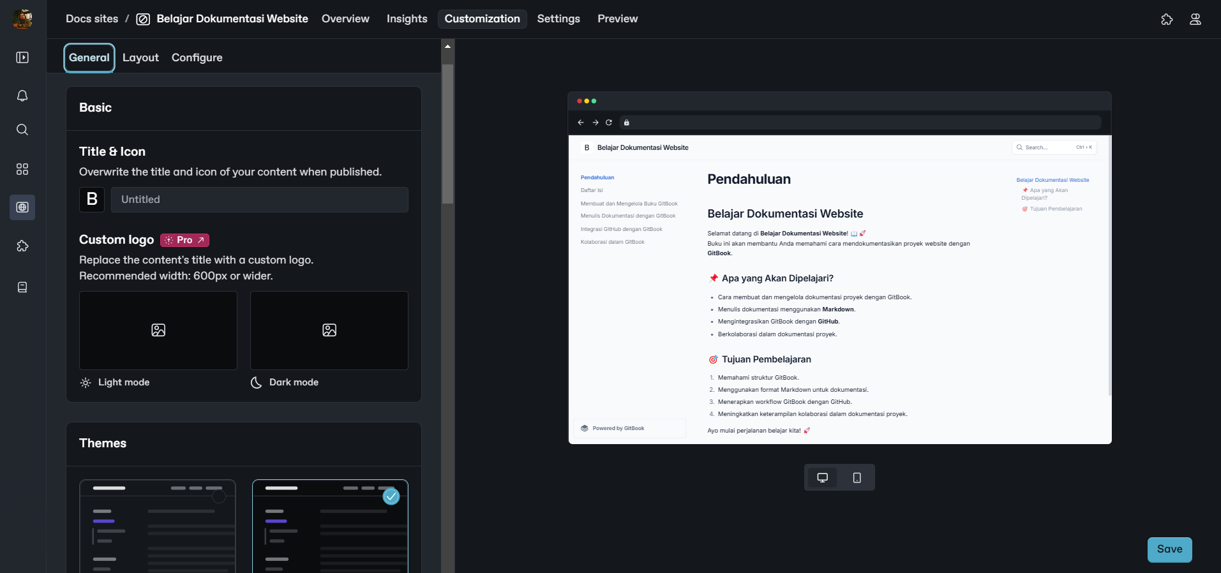

1. Kita juga bisa memantau insights web melalui menu Insights

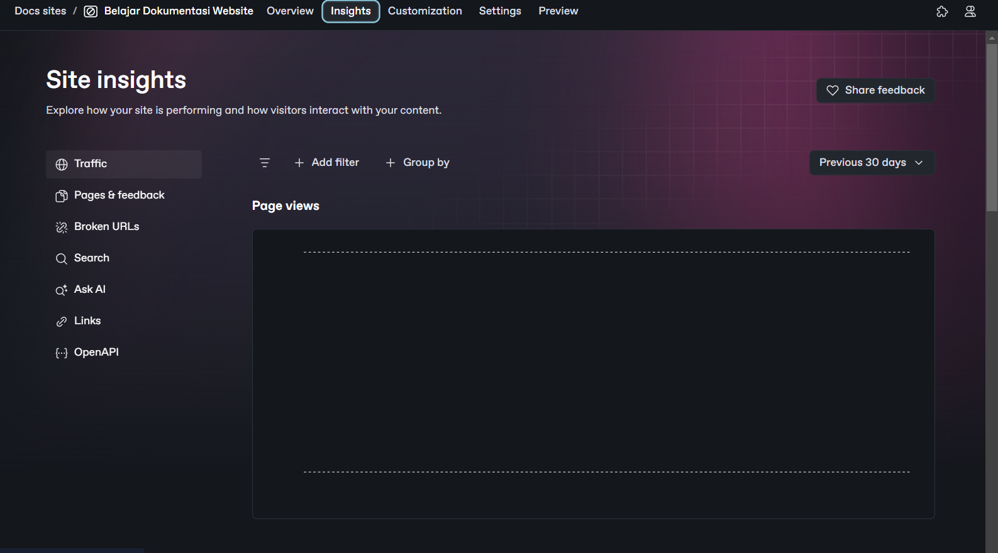

1. Masuk ke menu Preview untuk melihat dan mengecek website GitBook sebelum publish

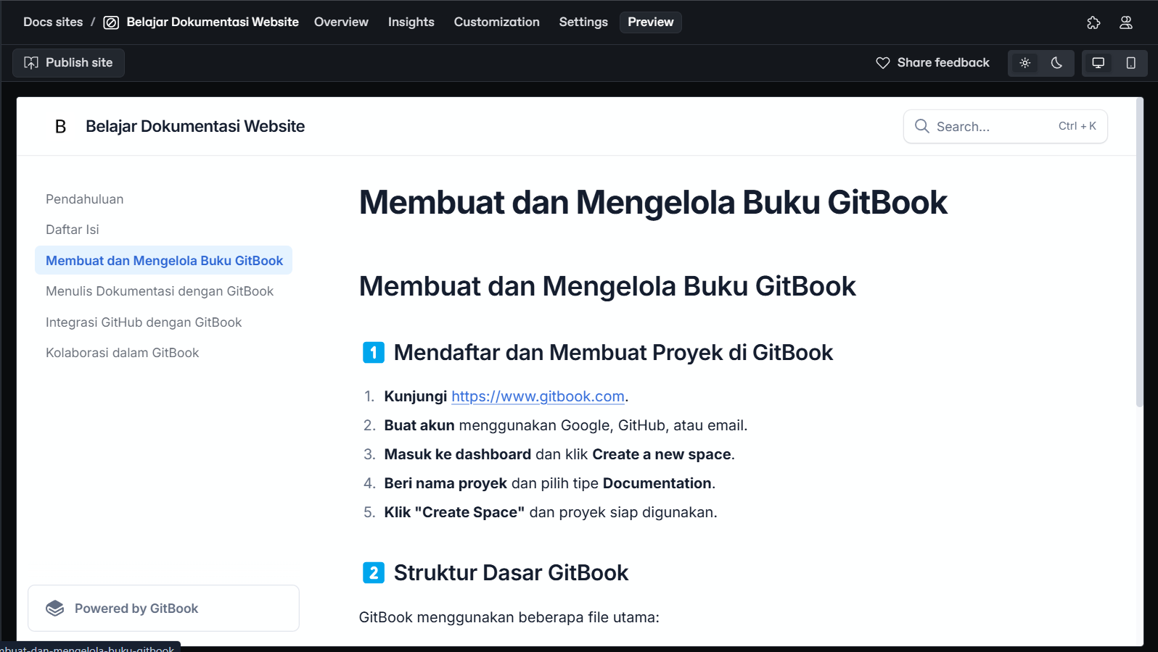

1. Jika sudah sesuai klik Publish Site, jika sukses tampilannya seperti ini

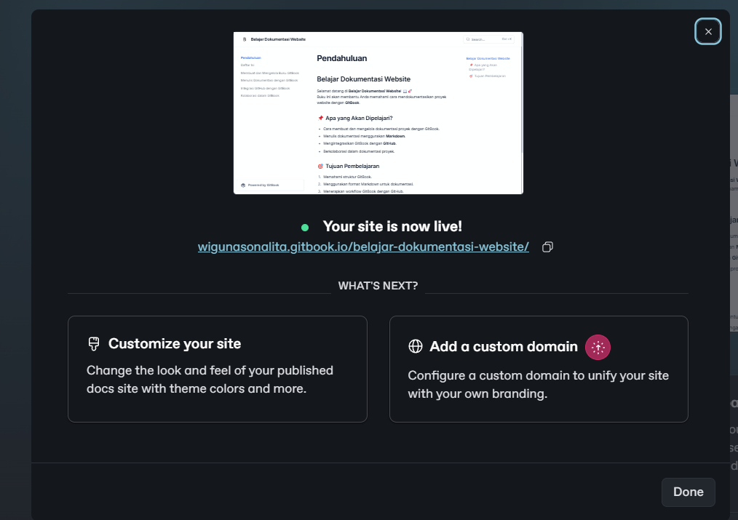

1. Tampilan website GitBook Ketika dibuka di browser

<https://wigunasonalita.gitbook.io/belajar-dokumentasi-website>

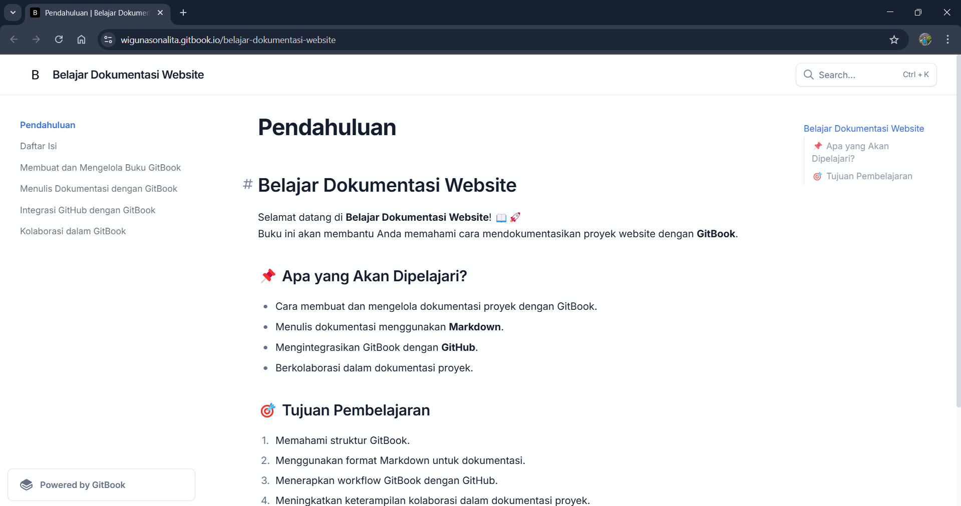

1. Integrasi GitHub dengan GitBook

GitBook dapat dihubungkan dengan GitHub untuk mengelola dokumentasi secara otomatis dan menjaga sinkronisasi antara repository GitHub dan proyek GitBook dengan lebih efisien. Integrasi ini memungkinkan tim pengembang untuk menyimpan dokumentasi mereka dalam repository GitHub dan memanfaatkan versi control Git untuk melacak perubahan, berkolaborasi, dan mengelola kontribusi dari berbagai anggota tim. Ketika ada perubahan pada dokumentasi yang di-host di GitHub, GitBook dapat diperbarui secara otomatis untuk mencerminkan perubahan tersebut, memastikan bahwa dokumentasi selalu up-to-date tanpa perlu sinkronisasi manual. Selain itu, integrasi ini juga memungkinkan penggunaan pull request dan issue tracking di GitHub untuk memfasilitasi diskusi dan peninjauan perubahan dokumentasi, sehingga meningkatkan kualitas dan konsistensi konten yang dihasilkan. Berikut langkah-langkah sinkronisasi GitBook dengan Github

1. Klik menu Set up Git sync

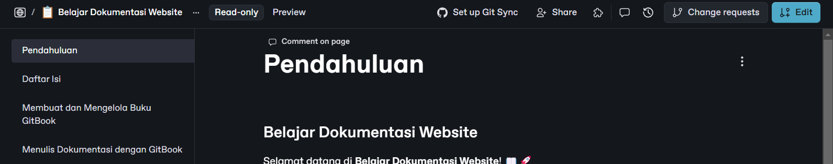

1. Pada bagian memilih Git Provider, kita pilih GitHub

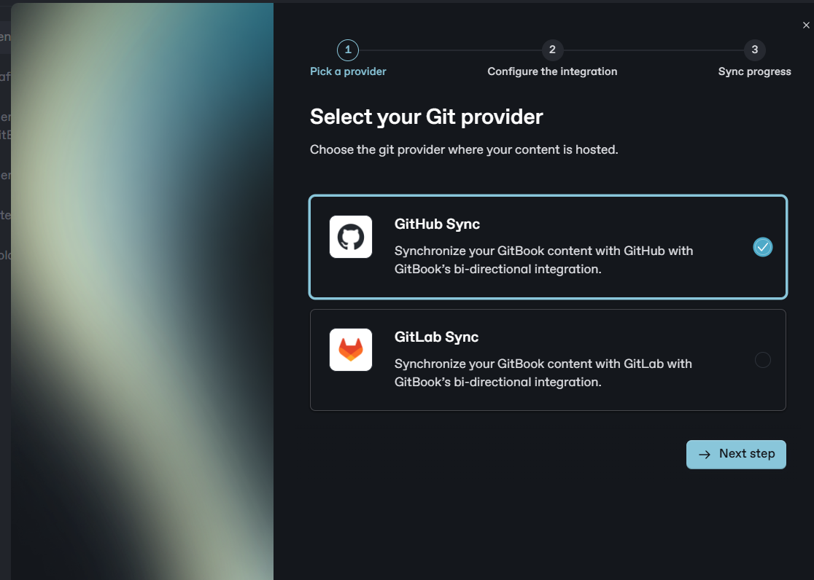

1. Klik Conncet with GitHub

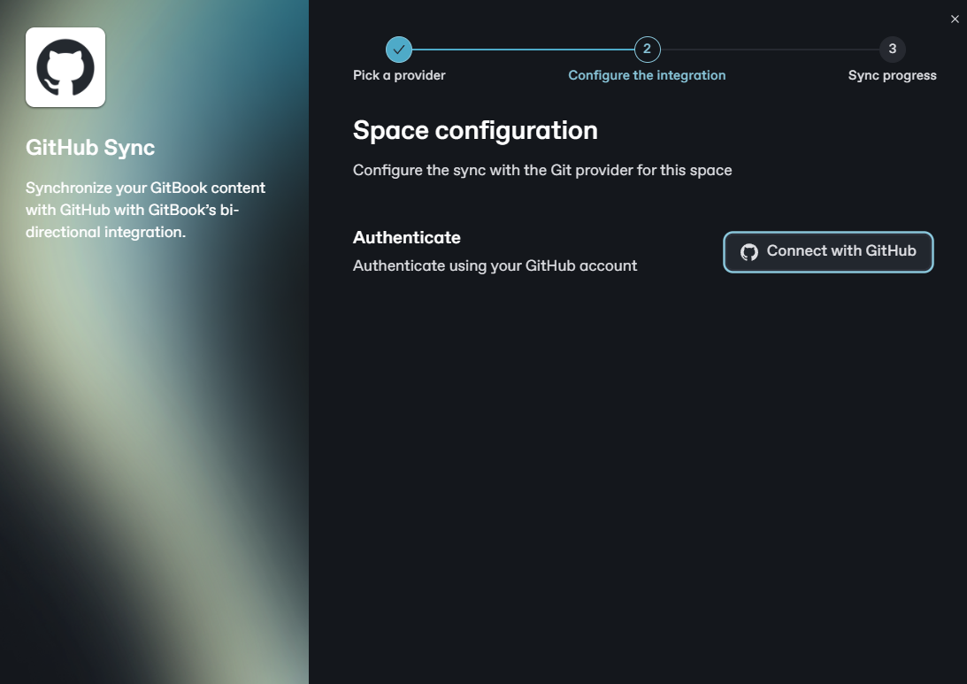

1. Jika sudah terhubung klik Install the Github app

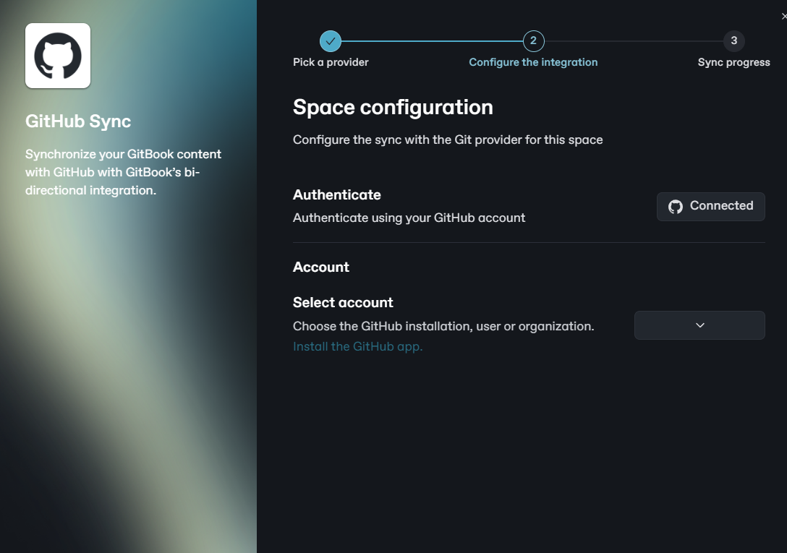

1. Pilih akun yang akan digunakan

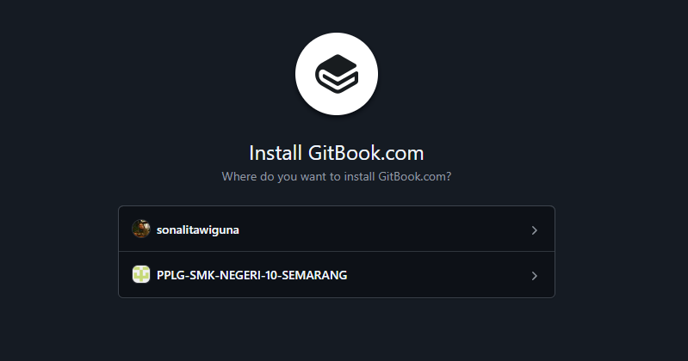

1. Pilih diinstall diseluruh repository atau hanya repository tertentu, contoh disini kita akan menginstal hanya di repositori web-dokumentasi

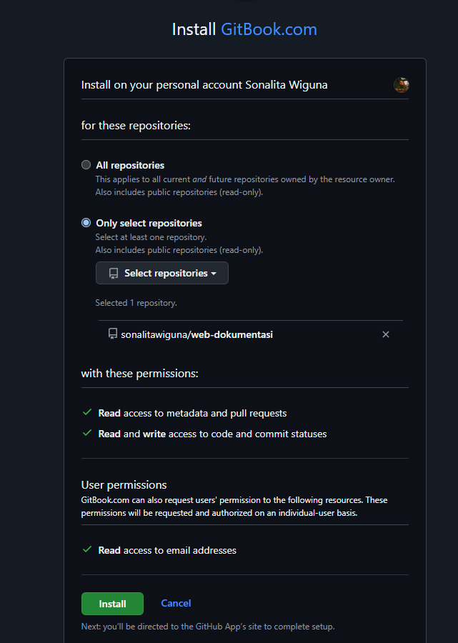

Jika sudah sesuai klik Install

1. Jika Instalasi sudah selesai akan masuk ke halaman konfigurasi lagi, kita tinggal pilih akun yang digunakan, pilih repository dan pilih branch.

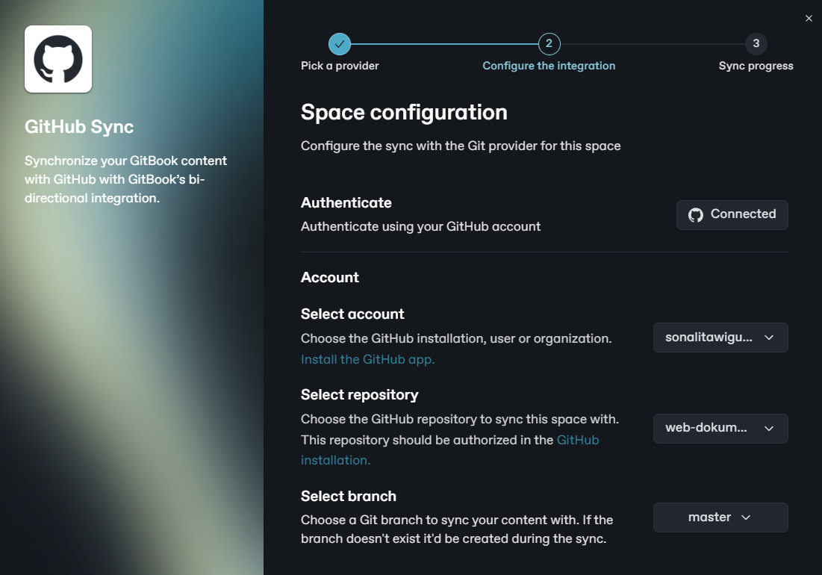

1. Jika pengaturan sudah sesuai klik Sync

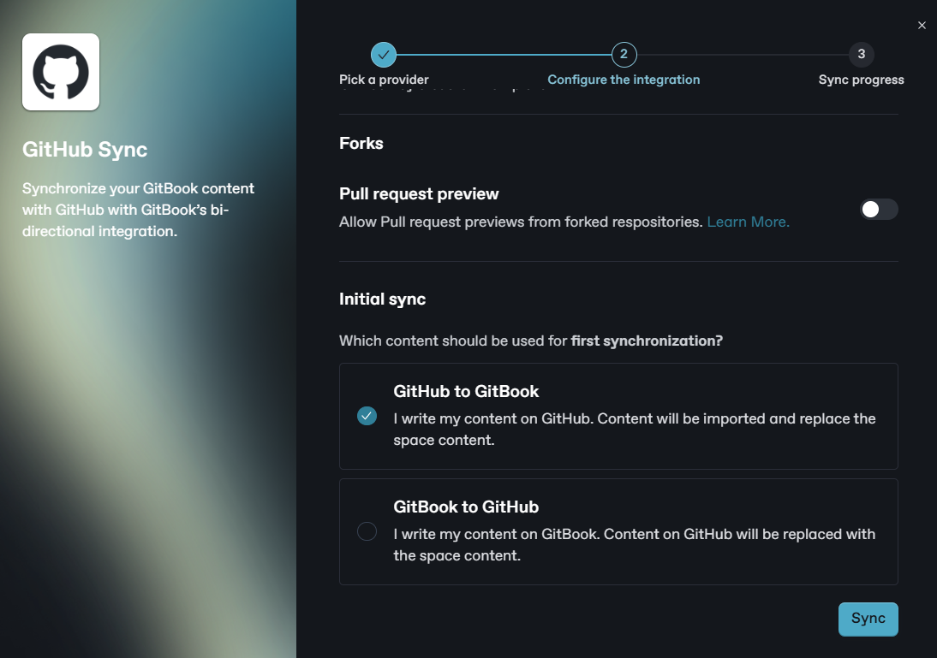

1. Proses sinkronisasi akan berlangsung

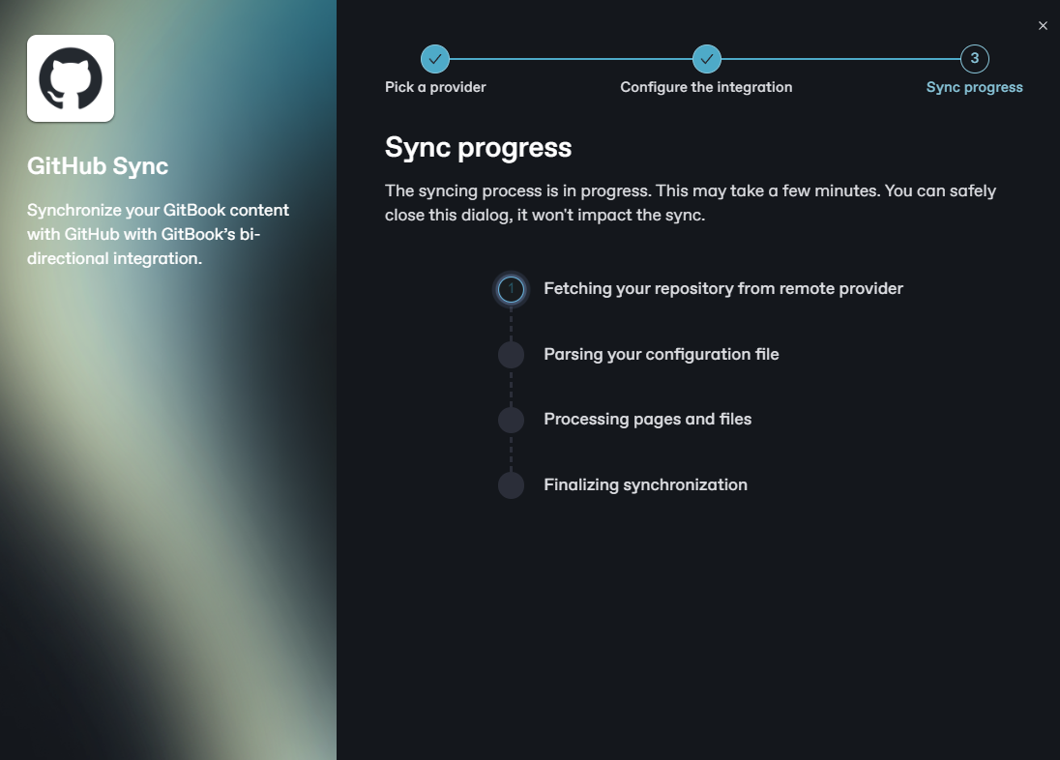

1. Jika sudah selesai kita bisa melihat di repository atau di space GitBook

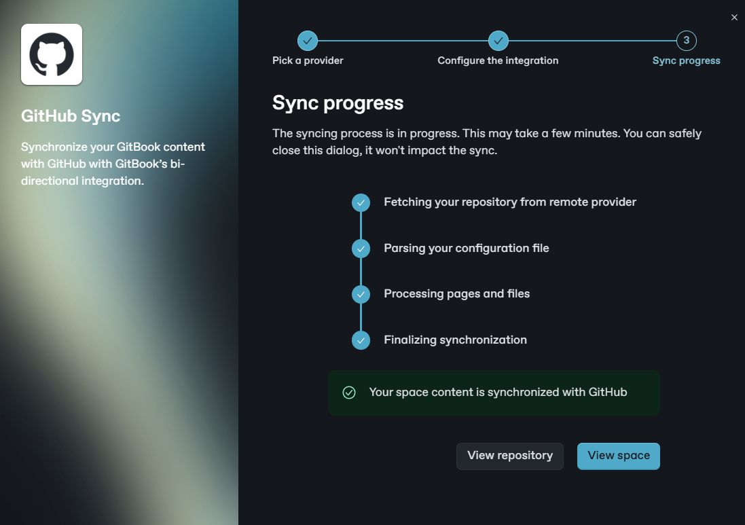

1. Hasil dari GitBook akan muncul di repository GitHub

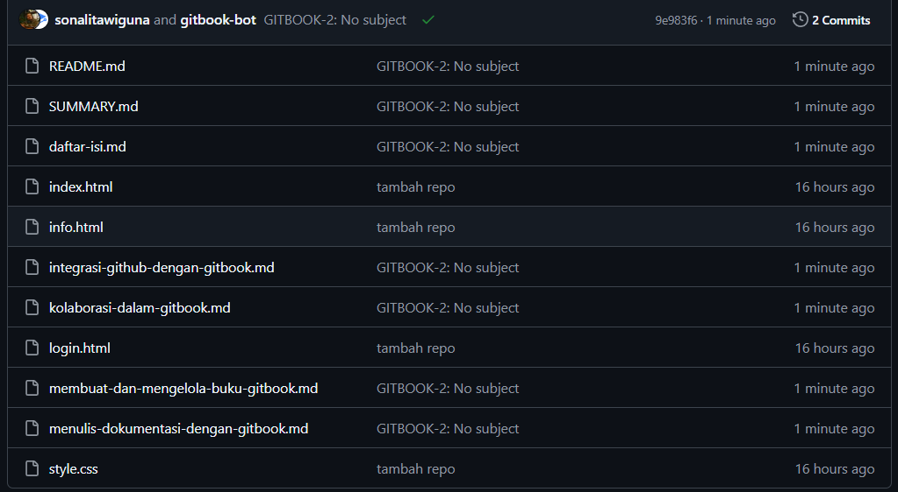

1. Kolaborasi dalam Dokumentasi GitBook
2. Menambahkan Anggota Tim di GitBook
3. Klik share pada projek



1. Kita dapat memasukan username atau email github untuk mengundang kolaborator dan bisa juga menggunakan link.

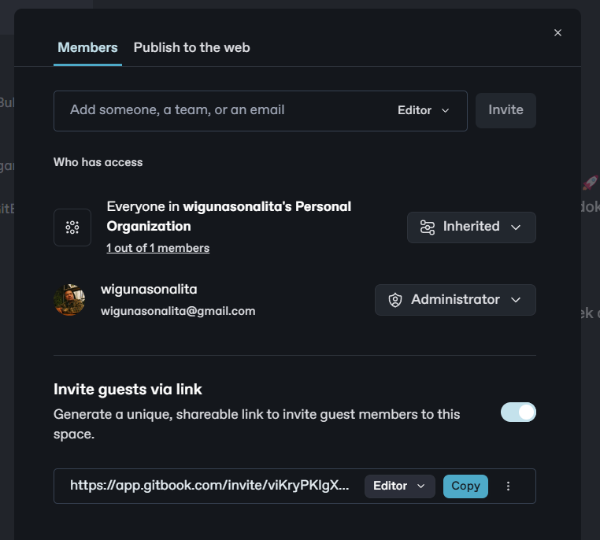

1. Gitbook memiliki beberapa level hak akses pengguna :

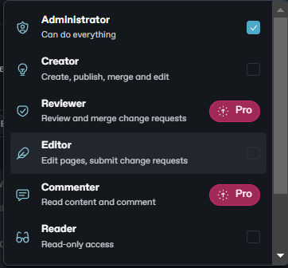

|  |  |
| --- | --- |
| Level Akses | Hak Akses |
| Owner | Mengelola semua pengaturan dan anggota tim |
| Admin | Mengedit dokumentasi dan mengelola repository |
| Editor | Hanya bisa mengedit dokumentasi |
| Viewer | Hanya bisa melihat dokumentasi |

1. Komentar
2. Pilih teks yang ingin dikomentari.



1. Klik **Comment** dan tulis masukan.

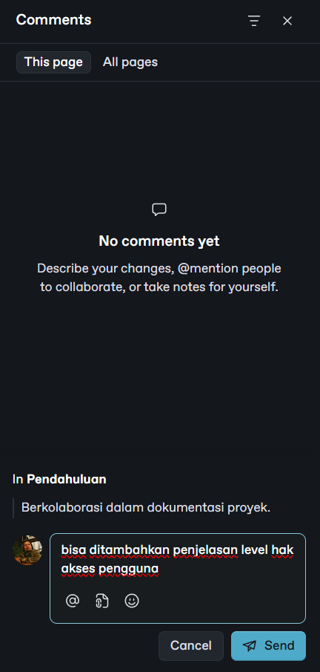

1. Klik Send untuk mengirim komentar.

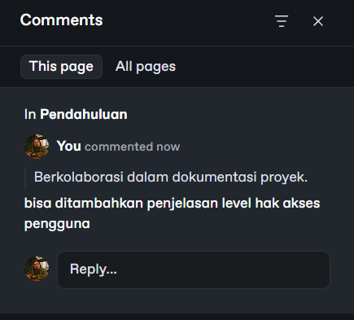

1. A
2. a